目 录
1、浦东新区 .3
2、嘉定区 .8
3、长宁区 .13
4、闵行区 .17
5、虹口区 .21
6、普陀区 .28
7、静安区 .36
8、黄浦区 .42
9、松江区 .48
10、崇明区 .55
11、宝山区 .60
12、金山区 .65
13、徐汇区 .69
14、青浦区 .75
15、杨浦区 .81
16、奉贤区 .88

1、浦东新区
【10】如图,有一底面半径为 1,高为 3 的圆柱. 光源点 $A$ 沿着上底面圆周作匀速运动,射出的光线始终经过圆柱轴截面的中心. 当光源点 $A$ 沿着上底面圆周运动半周时,其射出的光线在圆柱内部“扫过”的面积为_____.
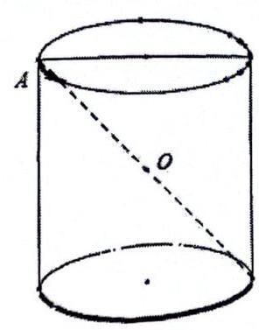

【答案】 $\frac{\sqrt{13}π}{2}$
【解析】在此过程中, 光线扫过的面积分别是半个圆锥的侧面,
合起来就是一个完整的圆锥侧面,
由题意易知,圆锥的底面半径为 1,母线长为 $\frac{\sqrt{13}}{2}$ ,
故扫过的面积为: $S=πrl=\frac{\sqrt{13}π}{2}$ .
【相似题】在正方体 $ABCD−A_{1}B_{1}C_{1}D_{1}$ 中,点 $P$ 在四边形 $AA_{1}B_{1}B$ 内 (含边界) 运动. 当 $C_{1}P=\frac{\sqrt{21}}{3}CC_{1}$ 时,点 $P$ 的轨迹长度为 $\frac{2\sqrt{3}π}{9}$ ，则该正方体的表面积为( )
A. 6 B. 8 C. 24 D. 54
【答案】C
【解析】设正方体棱长为 $a$ ,由正方体性质知 $C_{1}B_{1}⊥$ 平面 $AA_{1}B_{1}B$ ,
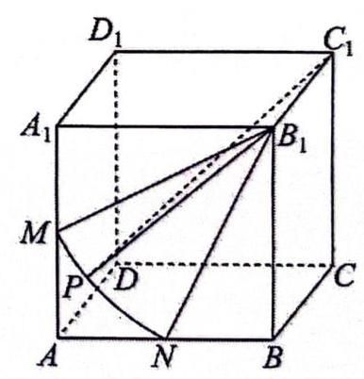

$B_{1}P⊂$ 平面 $AA_{1}B_{1}B$ ,得 $C_{1}B_{1}⊥B_{1}P$ ,所以 $B_{1}P=\sqrt{\frac{7}{3}a^{2}−a^{2}}=\frac{2\sqrt{3}}{3}a$ , 所以 $P$ 点轨迹是以 $B_{1}$ 为圆心, $\frac{2\sqrt{3}}{3}a$ 为半径的圆弧,
设圆弧分别交 $AA_{1},BB_{1}$ 与点 $M\text{ 、 }N$ ,则 $cos∠BB_{1}N=\frac{BB_{1}}{B_{1}N}=\frac{\sqrt{3}}{2}$ ,
所以 $∠BB_{1}N=\frac{π}{6}$ ,同理 $∠A_{1}B_{1}M=\frac{π}{6}$ ,所以圆心角是 $\frac{π}{6}$ ,
则轨迹长度为 $\frac{π}{6}×\frac{2\sqrt{3}}{3}a=\frac{2\sqrt{3}π}{9}$ ,可得 $a=2$ ,
所以正方体的表面积为 $6×2^{2}=24$ . 故选: C.
【11】已知双曲线 $\frac{x^{2}}{a^{2}}−\frac{y^{2}}{b^{2}}=1\left(a>0,b>0\right)$ 的焦点分别为 $F_{1}\text{ 、 }F_{2},M$ 为双曲线上一点,若 $∠F_{1}MF_{2}=\frac{2π}{3}$ , $OM=\frac{\sqrt{21}}{3}b$ ，则双曲线的离心率为_____.
【答案】 $\frac{\sqrt{6}}{2}$
【解析】不妨记 $\vec{MF_{1}}=\vec{m},\vec{MF_{2}}=\vec{n}$ ,
由题意易知, $\vec{MO}=\frac{1}{2}\left(\vec{m}+\vec{n}\right)$ ,又 $OM=\frac{\sqrt{21}}{3}b$ ,故 $\frac{7}{3}b^{2}=\frac{1}{4}\left({\vec{m}}^{2}+{\vec{n}}^{2}−\left|\vec{m}\right|\left|\vec{n}\right|\right)$ ①,
由双曲线定义知, $∥\vec{m}\left|−\right|\vec{n}∥=2a$ ,故 ${\vec{m}}^{2}+{\vec{n}}^{2}−2\left|\vec{m}\right|\left|\vec{n}\right|=4a^{2}$ ②,
在 $ΔMF_{1}F_{2}$ 中,由余弦定理可得: $4c^{2}={\vec{m}}^{2}+{\vec{n}}^{2}+\left|\vec{m}\right|\vec{n}∣$ ③,
由①②③联立可得， $e=\frac{c}{a}=\frac{\sqrt{6}}{2}$ .
【相似题】 $F_{1},F_{2}$ 是双曲线 $\frac{x^{2}}{a^{2}}−\frac{y^{2}}{b^{2}}=1\left(a>0,b>0\right)$ 的两个焦点, $O$ 为坐标原点,若在双曲线上存在点 $P$ , 满足 $∠F_{1}PF_{2}={60}^{∘}$ ，且 $\left|OP\right|=\sqrt{10}a$ ，则双曲线的渐近线方程为_____.
【答案】 $\sqrt{3}x±y=0$
【解析】由题意,设 $\left|PF_{1}\right|=m,\left|PF_{2}\right|=n$ ,因为 $\left\{\begin{matrix}\left|m−n\right|=2a \\ m^{2}+n^{2}−4c^{2}=2mncos\frac{π}{3}=mn\end{matrix}\right.$ ,
所以 $mn=4c^{2}−4a^{2}=4b^{2}$ ,所以 $m^{2}+n^{2}=4c^{2}+4b^{2}$ ,
又 $cos∠POF_{1}+cos∠POF_{2}=0$ ，即 $\frac{c^{2}+{\left(\sqrt{10}a\right)}^{2}−m^{2}}{2c×\sqrt{10}a}+\frac{c^{2}+{\left(\sqrt{10}a\right)}^{2}−n^{2}}{2c×\sqrt{10}a}=0$ ，
所以 $m^{2}+n^{2}=2c^{2}+20a^{2}$ ,
所以 $c^{2}+2b^{2}=10a^{2}$ ,又 $c^{2}=a^{2}+b^{2}$ ,所以 $b^{2}=3a^{2}$ ,
所以 $\frac{b}{a}=\sqrt{3}$ ,所以双曲线的渐近线方程为 $\sqrt{3}x±y=0$ .
【12】正三棱雉 $S−ABC$ 中,底面边长 $AB=2$ ,侧棱 $AS=3$ ,向量 $\vec{a},\vec{b}$ 满足 $\vec{a}⋅\left(\vec{a}+\vec{AC}\right)=\vec{a}⋅\vec{AB}$ , $\vec{b}⋅\left(\vec{b}+\vec{AC}\right)=\vec{b}⋅\vec{AS}$ ，则 $\left|\vec{a}−\vec{b}\right|$ 的最大值为_____.
【答案】 4
【解析】思路一: 由 $\vec{a}⋅\left(\vec{a}+\vec{AC}\right)=\vec{a}⋅\vec{AB}$ 可得, ${\vec{a}}^{2}=\vec{a}⋅\vec{CB}$ ,
由 $\vec{b}⋅\left(\vec{b}+\vec{AC}\right)=\vec{b}⋅\vec{AS}$ 可得, ${\vec{b}}^{2}=\vec{b}⋅\vec{CS}$ ,
则向量 $\vec{a}$ 是一个以 $C$ 为起点,终点在以 $BC$ 直径的球面上, 同理,向量 $\vec{b}$ 是一个以 $C$ 为起点,终点在以 $SC$ 直径的球面上, 分别取线段 $BC\text{ 、 }SC$ 的中点记作 $E\text{ 、 }F$ ,则 $EF=\frac{1}{2}BS=\frac{3}{2}$ ,
故 ${\left|\vec{a}−\vec{b}\right|}_{max}=\left|EF\right|+r_{1}+r_{2}=\frac{3}{2}+1+\frac{3}{2}=4$ .
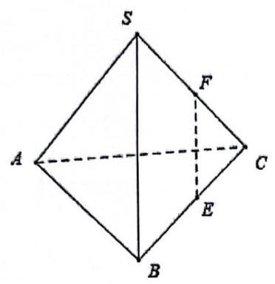

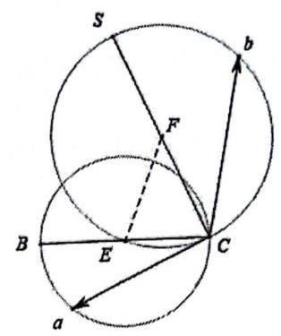

思路二: 因为 $\vec{a}⋅\left(\vec{a}+\vec{AC}\right)=\vec{a}⋅\vec{AB}$ ,所以 $\vec{a}⋅\left(\vec{a}+\vec{AC}\right)−\vec{a}⋅\vec{AB}=0$ ,
然后有 $\vec{a}⋅\left(\vec{a}+\vec{AC}−\vec{AB}\right)=0$ ,最终得 $\vec{a}⋅\left(\vec{a}+\vec{BC}\right)=0$ .
其几何意义为 $\vec{a}+\vec{BC}⊥\vec{a}$ ,即以 $BC$ 为斜边,以 $\left|\vec{a}+\vec{BC}\right|$ 和 $\left|\vec{a}\right|$ 为直角边的直角三角形.
直角顶点在以 $BC$ 为直径的球面上，下同思路一.
【相似题】已知在空间中, $\left|\vec{a}−\vec{b}\right|=1,\left|\vec{b}−\vec{c}\right|=2$ ,且 $\left(\vec{a}−\vec{b}\right)=λ\left(\vec{b}−\vec{c}\right)\left(λ∈R\right),\left(\vec{a}−\vec{d}\right)⋅\left(\vec{b}−\vec{d}\right)=0$ , 则 $\left|\vec{c}−\vec{d}\right|$ 的取值范围是_____.
【答案】 $\left[1,3\right]$
【解析】不妨设 $\vec{OA}=\vec{a},\vec{OB}=\vec{b},\vec{OC}=\vec{c},\vec{OD}=\vec{d}$ ,由题意易知,线段 $\left|AB\right|=1,\left|BC\right|=2$ , 且 $A\text{ 、 }B\text{ 、 }C$ 三点共线,并且点 $D$ 在以 $A\text{ 、 }B$ 为直径的球面上; 故 $\left|\vec{c}−\vec{d}\right|=\left|CD\right|∈\left[1,3\right]$ .
【15】通过随机抽样, 我们绘制了如图所示的某种商品每千克价格 (单位:百元) 与该商品消费者年需求量 (单位:千克) 的散点图. 若去掉图中右下方的点 $A$ 后,下列说法正确的是 ( ).
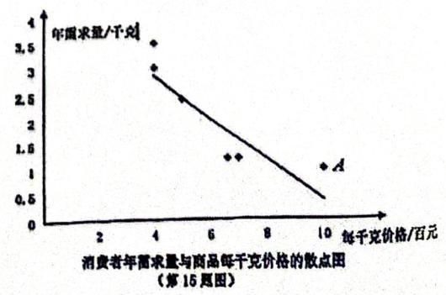

A. “每千克价格” 与 “年需求量” 这两个变量由负相关变为正相关
B. “每千克价格” 与 “年需求量” 这两个变量的线性相关程度不变
C. “每千克价格” 与 “年需求量” 这两个变量的线性相关系数变大
D. “每千克价格” 与 “年需求量” 这两个变量的线性相关系数变小
【答案】D
【解析】由图像易知,把点 $A$ 去掉之后,
剩下的点分布更接近一条直线,由于是负相关,线性相关系更接近 -1 , 故选 D.
【相似题】有一散点图如图所示，在 5 个 $\left(x,y\right)$ 数据中去掉 $D\left(3,10\right)$ 后，下列说法正确的是( )
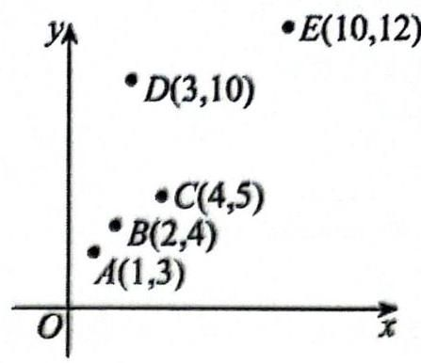

A. 残差平方和变小
B. 方差变大
C. 相关指数 $R^{2}$ 变小
D. 解释变量 $x$ 与预报变量 $y$ 的相关性变弱
【答案】A
【解析】由散点图可知,去掉 $D\left(3,10\right)$ 后, $y$ 与 $x$ 的线性相关性加强,且为正相关, 所以 $r$ 变大, $R^{2}$ 变大,残差平方和变小,故选 A.
【16】设 $f_{0}\left(x\right)=a_{m}x^{m}+a_{m−1}x^{m−1}+⋯+a_{1}x+a_{0}\left(a_{m}≠0,m≥10,m∈Z\right)$ ,记 $f_{n}\left(x\right)=f_{n−1}\left(x\right) \left(n=1,2,⋯,m−1\right)$ ,令有穷数列 $b_{n}$ 为 $f_{n}\left(x\right)$ 零点的个数 $\left(n=1,2,⋯,m−1\right)$ ,则有以下两个结论: ① 存在 $f_{0}\left(x\right)$ ，使得 $b_{n}$ 为常数列； ②存在 $f_{0}\left(x\right)$ ，使得 $b_{n}$ 为公差不为零的等差数列.
那么 ( ) .
A、①正确，②错误 B、①错误，②正确
C. ①②都正确 D、 ①②都错误
【答案】C
【解析】对于①,不妨取 $f_{0}\left(x\right)=x^{11}$ ,易知 $b_{n}=1$ ,故①正确；
对于②，不妨取 $f_{10}\left(x\right)=x$ ，函数 $f_{10}\left(x\right)$ 有一个零点；
此时 $f_{9}\left(x\right)=\frac{1}{2}x^{2}+a$ ,必存在实数 $a$ 使得函数 $f_{9}\left(x\right)$ 有两个零点 (比如 $a=−1$ ) :
进而, $f_{8}\left(x\right)=\frac{1}{6}x^{3}+ax+b$ ,必存在实数 $b$ 使得函数 $f_{8}\left(x\right)$ 存在三个零点;
以此类推,可得数列 $b_{n}$ 是一个公差为 -1 的等差数列,故②正确.
综上, 选 C.
另解: ①构造 $f_{0}\left(x\right)={\left(1+x\right)}^{m}$ ,展开就可以得到二项式, 即可求导处理,①正确;
②构造 $f_{0}\left(x\right)=\left(x−1\right)\left(x−2\right)⋯\left(x−10\right)$ ，首先 $f_{0}\left(x\right)$ 最高次为 10 次。且有 10 个零点，
由数轴标根法可画出其大致图像, 有 9 个极值点;
于是对于函数 $f_{1}\left(x\right)$ 就会有 9 个零点,继续数轴标根法画出其大致图像,有 8 个极值点;
以此类推,可知数列数列 $b_{n}$ 是一个公差为 -1 的等差数列,故②正确.
【相似题】设有数列 $\left\{a_{n}\right\},n∈N$ ,记 $f_{n}\left(x\right)=a_{n}x^{n}+a_{n−1}x^{n−1}+⋯+a_{0}$ ,其中 $a_{n}≠0$ . 则下列说法正确的序号有_____.
① $f_{n}\left(x\right)$ 有零点对任意奇数 n 成立
②若 $n$ 为偶数且 $a_{0}<0$ ，则 $f_{n}\left(x\right)$ 至少有两个零点
③对任意 $n∈N$ 与 $M>0$ ,一定存在 $X$ 使当 $x>X$ 时, $\left|f_{n}\left(x\right)\right|>M$ 恒成立
④若 $\left\{a_{n}\right\}$ 恒为 1,则对任意 $n∈N$ ， $f_{n}\left(x\right)=2$ 都有唯一正零点，且一定大于 $\frac{1}{2}$
【答案】①③④
【解析】由 $f_{n}\left(x\right)=a_{n}x^{n}+a_{n−1}x^{n−1}+⋯+a_{0}$ ,其中 $a_{n}≠0$ ,
可得 $\frac{f_{n}\left(x\right)}{x^{n−1}}=a_{n}x+a_{n−1}+a_{n−2}⋅\frac{1}{x}+⋯+\frac{a_{0}}{x^{n−1}}$ ,
当 $\left|x\right|>1$ 且 $\left|x\right|>\frac{1}{\left|a_{n}\right|}\left(\left|a_{n−1}\right|+\left|a_{n−2}\right|+⋯+\left|a_{0}\right|\right)$ 时,
可得 $\left|\frac{f_{n}\left(x\right)}{x^{n−1}}\right|>\left[\left(\left|a_{n−1}\right|+\left|a_{n−2}\right|+⋯+\left|a_{0}\right|\right)−\left|a_{n−1}\right|+\left|\frac{a_{n−2}}{x}\right|+⋯+\left|\frac{a_{0}}{x^{n−1}}\right|\right]≥0$ ,
且当 $a_{n}x>0$ 时, $\frac{f_{n}\left(x\right)}{x^{n−1}}>0$ ; 当 $a_{n}x<0$ 时, $\frac{f_{n}\left(x\right)}{x^{n−1}}<0$ .
对于①中，若 $n$ 为奇数，则 $n−1$ 为偶数， $\frac{f_{n}\left(x\right)}{x^{n−1}}$ 与 $f_{n}\left(x\right)$ 同号，
故存在 $x_{1}$ 与 $x_{2}$ ,有 $f_{n}\left(x_{1}\right)⋅f_{n}\left(x_{2}\right)<0$ ,所以 $f_{n}\left(x\right)$ 有零点对任意奇数 $n$ 成立,所以①正确；
对于②中，例如:函数 $f_{2}\left(x\right)=−x^{2}−1$ ，此时函数 $f_{2}\left(x\right)$ 无零点，所以②不正确；
对于③中，若 $\left|x\right|>1$ ，可得 $\left|x\right|>\frac{2}{\left|a_{n}\right|}\left(\left|a_{n}\right|+\left|a_{n−1}\right|+⋯+\left|a_{0}\right|\right)$ ，则 $\left|f_{n}\left(x\right)\right|>\frac{\left|a_{n}\right|}{2}⋅\left|x^{n}\right|$ ，
只需 $\left|x\right|>\frac{M}{\left|a_{n}\right|}$ ，取 $x=max\left\{\frac{M}{\left|a_{n}\right|},\frac{2}{\left|a_{n}\right|}\left(\left|a_{n}\right|+\left|a_{n−1}\right|+⋯+\left|a_{1}\right|\right)\right\}$ 即可，所以③正确；
对于④中,若 $f_{n}\left(x\right)=x^{n}+x^{n−1}+⋯+1$ ,可得 $f_{n}^{′}\left(x\right)=nx^{n−1}+\left(n−1\right)x^{n−2}+⋯+1$ ,
当 $x>0$ 时, $f_{n}^{′}\left(x\right)>0,f_{n}\left(x\right)$ 在 $\left(0,+∞\right)$ 上是严格递增的;
由 $f_{n}\left(0\right)=1<2$ 且 $f_{n}\left(1\right)=n+1≥2$ ,所以 $f_{n}\left(x\right)$ 有唯一的正零点,
又由 $f_{n}\left(\frac{1}{2}\right)={\left(\frac{1}{2}\right)}^{n}+{\left(\frac{1}{2}\right)}^{n−1}+⋯+1=1−{\left(\frac{1}{2}\right)}^{n}<2$ ,所以函数的零点大于 $\frac{1}{2}$ ,所以④正确.
故选: ①③④.

2、嘉定区
【10】已知 $f\left(x\right)=\frac{2}{sinx}+\frac{2}{cosx},x∈\left(0,\frac{π}{2}\right)$ ，则函数 $y=f\left(x\right)$ 的最小值为_____.
【答案】 $4\sqrt{2}$
【解析】思路一: 因为 $f\left(x\right)=\frac{2}{sinx}+\frac{2}{cosx}=\frac{2\left(sinx+cosx\right)}{sinxcosx}$ ,
所以设 $t=sinx+cosxsinxcosx=\frac{t^{2}−1}{2}$ ,
且有 $t=sinx+cosx=\sqrt{2}sin\left(x+\frac{π}{4}\right)∈\left(1,\sqrt{2}\right]$
所以 $g\left(t\right)=\frac{2t}{\frac{t^{2}−1}{2}}=\frac{4t}{t^{2}−1}=\frac{4}{t−\frac{1}{t}}∈\left[4\sqrt{2},+∞\right)$ ,及最小值为 $4\sqrt{2}$ .
思路二: 对 $f\left(x\right)=\frac{2}{sinx}+\frac{2}{cosx}$ 求导,
得 $f^{′}\left(x\right)=−\frac{2cosx}{\sin^{2}x}+\frac{2sinx}{\cos^{2}x}=\frac{2\left(\sin^{3}x−\cos^{3}x\right)}{\sin^{2}x\cos^{2}x}$ ,
令 $f^{′}\left(x\right)=0$ ,得到 $\sin^{3}x−\cos^{3}x=0$ ,解得 $sinx=cosx$ ,
又因为 $x∈\left(0,\frac{π}{2}\right)$ ,得到 $x=\frac{π}{4}$ .
函数 $f\left(x\right)$ 在 $\left(0,\frac{π}{4}\right)$ 上单调减,在 $\left(\frac{π}{4},\frac{π}{2}\right)$ 上单调增,所以 $f\left(x\right)≥f\left(\frac{π}{4}\right)=4\sqrt{2}$
思路三: 利用权方和公式:
公式原理如下: 当 $a,b,x,y>0$ 有 $\frac{a^{2}}{x}+\frac{b^{2}}{y}≥\frac{{\left(a+b\right)}^{2}}{x+y}$ 成立,
当且仅当 $\frac{a}{x}=\frac{b}{y}$ 时,等号成立成立.
$f\left(x\right)=\frac{2}{sinx}+\frac{2}{cosx}=\frac{{\left(\sqrt{2}\right)}^{2}}{sinx}+\frac{{\left(\sqrt{2}\right)}^{2}}{cosx}$
$≥\frac{{\left(\sqrt{2}+\sqrt{2}\right)}^{2}}{sinx+cosx}=\frac{8}{sinx+cosx}=\frac{8}{\sqrt{2}sin\left(x+\frac{π}{4}\right)}≥4\sqrt{2}$
【相似题 1】已知 $f\left(x\right)=\frac{2}{\sin^{2}x}+\frac{2}{\cos^{2}x},x∈\left(0,\frac{π}{2}\right)$ ，则函数 $y=f\left(x\right)$ 的最小值为_____.
【答案】8
【解析】因为 $f\left(x\right)=\left(\frac{2}{\sin^{2}x}+\frac{2}{\cos^{2}x}\right)×1=\left(\frac{2}{\sin^{2}x}+\frac{2}{\cos^{2}x}\right)⋅\left(\sin^{2}x+\cos^{2}x\right)$ ,
所以由基本不等式得到: $f\left(x\right)=2+2+\frac{2\cos^{2}x}{\sin^{2}x}+\frac{2\sin^{2}x}{\cos^{2}x}≥4+4=8$
等且仅当 $sinx=cosx=\frac{\sqrt{2}}{2}$ 时,取等号
【相似题 2】一根长为 $L$ 的铁棒 $AB$ 欲通过如图所示的直角走廊,已知走廊的宽 $AC=BD=2m$ .
(1)设 $∠BOD=θ$ ，试将 $L$ 表示为 $θ$ 的函数；
(2)求 $L$ 的最小值，并说明此最小值的实际意义.
【答案】(1)见解析; (2) 见解析
【解析】(1) $AO=\frac{2}{cosθ},BO=\frac{2}{sinθ}$ .
$L=AO+BO=\frac{2}{cosθ}+\frac{2}{sinθ}=\frac{2\left(sinθ+cosθ\right)}{sinθcosθ},θ∈\left(0,\frac{π}{2}\right).$
(2)设 $x=sinθ+cosθ=\sqrt{2}sin\left(θ+\frac{π}{4}\right),θ∈\left(0,\frac{π}{2}\right)$ ，则 $x∈(1,\sqrt{2}]$ ，
所以, $sinθcosθ=\frac{x^{2}−1}{2}$ ,此时 $L\left(x\right)=\frac{4x}{x^{2}−1}=\frac{4}{x−\frac{1}{x}}$ .
因为 $L\left(x\right)$ 在 $x∈(1,\sqrt{2}]$ 时是减函数,所以 $L_{min}=4\sqrt{2}$ .
$L$ 最小值的实际意义是: 在拐弯时,铁棒的长度不能超过 $4\sqrt{2}m$ ,否则,铁棒无法通过. 也就说,能够通过这个直角走廊的铁棒的最大长度为 $4\sqrt{2}m$ .
【11】在平面直角坐标系 $xOy$ 中,点 $P$ 在圆 $x^{2}+y^{2}=1$ 上运动,定点 $A\text{ 、 }B$ 满足 $\vec{OA}⋅\vec{OB}=\frac{1}{2}$ 且 $\left|\vec{OA}\right|=\left|\vec{OB}\right|=1$ , 若 $k≥\left|\vec{OA}⋅\vec{OP}\right|+\left|\vec{OB}⋅\vec{OP}\right|$ 恒成立，则实数 $k$ 的取值范围为_____.
【答案】 $[\sqrt{3},+∞)$
【解析】思路一: 由题意知点 $A\text{ 、 }B$ 均在单位圆上,且满足 $\left\langle \vec{OA},\vec{OB}\right\rangle =\frac{π}{3}$ ,
故 ${\left(\left|\vec{OA}⋅\vec{OP}\right|+\left|\vec{OB}⋅\vec{OP}\right|\right)}_{max}=max\left\{\left|\vec{OA}+\vec{OB}\right|\left|\vec{OP}\right|,\left|\vec{OA}−\vec{OB}\right|\left|\vec{OP}\right|\right\}=\sqrt{3}$ ,故 $k≥\sqrt{3}$ .
思路二: 建系 $\left(1,0\right),B\left(cos\left(θ+\frac{π}{3}\right),sin\left(θ+\frac{π}{3}\right)\right)$ ,
$k≥\left|\vec{OA}⋅\vec{OP}\right|+\left|\vec{OB}⋅\vec{OP}\right|=\left|cosθ\right|+\left|cos\left(θ+\frac{π}{3}\right)\right|\text{ ① }$
$=max\left\{\left|cosθ+cos\left(θ+\frac{π}{3}\right)\right|,\left|cos\left(θ+\frac{π}{3}\right)−cosθ\right|\right\}$
$=max\left\{\left|\sqrt{3}sin\left(θ+\frac{π}{3}\right)\right|,\left|sin\left(θ+\frac{π}{6}\right)\right|\right\}=\sqrt{3}$
所以 $k≥\sqrt{3}$ . 当 $cosθ$ 与 $cos\left(θ+\frac{π}{3}\right)$ 同号,且 $cosθ+cos\left(θ+\frac{π}{3}\right)=\sqrt{3}sin\left(θ+\frac{π}{3}\right)=\sqrt{3}$ ,
例如取 $θ=\frac{π}{6}$ 可以满足条件.
【相似题】已知向量 $\vec{a},\vec{b},\left|\vec{a}\right|=1,\left|\vec{b}\right|=2$ ，若对任意单位向量 $\vec{e}$ ，均有 $\left|\vec{a}⋅\vec{e}\right|+\left|\vec{b}⋅\vec{e}\right|≤\sqrt{6}$ ，则 $\vec{a}⋅\vec{b}$ 的最大值是_____.
【答案】 $\frac{1}{2}$
【解析】 $\left|\left(\vec{a}+\vec{b}\right)⋅\vec{e}\right|≤\left|\vec{a}⋅\vec{e}\right|+\left|\vec{b}⋅\vec{e}\right|≤\sqrt{6},\left|\vec{a}+\vec{b}\right|≤\sqrt{6},{\left|\vec{a}\right|}^{2}+{\left|\vec{b}\right|}^{2}+2\vec{a}⋅\vec{b}≤6⇒\vec{a}⋅\vec{b}≤\frac{1}{2}$ ,即最大值为 $\frac{1}{2}$ .
【12】若规定集合 $E=\{0,1,2,⋯⋯,n\}$ 的子集 $\left\{a_{1},a_{2},⋯⋯,a_{m}\right\}$ 为 $E$ 的第 $k$ 个子集，其中 $k=2^{a_{1}}+2^{a_{2}}+⋯+2^{a_{m}}$ , 则 $E$ 的第 211 个子集是_____.
【答案】 $\{0,1,4,6,7\}$
【解析】对于数列 $a_{n}=2^{n}$ ,有性质 $S_{n}<a_{n+1}$ ,故211具有唯一的拆解形式为 $211=2^{7}+2^{6}+2^{4}+2^{1}+2^{0}$ , 故 $E$ 的第 211 个子集是 $\{0,1,4,6,7\}$ .
【相似题】已知数列 $\left\{a_{n}\right\}$ 的首项 $a_{1}=2$ ,且满足 $\left(a_{n+1}−a_{n}−3\right)\left(a_{n+1}−2a_{n}\right)=0$ 对任意 $n∈N^{*}$ 都成立,则能使 $a_{m}=2023$ 成立的正整数 $m$ 的最小值为_____.
【答案】 15
【解析】由 $\left(a_{n+1}−a_{n}−3\right)\left(a_{n+1}−2a_{n}\right)=0$ 可得, $a_{n+1}−a_{n}=3$ 或 $a_{n+1}=2a_{n}$ ,
下面从 $a_{m}=2023$ 往前倒推,欲求 $m$ 的最小值,则需尽可能多地使用递推关系 $a_{n+1}=2a_{n}$ ,
则有: $a_{m}=2023$ ,则 $a_{m−1}=2020$ ,则 $a_{m−2}=1010$ ,则 $a_{m−3}=505$ ,则 $a_{m−4}=502$ ,则 $a_{m−5}=251$ , 则 $a_{m−6}=248$ ,则 $a_{m−7}=124$ ,则 $a_{m−8}=62$ ,则 $a_{m−9}=31$ ,则 $a_{m−10}=28$ ,则 $a_{m−11}=14$ ,则 $a_{m−12}=7$ , 则 $a_{m−13}=4$ ,则 $a_{m−14}=2$ ,故 $m_{min}=15$ .
【16】已知函数 $y=f\left(x\right)\left(x∈R\right)$ 的最小正周期是 $T_{1}$ ,函数 $y=g\left(x\right)\left(x∈R\right)$ 的最小正周期是 $T_{2}$ ,且 $T_{1}=kT_{2} \left(k>1\right)$ ,对于命题甲: 函数 $y=f\left(x\right)+g\left(x\right)\left(x∈R\right)$ 可能不是周期函数; 命题乙: 若函数 $y=f\left(x\right)+g\left(x\right) \left(x∈R\right)$ 的最小正周期是 $T_{3}$ ,则 $T_{3}≥T_{1}$ .
下列选项正确的是( )
A、甲和乙均为真命题 B、甲和乙均为假命题
C、甲为真命题且乙为假命题 D、甲为假命题且乙为真命题
【答案】C
【解析】命题甲正确:
有如下理论: 当 $T_{1}$ 和 $T_{2}$ 互质的时候, $y=f\left(x\right)+g\left(x\right)$ 才是周期函数.
当 $T_{1}$ 和 $T_{2}$ 不互质的时候, $y=f\left(x\right)+g\left(x\right)$ 不是周期函数.
例如: 当 $f\left(x\right)=sinx,g\left(x\right)=sinπx$ 时, $h\left(x\right)=sinx+sinπx$ 就不是周期函数.
证明: 假设有 $T$ 为 $h\left(x\right)$ 的周期,
所以 $f\left(x+T\right)+g\left(x+T\right)=sin\left(x+T\right)+sin\left(πx+πT\right)$ ,
$f\left(x+T\right)+g\left(x+T\right)=f\left(x\right)+g\left(x\right),$
$sin\left(x+T\right)+sin\left(πx+πT\right)=sinx+sinπx,$
$sin\left(x+T\right)−sinx=sinπx−sin\left(πx+πT\right),$
$2sin\frac{T}{2}cos\frac{2x+T}{2}=−2sin\frac{πT}{2}cos\frac{2πx+πT}{2}$
明显上式对任意的 $x$ 不能恒成立
命题乙正确,理由如下:
可以按如下方式构造: 令 $f\left(x\right)=P\left(x\right)+Q\left(x\right)$ ,其中 $T_{p}=3,T_{Q}=2,T_{1}=6$ ,
令 $g\left(x\right)=−P\left(x\right)$ ,其中 $T_{2}=3$ ,所以有 $h\left(x\right)=f\left(x\right)+g\left(x\right)=Q\left(x\right),T_{3}=2$
具体函数为: 设 $f\left(x\right)=cos2x+cos3x,T_{1}=3π,g\left(x\right)=−cos2x,T_{2}=π$ ,
所以 $h\left(x\right)=cos3x,T_{3}=\frac{2π}{3}$
【相似题】设 $f\left(x\right)\text{ 、 }g\left(x\right)\text{ 、 }h\left(x\right)$ 是定义域为 $R$ 的三个函数,对于命题: ①若 $f\left(x\right)+g\left(x\right)\text{ 、 }f\left(x\right)+h\left(x\right)$ 、 $g\left(x\right)+h\left(x\right)$ 均为严格增函数, $λ$ 则 $f\left(x\right)\text{ 、 }g\left(x\right)\text{ 、 }h\left(x\right)$ 中至少有一个严格增函数; ②若 $f\left(x\right)+g\left(x\right)$ 、 $f\left(x\right)+h\left(x\right)\text{ 、 }g\left(x\right)+h\left(x\right)$ 均是以 $T$ 为周期的函数,则 $f\left(x\right)\text{ 、 }g\left(x\right)\text{ 、 }h\left(x\right)$ 均是以 $T$ 为周期的函数,下列判断正确的是( )
A、①和②均为真命题 B、①和②均为假命题
C、①为真命题，②为假命题 D、①为假命题，②为真命题
【答案】D
【解析】思路一: 因为 $f\left(x\right)=\frac{\left[f\left(x\right)+g\left(x\right)\right]+\left[f\left(x\right)+h\left(x\right)\right]−\left[g\left(x\right)+h\left(x\right)\right]}{2}$ 必为周期为 $π$ 的函数,所以②正确; 增函数减增函数不一定为增函数, 因此①不一定，选 D.
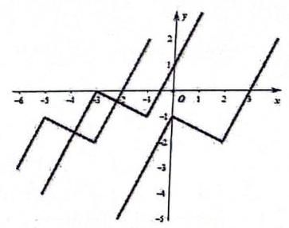

思路二: 命题①的反例, 如图所示, ①为假命题;
命题②, $f\left(x\right)+g\left(x\right)=f\left(x+T\right)+g\left(x+T\right),g\left(x\right)+h\left(x\right)=g\left(x+T\right)+h\left(x+T\right)$ ,
作差得: $f\left(x\right)−h\left(x\right)=f\left(x+T\right)−h\left(x+T\right)$ ,又 $∵f\left(x\right)+h\left(x\right)=f\left(x+T\right)+h\left(x+T\right)$ ,
相加得: $f\left(x\right)=f\left(x+T\right)$ ，同理 $g\left(x\right)=g\left(x+T\right)$ ， $h\left(x\right)=h\left(x+T\right)$ ，②正确，选 D.

3、长宁区
【10】已知抛物线 $Γ:y^{2}=4x$ 的焦点为 $F$ ，准线为 $l$ ，点 $M$ 在 $Γ$ 上，点 $N$ 在 $l$ 上， $MN⊥l$ ， $∠NFM={30}^{∘}$ ， 则点 $M$ 的横坐标为_____.
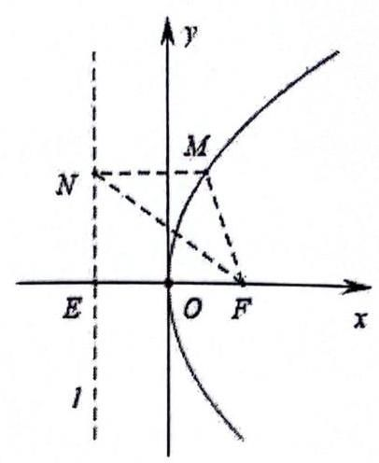

【答案】 $\frac{1}{3}$
【解析】如图所示,因为 $∠NFM={30}^{∘}$ ,且 $MN$ 平行 $EF$ ,
所以 $∠NFE={30}^{∘}$ ,又因为 $NM=MF$ ,
所以得到 $ΔNFM$ 为等腰三角形.
因为 $EF=p=2$ ,所以 $NF=\frac{4}{\sqrt{3}}$ ,所以 $MN=\frac{4}{3}$ ,
所以 $x_{M}=MN−\frac{p}{2}=\frac{1}{3}$
【相似题】已知抛物线 $C:x^{2}=4y$ 的焦点为 $F$ ,过 $P\left(4,4\right)$ 作 $C$ 的准线的垂线,垂足为 $M,FM$ 的中点为 $N$ , 则直线 $PN$ 的斜率为_____.
【答案】 2
【解析】由 $x^{2}=4y$ ,得 $2p=4$ ,解得 $p=2$ ,
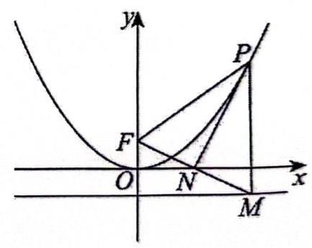

所以抛物线 $C$ 的焦点为 $F\left(0,1\right)$ ,准线方程为 $y=−1$ ,
由 $4^{2}=4×4=16$ ,得 $P$ 在抛物线上,如图所示
由抛物线定义可得 $\left|PF\right|=\left|PM\right|$ ,又 $FM$ 的中点为 $N$ ,所以 $PN⊥FM$ .
由题意可知, $M\left(4,−1\right)$ ,设直线 $PN$ 的斜率为 $k$ ,
则 $\frac{1−\left(−1\right)}{0−4}×k=−1$ ,解得 $k=2$ ,所以直线 $PN$ 的斜率为 2 .
【11】甲、乙、丙三辆出租车 2023 年运营的相关数据如下表:
 | 甲 | 乙 | 丙
接单量 $t$ (单) | 7831 | 8225 | 8338
油费 $s$ (元) | 107150 | 110264 | 110376
平均每单里程 $k$ (公里) | 15 | 15 | 15
平均每公里油费 $a$ (元) | 0.7 | 0.7 | 0.7
出租车空驶率 $=\frac{\text{ 出租车没有载客行驶的里程 }}{\text{ 出租车行驶的总里程 }}$ . 依据上述数据,小明建立了求解三辆车空驶率的模型 $u=f\left(t,s,k,a\right)$ ,并求得甲、乙、丙的空驶率分别为 $23.26\%\text{ 、 }21.68\%\text{ 、 }x\%$ ,则 $x=$ _____. (精确到 0.01 )
【答案】 20.68
【解析】由题意可知, $u=f\left(t,s,k,a\right)=\frac{\frac{s}{a}−kt}{\frac{s}{a}}×100\%$ ,带入数据易得出租车丙的空驶率约为 20.68% .
【12】已知平面向量 $\vec{a}\text{ 、 }\vec{b}\text{ 、 }\vec{c}$ 满足: $\left|\vec{a}\right|=\left|\vec{b}\right|=\sqrt{10},\left|\vec{c}\right|=2$ ,若 $\left(\vec{c}−\vec{a}\right)⋅\left(\vec{c}−\vec{b}\right)=0$ ,则 $\left|\vec{a}−\vec{b}\right|$ 的最小值为_____.
【答案】 2
【解析】由几何意义可知 $\vec{c}−\vec{a}⊥\vec{c}−\vec{b}$ ,现在将 $\vec{a},\vec{b},\vec{c}$ 三者个位置关系在右图呈现出来.
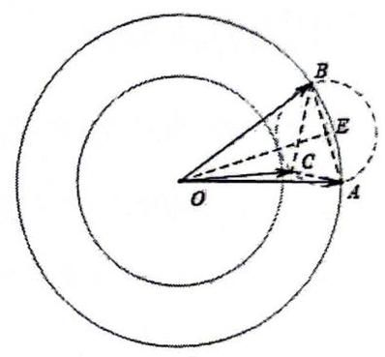

可知要想使得 $\left|\overset{‾}{a}−\overset{‾}{b}\right|$ 最小,等价于 $AB$ 最小. 做 $OE⊥AB$ ,
所以又等价于 $BE=CE=m$ 最小.
在 Rt $△OEB$ ,有 $OE^{2}+EB^{2}=OB^{2}$ ,所以有 $OE=\sqrt{10−m^{2}}$
只有因为 $OE≤OC+CE$ ,所以有关于 $m$ 的不等式 $\sqrt{10−m^{2}}≤2+m$ ,
解得 $m∈\left(−∞,−3\right]∪\left[1,+∞\right)$ ,因为求最小值,所以取 $m=1$ ,
所以 ${\left|\vec{a}−\vec{b}\right|}_{min}=2m=2$ .
【相似题】已知平面向量 $\vec{a},\vec{b},\vec{c}$ 满足 $\left|\vec{a}\right|=\left|\vec{a}−\vec{b}\right|=3,\left|\vec{a}−\vec{c}\right|=2$ ，则 $\vec{b}⋅\vec{c}$ 的最大值为_____.
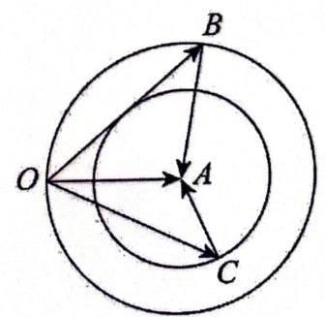

【答案】 30
【解析】设 $\vec{OA}=\vec{a},\vec{OB}=\vec{b},\vec{OC}=\vec{c}$ ,则 $\vec{BA}=\vec{a}−\vec{b},\vec{CA}=\vec{a}−\vec{c}$ , 因为 $\left|\vec{a}\right|=\left|\vec{a}−\vec{b}\right|=3,\left|\vec{a}−\vec{c}\right|=2$ ,
所以 $\left|\vec{OA}\right|=3,B$ 点在以 $A$ 为圆心 3 为半径的圆周上,
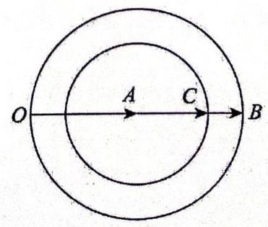

$C$ 点在以 $A$ 为圆心 2 为半径的圆周上,如图所示,
$\vec{b}⋅\vec{c}=\left|\vec{OB}\right|\left|\vec{OC}\right|cos⟨\vec{OB},\vec{OC}⟩$ ,由图可知,
当 $A,B,C$ 三点共线,在如图所示的位置时,
$\left|\vec{OB}\right|$ 有最大值 $6,\left|\vec{OC}\right|$ 有最大值 5,此时 $cos⟨\vec{OB},\vec{OC}⟩$ 取最大值 1,所以 $\vec{b}⋅\vec{c}$ 的最大值为 30 .
【15】某运动员 8 次射击比赛的成绩为:9.6, 9.7, 9.5, 9.9, 9.4, 9.8, 9.3, 10.0.已知这组数据的第 $x$ 百分位为 $m$ ,若从这组数据中任取一个数,这个数比 $m$ 大的概率为 0.25,则 $x$ 的取值不可能是 ( )
A. 65 ; B. 70; C. 75 ; D. 80.
【答案】D
【解析】把数据按从小到大排列为9.3,9.4,9.5,9.6,9.7,9.8,9.9,10.0,
当 $x$ 为 65 时, $8×0.65=5.2$ ,则 $m$ 为第 6 个数据9.8,满足题意;
当 $x$ 为 70 时, $8×0.7=5.6$ ,则 $m$ 为第 6 个数据 9.8,满足题意;
当 $x$ 为 75 时, $8×0.75=6$ ,则 $m$ 为第 6 个数据和第 7 个数据的平均数 9.85,满足题意;
当 $x$ 为 80 时, $8×0.8=6.4$ ,则 $m$ 为第 7 个数据 9.9,不满足题意; 故选 D
【16】设数列 $\left\{a_{n}\right\}$ 的前 $n$ 项和为 $S_{n}$ ,若存在非零常数 $c$ ,使得对任意正整数 $n$ ,都有 $2\sqrt{S_{n}}=a_{n}+c$ ,则称数列 $\left\{a_{n}\right\}$ 具有性质 $p$ .
①存在等差数列 $\left\{a_{n}\right\}$ 具有性质 $p$ ；②不存在等比数列 $\left\{a_{n}\right\}$ 具有性质 $p$ .
对于以上两个命题，下列判断正确的是( )
A、①是真命题，②是真命题 B、①是真命题，②是假命题
C、①是假命题，②是真命题 D、①是假命题，②是假命题
【答案】B
【解析】针对命题①:
思路一: 因为 $S_{n}=\frac{d}{2}n^{2}+\left(a_{1}−\frac{d}{2}\right)n$ ,要想开方以后是一次函数,可以令 $a_{1}−\frac{d}{2}=0$ ,
所以 $2\sqrt{S_{n}}=2\sqrt{\frac{d}{2}}n=a_{1}+\left(n−1\right)d+c$ ,可以有 $2\sqrt{\frac{d}{2}}=d,a_{1}−d+c=0$ ,
这样可以找出 $d=2,a_{1}=1,c=1$ 这个条件来满足命题:
针对命题②:首先等比数列为常值数列明显不符合；
然后当 $q≠1$ 且 $q≠−1$ 时,有 $2\sqrt{a_{1}\frac{1−q^{n}}{1−q}}=a_{1}q^{n−1}+c$ ,这个式子感觉上不能对任意 $n$ 恒成立.
不如去验证 $q≠−1$ 时,当 $n$ 为奇数, $S_{n}=a_{1},a_{n}+c=a_{1}+c$ ,
又因为 $2\sqrt{S_{n}}=a_{n}+c$ ,所以有 $\sqrt{a_{\text{ 奇 }}}=a_{\text{ 奇 }}+c$ ,当 $n$ 为偶数时 $S_{n}=0$ ,所以有 $a_{\text{ 偶 }}+c=0$ ,
又因为 $a_{\text{ 偶 }}+a_{\text{ 奇 }}=0$ ,解得 $a_{\text{ 奇 }}=a_{1}=c=2$ .
思路二: 不妨令 $c=1$ ,当 $n=1$ 时,解得 $a_{1}=1$ ,于是 $4S_{n}={\left(a_{n}+1\right)}^{2},4S_{n+1}={\left(a_{n+1}+1\right)}^{2}$ ,
两式相减, $4a_{n+1}={\left(a_{n+1}+1\right)}^{2}−{\left(a_{n}+1\right)}^{2}$ ,整理得: $\left(a_{n+1}+a_{n}\right)\left(a_{n+1}−a_{n}−2\right)=0$ ,
对于①可取 $a_{1}=1,d=2$ 的等差数列 $\left\{a_{n}\right\}$ ，此时数列 $\left\{a_{n}\right\}$ 具有性质 $p$ ；
对于②可取 $a_{1}=1,q=−1$ 的等比数列 $\left\{a_{n}\right\}$ ，此时数列 $\left\{a_{n}\right\}$ 具有性质 $p$ .
综上可知，①是真命题，②是假命题，故选 B.
【相似题】对于命题: ①存在 $sinθ\text{ 、 }cosθ\text{ 、 }tanθ$ 的某个排列,使得对任意 $θ∈\left(0,\frac{π}{2}\right)$ ,这三个数均不能成等比数列; ②对 $sinθ\text{ 、 }cosθ\text{ 、 }tanθ$ 的任意排列,均存在相应的 $θ∈\left(0,\frac{π}{2}\right)$ ,使得这三个数成等差数列. 下列判断正确的是( )
A. ①和②均为真命题 B. ①和②均为假命题
C. ①为真命题，②为假命题 D. ①为假命题，②为真命题
【答案】C
【解析】对①,若 $cosθ\text{ 、 }sinθ\text{ 、 }tanθ$ 成等比数列,则有 $cosθ⋅tanθ=\sin^{2}θ$ ,
由 $cosθ⋅tanθ=cosθ⋅\frac{sinθ}{cosθ}=sinθ$ ,即有 $sinθ=\sin^{2}θ$ ,
可得 $sinθ=0$ 或 $sinθ=1$ ,又 $θ∈\left(0,\frac{π}{2}\right)$ ,故 $sinθ∈\left(0,1\right)$ ,不符合要求,
故存在 $cosθ\text{ 、 }sinθ\text{ 、 }tanθ$ ,使得对任意 $θ∈\left(0,\frac{π}{2}\right)$ ,这三个数均不能成等比数列,故①正确；
对②，若 $cosθ\text{ 、 }sinθ\text{ 、 }tanθ$ 成等差数列，则有 $cosθ+tanθ=2sinθ$ ，
即 $cosθ+\frac{sinθ}{cosθ}=2sinθ$ ,即 $sinθ\left(2cosθ−1\right)=\cos^{2}θ$ ,
当 $cosθ=\frac{1}{2}$ 时,该等式不成立,故 $cosθ≠\frac{1}{2}$ ,
则 $sinθ=\frac{\cos^{2}θ}{2cosθ−1}=\frac{1}{−{\left(\frac{1}{cosθ}−1\right)}^{2}+1}$ ,
由 $θ∈\left(0,\frac{π}{2}\right)$ ,故 $−{\left(\frac{1}{cosθ}−1\right)}^{2}+1∈\left(−∞,0\right)∪\left(0,1\right)$ ,
则 $\frac{1}{−{\left(\frac{1}{cosθ}−1\right)}^{2}+1}∈\left(−∞,0\right)∪\left(1,+∞\right)$ ,又 $sinθ∈\left(0,1\right)$ ,
故该等式不成立, 故②错误.
故选: C.

4、闵行区
【9】已知 $\vec{a}\text{ 、 }\vec{b}$ 是空间中两个互相垂直的单位向量,向量 $\vec{c}$ 满足 $\left|\vec{c}\right|=3$ ,且 $\vec{c}⋅\vec{a}=\vec{c}⋅\vec{b}=1$ ,当 $λ$ 取任意实数时， $\left|\vec{c}−λ\left(\vec{a}+\vec{b}\right)\right|$ 的最小值为_____.
【答案】 $\sqrt{7}$
【解析】思路一(平方法): $\left|\vec{c}−λ\left(\vec{a}+\vec{b}\right)\right|=\sqrt{{\left(\vec{c}−λ\left(\vec{a}+\vec{b}\right)\right)}^{2}}=\sqrt{2λ^{2}−4λ+9}=\sqrt{2{\left(λ−1\right)}^{2}+7}≥\sqrt{7}$ . 思路二(几何意义):如图，记 $\vec{a}=\vec{OA}$ ， $\vec{b}=\vec{OB}$ ， $\vec{c}=\vec{OC}$ ，
$λ\left(\vec{a}+\vec{b}\right)$ 表示起点在 $O$ 点，终点在向量 $\vec{a}$ 、 $\vec{b}$ 角平分线 $OE$ 上的任意一个向量，
由 $\vec{c}⋅\vec{a}=\vec{c}⋅\vec{b}=1$ 知, $\left|\vec{c}−λ\left(\vec{a}+\vec{b}\right)\right|$ 表示由点 $C$ 连接到直线 $OE$ 上的线段 $CH$ 的长度,
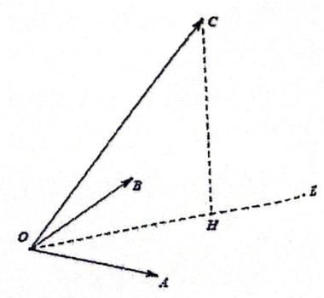

易知当 $CH⊥OE$ 时，此时线段 $CH$ 取得最小值，
当 $CH⊥OE$ 时,由 $\vec{c}⋅\vec{a}=\vec{c}⋅\vec{b}=1$ 知, $θ=\left\langle \vec{a},\vec{c}\right\rangle =\left\langle \vec{b},\vec{c}\right\rangle =arccos\frac{1}{3}$ ,
由三余弦定理可知, $cosθ=cos∠AOE⋅cos∠COE$ ,解得 $cos∠COE=\frac{\sqrt{2}}{3}$ ,
故 $OH=\sqrt{2}$ ，由勾股定理解得 $CH=\sqrt{7}$ .
思路三 (几何意义+代数运算): 由思路二分析知,当 $\left|\vec{c}−λ\left(\vec{a}+\vec{b}\right)\right|$ 取最小值时, $CH⊥OE$ ,
不妨记此时 $λ=λ_{0}$ ,于是 $\left[\vec{c}−λ_{0}\left(\vec{a}+\vec{b}\right)\right]⋅\vec{a}=0$ ,解得 $λ_{0}=1$ ,
于是 $\left|\vec{c}−λ\left(\vec{a}+\vec{b}\right)\right|≥\left|\vec{c}−\left(\vec{a}+\vec{b}\right)\right|=\sqrt{{\left[\vec{c}−\left(\vec{a}+\vec{b}\right)\right]}^{2}}=\sqrt{7}$ .
【相似题 1】已知 $\vec{a}\text{ 、 }\vec{b}$ 是空间互相垂直的单位向量，且 $\left|\vec{c}\right|=8,\vec{c}⋅\vec{a}=\vec{c}⋅\vec{b}=2\sqrt{6}$ ，则 $\left|\vec{c}−m\vec{a}−n\vec{b}\right|$ 的最小值是_____.
【答案】 4
【解析】 $∵\vec{a},\vec{b}$ 是空间相互垂直的单位向量, $∴$ 设 $\vec{a}=\left(1,0,0\right),\vec{b}=\left(0,1,0\right)$ ,设 $\vec{c}=\left(x,y,z\right)$ ,
又 $\vec{c}⋅\vec{a}=\vec{c}⋅\vec{b}=2\sqrt{6},∴x=y=2\sqrt{6}$ ,又 $\left|\vec{c}\right|=\sqrt{x^{2}+y^{2}+z^{2}}=\sqrt{24+24+z^{2}}=8$ ,
$∴z^{2}=16,∴\vec{c}=\left(2\sqrt{6},2\sqrt{6},z\right)$ ,其中 $z^{2}=16$ ,
$∴\vec{c}−m\vec{a}−n\vec{b}=\left(2\sqrt{6}−m,2\sqrt{6}−n,z\right)$ ,
$∴\left|\vec{c}−m\vec{a}−n\vec{b}\right|=\sqrt{{\left(2\sqrt{6}−m\right)}^{2}+{\left(2\sqrt{6}−n\right)}^{2}+z^{2}}=\sqrt{{\left(2\sqrt{6}−m\right)}^{2}+{\left(2\sqrt{6}−n\right)}^{2}+16}≥4$ ,
当且仅当 $m=n=2\sqrt{6}$ 时取得等号, $∴\left|\vec{c}−m\vec{a}−n\vec{b}\right|$ 的最小值是 4 .
【相似题 2】已知 ${\vec{e}}_{1},{\vec{e}}_{2}$ 是空间单位向量, ${\vec{e}}_{1}⋅{\vec{e}}_{2}=\frac{1}{2}$ ,若空间向量 $\vec{b}$ 满足 $\vec{b}⋅{\vec{e}}_{1}=2,\vec{b}⋅{\vec{e}}_{2}=\frac{5}{2}$ ,且对于任意 $x,y∈R$ ， $\left|\vec{b}−\left(x\vec{e_{1}}+y\vec{e_{2}}\right)\right|≥\left|\vec{b}−\left(x_{0}\vec{e_{1}}+y_{0}\vec{e_{2}}\right)\right|=1\left(x_{0},y_{0}\overline{∈R}\right)$ ，则 $x_{0}=_____, y_{0}=_____, \left|\vec{b}\right|=_____.$
【答案】 $1,2,2\sqrt{2}$ .
【解析】思路一: 问题等价于 $\left|\vec{b}−\left(x\vec{e_{1}}+y\vec{e_{2}}\right)\right|$ 当且仅当 $x=x_{0},y=y_{0}$ 时取到最小值 1,两边平方即 ${\left|\vec{b}\right|}^{2}+x^{2}+y^{2}−4x−5y+xy≥1$ 在 $x=x_{0},y=y_{0}$ 时,取到最小值 1,
${\left|\vec{b}\right|}^{2}+x^{2}+y^{2}−4x−5y+xy=x^{2}+\left(y−4\right)x−5y+{\left|\vec{b}\right|}^{2}={\left(x+\frac{y−4}{2}\right)}^{2}+\frac{3}{4}{\left(y−2\right)}^{2}−7+{\left|\vec{b}\right|}^{2},$
$∴\left\{\begin{matrix}x_{0}+\frac{y_{0}−4}{2}=0 \\ y_{0}−2=0 \\ −7+{\left|\vec{b}\right|}^{2}=1\end{matrix}\right.$ ,解得: $\left\{\begin{matrix}x_{0}=1 \\ y_{0}=2 \\ \left|\vec{b}\right|=2\sqrt{2}\end{matrix}\right.$ .
思路二: 由题意知向量 $\vec{b}−\left(x_{0}\vec{e_{1}}+y_{0}\vec{e_{2}}\right)$ 垂直于向量 ${\vec{e}}_{1},{\vec{e}}_{2}$ 所在的平面,
则 $\vec{e_{1}}⋅\left[\vec{b}−\left(x_{0}\vec{e_{1}}+y_{0}\vec{e_{2}}\right)\right]=0,\vec{e_{2}}⋅\left[\vec{b}−\left(x_{0}\vec{e_{1}}+y_{0}\vec{e_{2}}\right)\right]=0$ ,
解得: $x_{0}=1,y_{0}=2$ ,带入 $\left|\vec{b}−\vec{e_{1}}−2\vec{e_{2}})\right|=1$ ,两边平方,解得: $\left|\vec{b}\right|=2\sqrt{2}$ .
【10】双曲线 $Γ:x^{2}−\frac{y^{2}}{6}=1$ 的左右焦点分别为 $F_{1}\text{ 、 }F_{2}$ ,过坐标原点的直线与 $Γ$ 相交于 $A\text{ 、 }B$ 两点,若 $\left|F_{1}B\right|=2\left|F_{1}A\right|$ ，则 $\vec{F_{2}A}⋅\vec{F_{2}B}=$ _____.
【答案】 4
【解析】连接 $BF_{2}\text{ 、 }AF_{2}$ ,由双曲线的对称性可知,四边形 $AF_{1}BF_{2}$ 是平行四边形, 故 $\left|BF_{1}\right|=\left|AF_{2}\right|,\left|BF_{2}\right|=\left|AF_{1}\right|$ ,由双曲线定义可知, $\left|BF_{1}\right|−\left|BF_{2}\right|=\left|BF_{2}\right|=2a=2$ , 故 $\left|BF_{1}\right|=4,\left|BF_{2}\right|=2$ ,又 $\left|F_{1}F_{2}\right|=2c=2\sqrt{7}$ ,在 $△BF_{1}F_{2}$ 中,由余弦定理可得: $cos∠F_{1}BF_{2}=\frac{{\left|BF_{1}\right|}^{2}+{\left|BF_{2}\right|}^{2}−{\left|F_{1}F_{2}\right|}^{2}}{2\left|BF_{1}\right|⋅\left|BF_{2}\right|}=\frac{1}{2}$ ,故 $cos∠BF_{2}A=\frac{1}{2}$ , 故 $\vec{F_{2}A}⋅\vec{F_{2}B}=\left|\vec{F_{2}A}\right|\left|\vec{F_{2}B}\right|cos∠BF_{2}A=4$ .
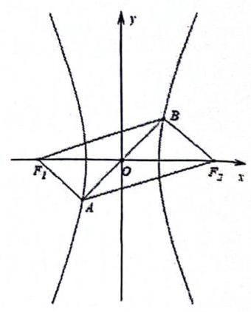

【11】对于任意的 $x_{1},x_{2}∈R$ ,且 $x_{2}>0$ ,不等式 $\left|e^{x_{1}}−x_{1}\right|+\left|lnx_{2}−x_{2}\right|>a$ 恒成立,则实数 $a$ 的取值范围为_____.
【答案】 $\left(−∞,2\right)$
【解析】思路一: 由切线放缩性质 $e^{x}≥x+1$ 和 $lnx≤x−1$ 可知, $\left|e^{x}−x\right|≥1,\left|lnx−x\right|≥1$ , 故 $\left|e^{x_{1}}−x_{1}\right|+\left|lnx_{2}−x_{2}\right|≥2$ ,当且仅当 $x_{1}=0\text{ 、 }x_{2}=1$ 取得等号,故 $a$ 的范围是 $\left(−∞,2\right)$ .
思路二: 对函数 $f\left(x_{1}\right)=e^{x_{1}}−x_{1}$ 求导,可以值域为 $[1,+∞)$ ,
对函数 $g\left(x_{2}\right)=lnx_{2}$ ,可以得到值域为 $(−∞,−1]$ .
所以 $\left|e^{x_{1}}−x_{1}\right|+\left|lnx_{2}−x_{2}\right|=\left|e^{x_{1}}−x_{1}+x_{2}−lnx_{2}\right|≥2$ ,当且仅当 $x_{1}=0,x_{2}=1$ 时候等号成立.
【12】已知空间中有 2 个相异的点, 现每增加一个点使得其与原有的点连接成尽可能多的等边三角形. 例如, 空间中 3 个点最多可连接成 1 个等边三角形, 空间中 4 个点最多可连接成 4 个等边三角形. 当增加到 8 个点时，空间中这 8 个点最多可连接成_____个等边三角形.
【答案】 20
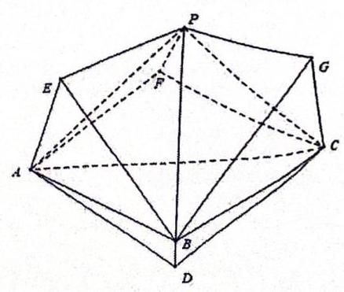

【解析】不妨取一个正四面体 $P−ABC$ ,
即是题目所描述的 4 个点构成的最多等边三角形的情况，
此时有 4 个等边三角形,既 $△ABC\text{ 、 }ΔPAB\text{ 、 }ΔPAC\text{ 、 }ΔPBC$ ,
然后在此正四面体外部分别取点 $D\text{ 、 }E\text{ 、 }F\text{ 、 }G$ ,
使得四面体 $D−ABC\text{ 、 }E−PAB\text{ 、 }F−PAC\text{ 、 }G−PBC$ 仍是正四面体,
此时构成的正三角形个数为: $4+4×3=16$ ,
此时要注意到,类似于 $ΔFEG$ 的大三角形也是正三角形,这种三角形有 4 个,
于是此时共有等边三角形是 $4+4×3+4=20$ 个.
【16】已知 $f\left(x\right)=sinx$ ,集合 $D=\left[−\frac{π}{2},\frac{π}{2}\right],Γ=\{\left(x,y\right)∣2f\left(x\right)+f\left(y\right)=0,x,y∈D\}$ ,
$Ω=\{\left(x,y\right)∣2f\left(x\right)+f\left(y\right)≥0,x,y∈D\}.$
关于下列两个命题的判断，说法正确的是( )
命题①:集合 $Γ$ 表示的平面图形是中心对称图形；
命题②:集合 $Ω$ 表示的平面图形的面积不大于 $\frac{5π^{2}}{12}$ .
A、①真命题，②假命题 B、①假命题，②真命题
C、①真命题，②真命题 D、①假命题，②假命题
【答案】A
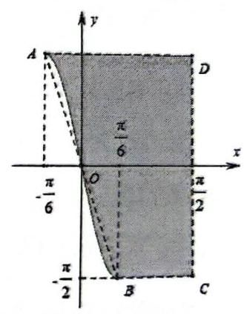

【解析】由题意可知, $Γ$ 集合表示的平面图形是曲线 $AOB$ ,是一个中心对称图形; 集合 $Ω$ 表示的平面图形是阴影部分,
由题意可知阴影部分面积和梯形 $ABCD$ 的面积相等，
为 $S=\frac{\left(\frac{π}{6}+\frac{π}{2}+\frac{π}{2}−\frac{π}{6}\right)×π}{2}=\frac{π^{2}}{2}>\frac{5π^{2}}{12}$ ,
综上, ①真命题, ②假命题, 故选 A.
【相似题】已知点集 $Q=\left\{\left(x,y\right)∣\sqrt{1−x^{2}}⋅\sqrt{1−4y^{2}}≥2xy\right\}$ ，且 $P∈Q$ ，则下列说法正确的个数为( )
①区域 $Q$ 为轴对称图形;
②区域 $Q$ 的面积大于 $\frac{3}{2}$ ；
③ $M$ 是直线 $y=−\frac{1}{2}x+\sqrt{2}$ 上的一点， $\left|PM\right|≥\frac{\sqrt{10}}{5}$ .
A. 0 B. 1 C. 2 D. 3
【答案】C
【解析】根据题意, $1−x^{2}≥0$ 且 $1−4y^{2}≥0$ ,即 $x∈\left[−1,1\right],y∈\left[−\frac{1}{2},\frac{1}{2}\right]$ ,
显然当 $xy≤0$ 时,满足条件限制;
当 $xy>0$ 时,两边平方化简可得: $x^{2}+4y^{2}≤1$ ,
其表示焦点在 $x$ 轴上的椭圆在第一象限和第三象限上及其内部的点;
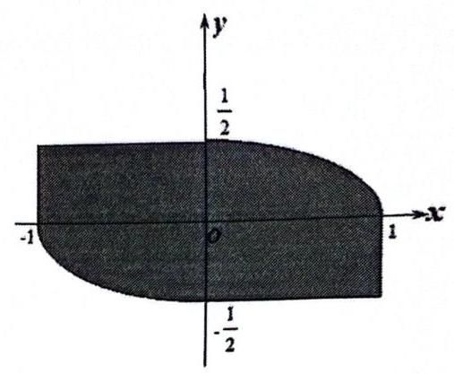

绘制点集 $Q$ 表示的图形如图所示:
数形结合可知，①错；
阴影部分的面积 $S>2×\frac{1}{2}×1+2×\frac{1}{2}×\frac{1}{2}×1=\frac{3}{2}$ ，②对；
对③: 设 $y=−\frac{1}{2}x+b$ ，与椭圆方程 $x^{2}+4y^{2}=1$ 联立可得:
$2x^{2}−4bx+4b^{2}−1=0$ ,若 $y=−\frac{1}{2}x+b$ 与椭圆相切,
则 $Δ=16b^{2}−8\left(4b^{2}−1\right)=0$ ,解得 $b=±\frac{\sqrt{2}}{2}$ ,
故当 $b=\frac{\sqrt{2}}{2}$ 时,直线 $y=−\frac{1}{2}x+\frac{\sqrt{2}}{2}$ 与直线 $y=−\frac{1}{2}x+\sqrt{2}$ 的距离即为 $\left|PM\right|$ 的最小值,
故 ${\left|PM\right|}_{min}=\frac{\frac{\sqrt{2}}{2}}{\frac{\sqrt{5}}{2}}=\frac{\sqrt{10}}{5}$ ,故 $\left|PM\right|≥\frac{\sqrt{10}}{5}$ ,③ 正确.
故正确的是②③. 故选:C.

5、虹口区
【10】从某个角度观察篮球(如图 1)可以得到一个对称的平面图形(如图 2), 篮球的外轮廓为圆 $O$ , 将篮球的表面粘合线视为坐标轴和双曲线,若坐标轴和双曲线与圆 $O$ 的交点将圆的周长 8 等分,且 $\left|AB\right|=\left|BC\right| =\left|CD\right|$ ，则该双曲线的离心率为_____.
【答案】 $\frac{4\sqrt{7}}{7}$
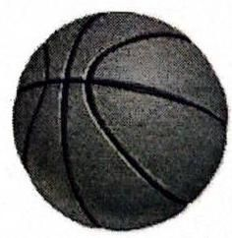

图1
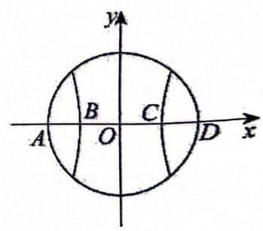

图2
【解析】设 $E\left(3\sqrt{2},3\sqrt{2}\right)$ 在 $\frac{x^{2}}{a^{2}}−\frac{y^{2}}{b^{2}}=1$ 上,
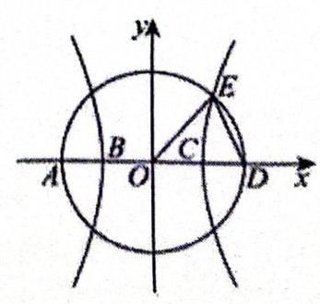

所以由 $\frac{18}{4}−\frac{18}{b^{2}}=1$ ,解得 $b^{2}=\frac{36}{7}$ .
又因为 $c^{2}=a^{2}+b^{2}=4+\frac{36}{7}=\frac{64}{7}$ ,
所以得 $\frac{c}{a}=\frac{4\sqrt{7}}{7}$ .
【11】如图，在直四棱柱 $ABCD−A_{1}B_{1}C_{1}D_{1}$ 中，底面 $ABCD$ 为菱形，且 $∠BAD={60}^{∘}$ . 若 $AB={AA}_{1}=2,$
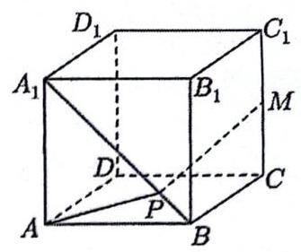

点 $M$ 为棱 $CC_{1}$ 的中点,点 $P$ 在 $A_{1}B$ 上,则线段 $PA,PM$ 的长度和的最小值为_____.
【答案】 $\sqrt{9+2\sqrt{10}}$
【解析】取 $AA_{1}$ 的中点 $N$ ,易得 $NM=AC=2\sqrt{3}$ ,
所以得到 $A_{1}M=\sqrt{13}$ .
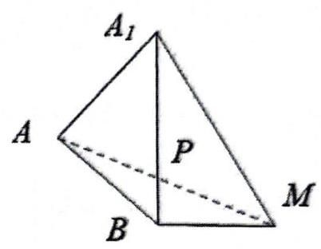

又因为 $BM=\sqrt{5}$ ，所以得到 $ΔBMA_{1}$ 为直角三角形，
现在讲面 $ABA_{1}$ 和面 $BA_{1}M$ 沿着 $A_{1}B$ 旋转至共面时,如图所示,
当 $P,A,M$ 三点共线的时候, $PA+PM$ 有最小值,
因为 $∠ABA_{1}={45}^{∘},∠MBA_{1}={90}^{∘}$ ,所以 $∠MBA={135}^{∘}$ ,
由余弦定理可以解得 $AM=\sqrt{9+2\sqrt{10}}$ .
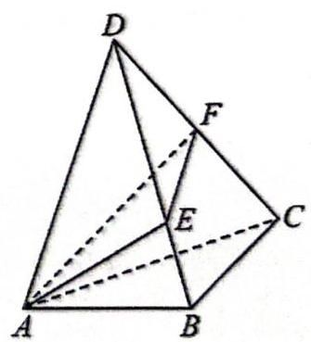

【相似题】如图,在正三棱锥 $D−ABC$ 中,侧棱 $AD=\sqrt{3}+1,∠BDC={30}^{∘}$ ,过点 $A$ 作与棱 $DB,DC$ 均相交的截面 $AEF$ . 则 $△AEF$ 周长的最小值为_____.
【答案】 $\sqrt{6}+\sqrt{2}$
【解析】把正三棱锥 $D−ABC$ 的侧面展开,两点间的连接线 $AA_{1}$ 是截面周长的最小值.
正三棱锥 $D−ABC$ 中, $∠BDC={30}^{∘}$ ,所以 $AD⊥A_{1}D,AD=\sqrt{3}+1$ ,
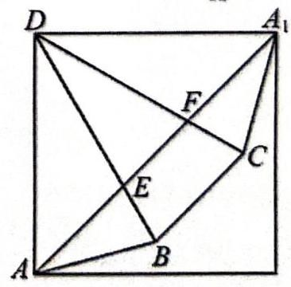

所以 $AA_{1}=\sqrt{6}+\sqrt{2}$ ,故 $△AEF$ 周长的最小值为 $\sqrt{6}+\sqrt{2}$ .
又 $\frac{A_{1}E}{AE}=\frac{S_{△A_{1}DE}}{S_{△ADE}}=\frac{\frac{1}{2}A_{1}D×EDsin∠EDA_{1}}{\frac{1}{2}AD×EDsin∠EDA}=\sqrt{3}$ ，
$AA_{1}=\sqrt{6}+\sqrt{2}$ .
【12】已知关于 $x$ 的不等式 $\left(lnx−kx\right)\left[x^{2}−\left(k+3\right)x+4\right]≤0$ 对任意 $x∈\left(0,+∞\right)$ 均成立,则实数 $k$ 的取值范围为_____.
【答案】 $\left[\frac{1}{e},1\right]$
【解析】思路一: 设 $f\left(x\right)=lnx−kx,g\left(x\right)=x^{2}−\left(k+3\right)x+4$ ,所以 $f^{′}\left(x\right)=\frac{1}{x}−k$ ,
① 当 $k<0$ 时,函数 $f\left(x\right)$ 为增函数,当 $x→+∞$ ,有 $f\left(x\right)→+∞$ ,此时有 $g\left(x\right)→+∞$ , 所以不能满足 $f\left(x\right)⋅g\left(x\right)≤0$ 恒成立;
② 当 $k>0$ 时， $f^{′}\left(x\right)=\frac{1}{x}−k=0$ ，解得 $x=\frac{1}{k}$ ，
函数 $f\left(x\right)$ 在 $\left(0,\frac{1}{k}\right)$ 上增大,在 $\left(\frac{1}{k},+∞\right)$ 上减小, $f\left(\frac{1}{k}\right)=ln\frac{1}{k}−1$ 为函数最大值.
再看 $g\left(x\right)=x^{2}−\left(k+3\right)x+4$ ,当 $Δ≤0$ 时,解得 $k≤1$ ,恒有 $g\left(x\right)≥0$ ,
I. 当 $k∈\left[\frac{1}{e},1\right]$ 时, $f\left(\frac{1}{k}\right)=ln\frac{1}{k}−1<0$ ,此时可以满足 $f\left(x\right)⋅g\left(x\right)≤0$ ,
II. 当 $k∈\left(0,\frac{1}{e}\right)$ 时, $f\left(\frac{1}{k}\right)=ln\frac{1}{k}−1>0$ ,这时有 $f\left(\frac{1}{k}\right)⋅g\left(\frac{1}{k}\right)>0$ ,不满足题意;
III. 当 $k∈\left(1,+∞\right)$ 时,有 $Δ>0$ ,存在 $x_{0}$ 使得, $g\left(x_{0}\right)<0$ ,此时 $f\left(\frac{1}{k}\right)=ln\frac{1}{k}−1<0$ ,即 $f\left(x\right)<0$ , 必有 $k=1f\left(x_{0}\right)⋅g\left(x_{0}\right)>0$ ,综上所述, $k∈\left[\frac{1}{e},1\right]$ .
思路二: 因为 $\left(lnx−kx\right)\left[x^{2}−\left(k+3\right)x+4\right]≤0$ ,
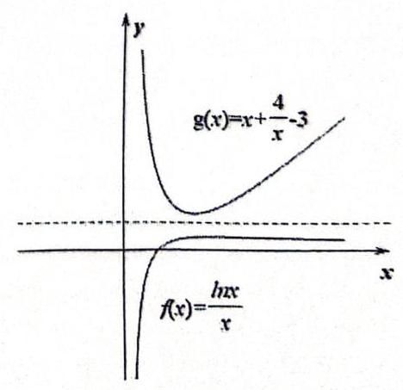

两边 $x^{2}$ 得到 $\left(\frac{lnx}{x}−k\right)\left(x+\frac{4}{x}−3−k\right)≤0$ ,
设 $f\left(x\right)=\frac{lnx}{x},g\left(x\right)=x+\frac{4}{x}−3$ ,
得到 $\left(f\left(x\right)−k\right)\left(g\left(x\right)−k\right)≤0$
可以对 $f\left(x\right)=\frac{lnx}{x}$ 求导画出大致图像如图所示:
$f\left(x\right)=\frac{lnx}{x}≥f_{min}\left(x\right)=\frac{1}{e}g\left(x\right)=x+\frac{4}{x}−3≥g_{min}\left(x\right)=1,$
所以得到 $k∈\left[\frac{1}{e},1\right]$ .
【相似题】已知 $f\left(x\right)=1+ax−\sqrt{1+ax^{2}}$ 若对任意 $x∈\left[0,\sqrt{2}\right],f\left(x\right)≤0$ 恒成立，则实数 $a$ 的取值范围为_____.
【答案】 $a∈\left[1−\sqrt{2},0\right]$ .
【解析】由题意, $f\left(x\right)≤0⇔1+ax≤\sqrt{1+ax^{2}}\left(x∈\left[0,\sqrt{2}\right]\right)$ .
当 $x=0$ 时, $1≤1,a∈R$ ;
当 $x∈\left(0,\sqrt{2}\right]$ 时,
(1)若 $a≥0$ ，则 $1+2ax+a^{2}x^{2}≤1+ax^{2}⇔\left(a^{2}−a\right)x+2a≤0$ ，设 $g\left(x\right)=\left(a^{2}−a\right)x+2a$ ，于是 $\left\{\begin{matrix}g\left(0\right)=2a≤0 \\ g\left(\sqrt{2}\right)=\sqrt{2}\left(a^{2}−a\right)+2a≤0\end{matrix}⇒1−\sqrt{2}≤a≤0\right.$ ,所以 $a=0$ .
(2)若 $a<0$ ，首先 $1+ax^{2}≥0$ ，而函数 $y=1+ax^{2}$ 在 $(0,\sqrt{2}]$ 上单调递减，
则 $1+2a≥0⇒a≥−\frac{1}{2}$ ，而函数 $y=1+ax$ 在 $(0,\sqrt{2}]$ 上单调递减，
则 $1+ax≥1+\sqrt{2}a≥1−\frac{\sqrt{2}}{2}>0$ ,则 $1+2ax+a^{2}x^{2}≤1+ax^{2}⇔\left(a^{2}−a\right)x+2a≤0$ ,
设 $g\left(x\right)=\left(a^{2}−a\right)x+2a$ ,于是 $\left\{\begin{matrix}g\left(0\right)=2a≤0 \\ g\left(\sqrt{2}\right)=\sqrt{2}\left(a^{2}−a\right)+2a≤0\end{matrix}\right.⇒1−\sqrt{2}≤a≤0$ ,
所以 $1−\sqrt{2}≤a<0$ .
综上: $a∈\left[1−\sqrt{2},0\right]$ .
【15】给出下列 4 个命题.
①若事件 $A$ 和事件 $B$ 互斥，则 $P\left(A∩B\right)=P\left(A\right)P\left(B\right)$ ；
②数据2,3,6,7,8,10,11,13的第 70 百分位数位 10;
③已知 $y$ 关于 $x$ 的回归方程为 $y=−0.5x+0.7$ ，则样本点 $\left(2,−1\right)$ 的离差为 -0.7；
④随机变量 $X$ 的分布为 $\left(\begin{matrix}0 & 1 & 2 & 3 \\ 0.2 & 0.2 & 0.3 & 0.3\end{matrix}\right)$ ,则其数学期望 $E\left[X\right]=1.6$ .
其中正确命题的序号为( )
A. ①② B. ①③ C. ②③ D. ②④
【答案】C
【解析】命题①:因为这个公式类似独立性检验公式 $P\left(AB\right)=P\left(A\right)P\left(B\right)$ ，按严格意义来说
$P\left(A∩B\right)=P\left(⌀\right)=0$ ,若 $P\left(A\right)>0,P\left(B\right)>0$ ,肯定有 $P\left(A∩B\right)≠P\left(A\right)P\left(B\right)$ . 命题①错误;
命题②:共 8 个数字，按照百分位数的定义有 $8×70\%=0.56$ ，应取第 6 位数.命题②正确
命题③: $y=−0.5×2+0.7=−0.3−0.1−\left(−0.3\right)=−0.7$ ，命题③正确；
命题④: $E\left(X\right)=0×0.2+1×0.2+2×0.3+3×0.3=1.7$ ，所以命题④错误.
【16】已知定义在 $R$ 上的函数 $f\left(x\right),g\left(x\right)$ 的导数满足 $\left|f^{′}\left(x\right)\right|≤g^{′}\left(x\right)$ ,给出两个命题:
①对任意 $x_{1},x_{2}∈R$ ，都有 $\left|f\left(x_{1}\right)−f\left(x_{2}\right)\right|≤\left|g\left(x_{1}\right)−g\left(x_{2}\right)\right|$ ；
②若 $g\left(x\right)$ 的值域为 $\left[m,M\right],f\left(−1\right)=m,f\left(1\right)=M$ ，则对任意 $x∈R$ 都有 $f\left(x\right)=g\left(x\right)$ . 则下列判断正确的是( )
A. ①②都是假命题 B. ①②都是真命题
C. ①是假命题，②是真命题 D. ①是真命题，②是假命题
【答案】B
【解析】假设存在 $x_{1}<x_{2}$ ,只要证明: $g\left(x_{1}\right)−f\left(x_{1}\right)≤g\left(x_{2}\right)−f\left(x_{2}\right)g\left(x_{1}\right)+f\left(x_{1}\right)≤g\left(x_{2}\right)+f\left(x_{2}\right)$ 成立即可,
证明如下: 因为 $\left|f^{′}\left(x\right)\right|≤g^{′}\left(x\right)$ ,所以 $−g^{′}\left(x\right)≤f^{′}\left(x\right)≤g^{′}\left(x\right)$ ,
所以得: $g^{′}\left(x\right)−f^{′}\left(x\right)≥0f^{′}\left(x\right)+g^{′}\left(x\right)≥0$
因为 $g^{′}\left(x\right)−f^{′}\left(x\right)≥0$ ,可知 $y=g\left(x\right)−f\left(x\right)$ 是增函数,所以有 $g\left(x_{1}\right)−f\left(x_{1}\right)≤g\left(x_{2}\right)−f\left(x_{2}\right)$ ; 因为 $f^{′}\left(x\right)+g^{′}\left(x\right)≥0$ ,可知 $y=g\left(x\right)+f\left(x\right)$ 是增函数,所以有 $g\left(x_{1}\right)+f\left(x_{1}\right)≤g\left(x_{2}\right)+f\left(x_{2}\right)$ . 综上以证明命题①正确.
命题②正确，理由如下:
由命题①可得 $M−m=f\left(1\right)−f\left(−1\right)≤g\left(1\right)−g\left(−1\right)$ ,
又因为 $g\left(x\right)∈\left[m,M\right]$ ,所以 $g\left(−1\right)=m,g\left(1\right)=M$ ;
因为 $g^{′}\left(x\right)≥0$ ,所以当 $x∈(−∞,1]$ 时,有 $g\left(x\right)=g\left(−1\right)=m$ ;
当 $x∈[1,+∞)$ 时,有 $g\left(x\right)=g\left(1\right)=M$ ;
因为 $f\left(x\right)$ 的增长率没有 $g\left(x\right)$ 快，但是还是从 $m$ 增大到了 $M$ ，所以只能说 $f\left(x\right)$ 只是紧追不舍，只能和 $g\left(x\right)$ 的变化趋势相同. 即 $f\left(x\right)=g\left(x\right)$ 在 $\left[−1,1\right]$ 上成立,进而在整个定义域上 $f\left(x\right)=g\left(x\right)$ .
下面给一个严格的证明:
思路一: 在 $\left[−1,1\right]$ 上任取 $n$ 的点 $x_{1}<x_{2}<⋯<x_{n}$ ,
由命题①得: $\left|f\left(1\right)−f\left(x_{1}\right)\right|≤g\left(1\right)−g\left(x_{1}\right)$
$\left|f\left(x_{1}\right)−f\left(x_{2}\right)\right|≤g\left(x_{1}\right)−g\left(x_{2}\right)$
...
$\left|f\left(x_{n−1}\right)−f\left(x_{n}\right)\right|≤g\left(x_{n−1}\right)−g\left(x_{n}\right)$
$\left|f\left(x_{n}\right)−f\left(−1\right)\right|≤g\left(x_{n}\right)−g\left(−1\right)$
累加得到: $\left|f\left(1\right)−f\left(x_{1}\right)\right|+\left|f\left(x_{1}\right)−f\left(x_{2}\right)\right|+⋯+\left|f\left(x_{n}\right)−f\left(−1\right)\right|≤g\left(1\right)−g\left(−1\right)=M−m$
又因为 $\left|f\left(1\right)−f\left(x_{1}\right)\right|+\left|f\left(x_{1}\right)−f\left(x_{2}\right)\right|+⋯+\left|f\left(x_{n}\right)−f\left(−1\right)\right|$
$≥\left|f\left(1\right)−f\left(x_{1}\right)+f\left(x_{1}\right)−f\left(x_{2}\right)+⋯f\left(x_{n}\right)−f\left(−1\right)\right|$
$=\left|f\left(1\right)−f\left(−1\right)\right|=M−m,$
所以得到 $f\left(x_{i}\right)−f\left(x_{i+1}\right)=g\left(x_{i}\right)−g\left(x_{i+1}\right)$ ,其中 $i∈N^{*}$ ,
当 $n→+∞$ ,仍然成立.
思路二: 反证法: 假设存在 $x_{0}$ 使得 $f\left(x_{0}\right)<g\left(x_{0}\right)$ ,
所以有 $f\left(1\right)−f\left(x_{0}\right)>g\left(1\right)−g\left(x_{0}\right)$ ,这和命题①矛盾;
假设存在 $x_{0}$ 使得 $f\left(x_{0}\right)>g\left(x_{0}\right)$ ,
所以有 $f\left(x_{0}\right)−f\left(−1\right)>g\left(x_{0}\right)−g\left(−1\right)$ ,这个和命题①也矛盾
所以只有 $f\left(x\right)=g\left(x\right)$ 对任意 $x∈R$ 都成立.
【相似题】设 $y=f\left(x\right)\text{ 、 }y=g\left(x\right)$ 是定义域为 $R$ 的函数,当 $g\left(x_{1}\right)≠g\left(x_{2}\right)$ 时,记: $δ\left(x_{1},x_{2}\right)=\frac{f\left(x_{1}\right)−f\left(x_{2}\right)}{g\left(x_{1}\right)−g\left(x_{2}\right)}.$
(1)已知 $y=g\left(x\right)$ 在区间 $I$ 上严格增，且对任意 $x_{1},x_{2}∈I,x_{1}≠x_{2}$ ，有 $δ\left(x_{1},x_{2}\right)>0$ ， 证明: 函数 $y=f\left(x\right)$ 在区间 $I$ 上严格增;
(2)已知 $g\left(x\right)=\frac{1}{3}x^{3}+ax^{2}−3x$ ，且对任意 $x_{1},x_{2}∈R$ ，当 $g\left(x_{1}\right)≠g\left(x_{2}\right)$ 时，有 $δ\left(x_{1},x_{2}\right)>0$ ，若当 $x=1$ 时,函数 $y=f\left(x\right)$ 取得极值,求实数 $a$ 的值;
(3)已知 $g\left(x\right)=sinx,f\left(\frac{π}{2}\right)=1,f\left(−\frac{π}{2}\right)=−1$ ，且对任意 $x_{1},x_{2}∈R$ ，当 $g\left(x_{1}\right)≠g\left(x_{2}\right)$ 时，有 $\left|δ\left(x_{1},x_{2}\right)\right|≤1$ ,证明: $f\left(x\right)=sinx$ .
【解析】(1)不妨设 $x_{1}<x_{2},∵y=g\left(x\right)$ 在1上严格增,
$∴$ 对任意 $x_{1},x_{2}∈I,x_{1}<x_{2}$ ,有 $g\left(x_{1}\right)−g\left(x_{2}\right)<0$ ,
又 $δ\left(x_{1},x_{2}\right)=\frac{f\left(x_{1}\right)−f\left(x_{2}\right)}{g\left(x_{1}\right)−g\left(x_{2}\right)}>0,∴f\left(x_{1}\right)−f\left(x_{2}\right)<0$ ,
$∴y=f\left(x\right)$ 在区间 $I$ 上严格增.
(2)由(1)可知:当 $y=g\left(x\right)$ 在区间 $I$ 上严格增时， $y=f\left(x\right)$ 在 $I$ 上严格增；
当 $y=g\left(x\right)$ 在区间 $I$ 上严格减时, $y=f\left(x\right)$ 在 $I$ 上严格减.
又当 $x=1$ 时, $y=f\left(x\right)$ 取得极值,当 $x=1$ 时, $y=g\left(x\right)$ 也取得极值.
$g^{′}\left(x\right)=x^{2}+2ax−3,g^{′}\left(1\right)=2a−2=0$ ,可得 $a=1$
当 $a=1$ 时, $g^{′}\left(x\right)=\left(x+3\right)\left(x−1\right),g^{′}\left(x\right)$ 在 $x=1$ 左右附近两侧异号,满足条件.
$a=1$ .
(二元不等式中的二元纠缠) (3) 当 $x≠\frac{π}{2}+kπ\left(k∈Z\right)$ 时,由条件知 $δ\left(x,−\frac{π}{2}\right)=\frac{f\left(x\right)+1}{sinx+1}≤1$ ,
$∴f\left(x\right)≤sinx$ ,
$δ\left(\frac{π}{2},x\right)=\frac{1−f\left(x\right)}{1−sinx}≤1,∴f\left(x\right)≥sinx,∴f\left(x\right)=sinx$ .
当 $x=\frac{π}{2}+2kπ\left(k∈Z,k≠0\right)$ 时,对任意 $t∈\left(−\frac{π}{2},\frac{π}{2}\right)$ ,有 $\left|δ\left(x,t\right)\right|=\left|\frac{f\left(x\right)−sint}{1−sint}\right|≤1$ ,
即 $2sint−1≤f\left(x\right)≤1$ ,
又 $∵2sint−1$ 的值域为 $\left(−3,1\right),f\left(x\right)=1$ .
当 $x=−\frac{π}{2}+2kπ\left(k∈Z,k≠0\right)$ 时,对任意 $t∈\left(−\frac{π}{2},\frac{π}{2}\right)$ ,有 $\left|δ\left(x,t\right)\right|=\left|\frac{f\left(x\right)−sint}{−1−sint}\right|≤1$ ,
$−1≤f\left(x\right)≤1+2sint$ ,又 $∵1+2sint$ 值域为 $\left(1,3\right)f\left(x\right)=−1$ .
综上可知,对任意 $x∈R,f\left(x\right)=sinx$ .

6、普陀区
【10】已知抛物线 $y^{2}=4\sqrt{3}x$ 的焦点 $F$ 是双曲线 $Γ$ 的右焦点,过点 $F$ 的直线 $l$ 的法向量 $\vec{n}=\left(1,−\sqrt{3}\right),l$ 与 $y$ 轴以及 $Γ$ 的左支分别相交 $A,B$ 两点，若 $\vec{BF}=2\vec{BA}$ ，则双曲线 $Γ$ 的实轴长为_____.
【答案】 2
【解析】因为直线的方向量为 $\vec{n}=\left(1,−\sqrt{3}\right)$ ,且直线过 $F\left(\sqrt{3},0\right)$ ,
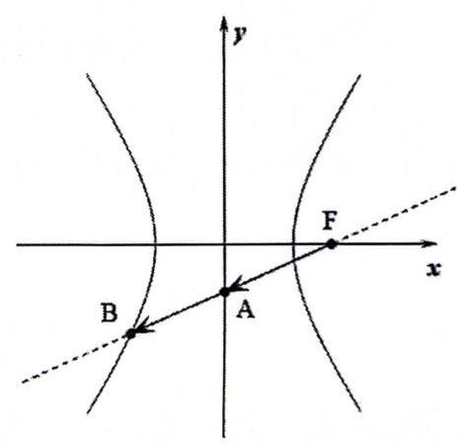

所以直线方程为 $y=\frac{\sqrt{3}}{3}\left(x−\sqrt{3}\right)=\frac{\sqrt{3}}{3}x−1$ ,
因为 $A$ 在 $y$ 轴上,所以有 $y_{A}=−1$ ,
又因为 $\vec{BF}=2\vec{BA}$ ,得到 $A$ 是 $BF$ 的中点.
所以由 $A\left(0,−1\right)$ ,得到 $B\left(−\sqrt{3},−2\right)$ .
设双曲线方程为 $\frac{x^{2}}{a^{2}}−\frac{y^{2}}{b^{2}}=1$ ,
将 $B\left(−\sqrt{3},−2\right)$ 带入得到 $\frac{3}{a^{2}}−\frac{4}{b^{2}}=1$ ,结合 $a^{2}+b^{2}=3$ ,
得到 $a^{2}−10a+9=0$ ,解得 $a^{2}=1$ 或 9,所以取 $a^{2}=1$ ,
顺便得到 $b^{2}=2$ 何 $x^{2}−\frac{y^{2}}{2}=1$ . 所以是周长 $2a=2$ .
【相似题】已知双曲线 $C:\frac{x^{2}}{a^{2}}−\frac{y^{2}}{b^{2}}=1\left(a>0,b>0\right)$ 的左，右焦点分别为 $F_{1}\left(−c,0\right),F_{2}\left(c,0\right)$ ,过点 $F_{1}$ 的直线 $l$ 与双曲线 $C$ 的左支交于点 $A$ ,与双曲线 $C$ 的其中一条渐近线在第一象限交于点 $B$ ,且 $\left|F_{1}F_{2}\right|=2\left|OB\right|(O$ 是坐标原点),若 $\vec{AB}=2\vec{F_{1}A}$ ,则双曲线 $C$ 的离心率为_____.
【答案】 $\frac{1+\sqrt{10}}{2}$
【解析】设 $∠BOF_{2}=α$ ，则 $tanα=\frac{b}{a}$ ， $cosα=\frac{a}{c}$ ， $sinα=\frac{b}{c}$ ，
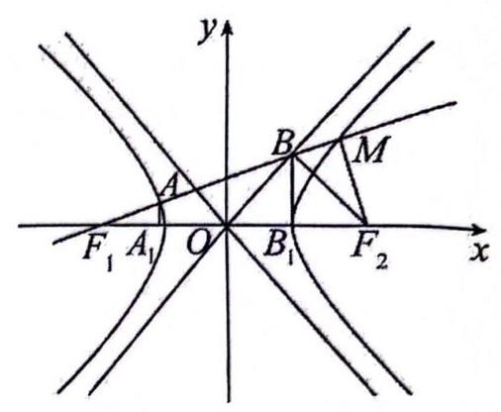

作 $AA_{1}⊥x$ 轴于点 $A_{1},BB_{1}⊥x$ 轴于点 $B_{1}$ ,
$∵\left|F_{1}F_{2}\right|=2\left|OB\right|=2c$ ,即 $\left|OB\right|=c$ ,
$∴\left|OB_{1}\right|=\left|OB\right|cosα=a,\left|BB_{1}\right|=\left|OB\right|sinα=b,∵\vec{AB}=2\vec{F_{1}A}$ , $∴\frac{\left|AA_{1}\right|}{\left|BB_{1}\right|}=\frac{\left|A_{1}F_{1}\right|}{\left|B_{1}F_{1}\right|}=\frac{\left|AF_{1}\right|}{\left|BF_{1}\right|}=\frac{1}{3}$ ,则 $\left|AA_{1}\right|=\frac{1}{3}b,\left|A_{1}F_{1}\right|=\frac{1}{3}\left(a+c\right)$ , $∴A\left(\frac{1}{3}\left(a−2c\right),\frac{1}{3}b\right)$ ,
将点 $A$ 代入双曲线 $C:\frac{x^{2}}{a^{2}}−\frac{y^{2}}{b^{2}}=1$ 得 $\frac{\frac{1}{9}{\left(a−2c\right)}^{2}}{a^{2}}−\frac{\frac{1}{9}b^{2}}{b^{2}}=1$ ,即 $\frac{1}{3}\left(2c−a\right)=\frac{\sqrt{10}}{3}a,∴e=\frac{c}{a}=\frac{1+\sqrt{10}}{2}$ .
【11】设 $k,m,n$ 是正整数， $S_{n}$ 是数列 $\left\{a_{n}\right\}$ 的前 $n$ 项和， $a_{1}=2,S_{n}=a_{n+1}+1$ ，若 $m=\sum_{i=1}^{k}{t_{i}}\left(S_{i}−1\right)$ 且 $t_{i}∈\{0,1\}$ ,记 $f\left(m\right)=t_{1}+t_{2}+⋯+t_{k}$ ,则 $f\left(2024\right)=$ _____.
【答案】7
【解析】因为 $S_{n}=a_{n+1}+1$ ,引出 $S_{n−1}=a_{n}+1$ ,
所以 $S_{n}−S_{n−1}=a_{n}=a_{n+1}−a_{n}$ ,所以 $2a_{n}=a_{n+1}\left(n≥2\right)$ ,
得到 $a_{n}=\left\{\begin{matrix}2,n=1 \\ 2^{n−2},n≥2\end{matrix}\right.$ ,得到 $S_{n}=2^{n−1}+1$ ,
又因为 $m=\sum_{i=1}^{k}{t_{i}}\left(S_{i}−1\right)=\sum_{i=1}^{k}{t_{i}}2^{i−1}=t_{1}2^{0}+t_{2}2^{1}+⋯+t_{k}2^{k−1}$ ,
所以 $2024=1024+512+256+128+64+32+8$ ,
由题意得 $f\left(2024\right)=0+0+0+1+1+1+1+1+1+1=7$ .
【相似题】用 $g\left(n\right)$ 表示自然数 $n$ 的所有正因数中最大的那个奇数，例如: 9 的正因数有 1、3、9， $g\left(9\right)=9$ ， 10 的正因数有 $1\text{ 、 }2\text{ 、 }5\text{ 、 }10,g\left(10\right)=5$ . 记 $S\left(n\right)=g\left(1\right)+g\left(2\right)+g\left(3\right)+⋯+g\left(2^{n}\right)$ ,则:
(1) $S\left(4\right)=$ _____.
(2) $S\left(n\right)=$ _____.
【答案】86; $\frac{4^{n}+2}{3}$
【解析】由题意得: $g\left(n\right)=\left\{\begin{matrix}n,n=2k−1,k∈N^{*} \\ g\left(\frac{n}{2}\right),n=2k,k∈N^{*}\end{matrix}\right.$ ,
$S\left(4\right)=g\left(1\right)+g\left(2\right)+g\left(3\right)+⋯+g\left(16\right)=g\left(1\right)+g\left(3\right)+⋯+g\left(15\right)+g\left(2\right)+g\left(4\right)+⋯+g\left(16\right)$
$=1+3+5+⋯+15+g\left(1\right)+g\left(2\right)+⋯+g\left(8\right)$
$=64+g\left(1\right)+g\left(3\right)+g\left(5\right)+g\left(7\right)+g\left(2\right)+g\left(4\right)+g\left(6\right)+g\left(8\right)$
$=64+1+3+5+7+g\left(1\right)+g\left(2\right)+g\left(3\right)+g\left(4\right)=64+16+1+3+g\left(1\right)+g\left(2\right)$
$=64+16+1+3+1+g\left(1\right)=64+16+1+3+1+1=86$ ;
$S\left(n\right)=g\left(1\right)+g\left(2\right)+g\left(3\right)+g\left(4\right)+⋯+g\left(2^{n}−1\right)+g\left(2^{n}\right)$
$=1+3+⋯+2^{n}−1+S\left(n−1\right)=4^{n−1}+S\left(1\right)+g\left(2\right)+⋯+g\left(2^{n−1}\right)$
$=1+3+⋯+2^{n}−1+S\left(n−1\right)=4^{n−1}+S\left(n−1\right)=4^{n−1}+4^{n−2}+S\left(n−2\right)$
$=4^{n−1}+4^{n−2}+4^{n−3}+S\left(n−3\right)=⋯=4^{n−1}+4^{n−2}+4^{n−3}+⋯+4+S\left(1\right)$
$=\frac{4^{n}−4}{3}+g\left(1\right)+g\left(2\right)=\frac{4^{n}−4}{3}+2g\left(1\right)=\frac{4^{n}−4}{3}+2=\frac{4^{n}+2}{3}$ .
【12】已知 $a∈R$ ,若关于 $x$ 的不等式 $a\left(x−2\right)e^{−x}−x>0$ 的解集中有且仅有一个负整数,则 $a$ 的取值范围是_____.
【答案】 $\left[\frac{1}{2e^{2}},\frac{1}{3e}\right)$
【解析】思路一: 将 $a\left(x−2\right)e^{−x}−x>0$ 变形成 $a\left(x−2\right)>xe^{x}$ ,
设 $f\left(x\right)=xe^{x},g\left(x\right)=a\left(x−2\right)$ ,
下面研究 $f\left(x\right)=xe^{x}$ 的图像的大致趋势.
求导 $f^{′}\left(x\right)=\left(x+1\right)e^{x}$ ,
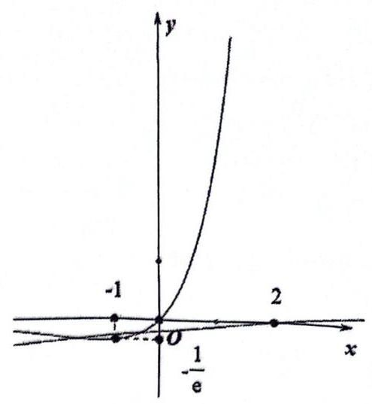

令 $f^{′}\left(x\right)=0$ 。得到 $x=−1$ ,
可知当 $x∈\left(−∞,−1\right)$ 时， $f\left(x\right)$ 为减函数，
随着 $x→−∞,f\left(x\right)<0$ ;
当 $x∈\left(1,+∞\right)$ 时, $f\left(x\right)$ 为增函数,
所以最小值为 $f\left(−1\right)=−\frac{1}{e}$ ,
因为 $g\left(x\right)=a\left(x−2\right)$ 绕着点 $\left(2,0\right)$ 进行旋转,
可以观察得到要想满足题意只有 $x=−1$ 在解集中，
通过图像可以得到 $g\left(−1\right)>f\left(−1\right)$ ①和 $g\left(−2\right)≤f\left(−2\right)$ ②两个不等式.
下面解两个不等式: 由①得 $−3a>−\frac{1}{e}$ ,解得 $a<\frac{1}{3e}$ ,
由②得 $−4a≤−2e^{−2}$ ，解得 $a≥\frac{1}{2e^{2}}$ ；综上可知 $\left[\frac{1}{2e^{2}},\frac{1}{3e}\right)$

思路二:直接参变分离+求导
因为 $a\left(x−2\right)e^{−x}−x>0$ ,所以 $a\left(x−2\right)>xe^{x}$ ,
因为 $x$ 可以取负整数,所以当 $x<0$ 时, $a<\frac{xe^{x}}{x−2}$ ,
设 $f\left(x\right)=\frac{xe^{x}}{x−2}$ ,求导得 $f^{′}\left(x\right)=\frac{e^{x}\left(x^{2}−2x−2\right)}{{\left(x−2\right)}^{2}}$ ,
令 $f^{′}\left(x\right)=0$ ,解得 $x=1±\sqrt{3}$ ,可以知道函数在 $\left(−∞,1−\sqrt{3}\right)$ 上单调递增,在 $\left(1−\sqrt{3},0\right)$ 上单调递减, 所以得在 $1−\sqrt{3}$ 处有最大值,所以唯一的负整数只能是 -1 .
所以有有 $f\left(−1\right)>a$ 且 $f\left(−2\right)≤a$ ,分别解得 $a<\frac{1}{3e}$ 且 $a≥\frac{1}{2e^{2}}$ .
综上所述 $a∈\left[\frac{1}{2e^{2}},\frac{1}{3e}\right)$ .
【相似题 1】已知关于 $x$ 的不等式 $kx\left(x+1\right)−lnx<0$ 恰有 2 个不同的整数解,则 $k$ 的取值范围是_____ 【答案】 $\left[\frac{ln2}{10},\frac{ln3}{12}\right)$
【解析】由不等式 $kx\left(x+1\right)−lnx<0$ ,可得化为 $k\left(x+1\right)<\frac{lnx}{x}$ ,
令 $y=k\left(x+1\right)$ 且 $f\left(x\right)=\frac{lnx}{x},x>0$ ,则 $f^{′}\left(x\right)=\frac{1−lnx}{x^{2}}$ ,
当 $0<x<e$ 时, $f^{′}\left(x\right)>0,f\left(x\right)$ 单调递增;
当 $x>e$ 时, $f^{′}\left(x\right)<0,f\left(x\right)$ 单调递减,
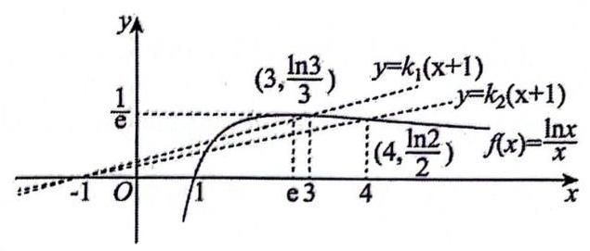

所以当 $x=e$ 时, $f\left(x\right)$ 取得极大值,也为最大值 $f\left(e\right)=\frac{1}{e}$ , 且当 $x>1$ 时, $f\left(x\right)>0$ ,
画出函数 $f\left(x\right)=\frac{lnx}{x},x>0$ 的图象,如图所示,
又由直线 $y=k\left(x+1\right)$ 恒过定点 $\left(−1,0\right)$ ,
当直线位于如图所示的两条直线 $l_{1}:y=k_{1}\left(x+1\right)$ 和 $l_{2}:y=k_{2}\left(x+1\right)$ 之间,
其中包含 $l_{2}$ ,不包含 $l_{1}$ 时,满足恰有两个整数解,
则 $k_{1}=\frac{\frac{ln3}{3}}{3+1}=\frac{ln3}{12},k_{2}=\frac{\frac{ln2}{2}}{4+1}=\frac{ln2}{10}$ ,所以实数 $k$ 的取值范围为 $\left[\frac{ln2}{10},\frac{ln3}{12}\right)$ .
【归纳】已知函数零点(方程根)的个数，求参数的取值范围问题的三种常用方法:
1、直接法，直接根据题设条件构建关于参数的不等式(组)，再通过解不等式(组)确定参数的取值范围
2、分离参数法, 先分离参数, 将问题转化成求函数值域问题加以解决;
3、数形结合法，先对解析式变形，在同一平面直角坐标系中作出函数的图象，然后数形结合求解.
【相似题 2】若关于 $x$ 的不等式 $a\left(1−x\right)>e^{x}\left(2x−1\right)$ 有且只有两个整数解，则实数 $a$ 的取值范围是_____.
【答案】 $\left(−\frac{3}{2e},−\frac{5}{3e^{2}}\right]∪\left[−\frac{7e^{4}}{3},−\frac{5e^{3}}{2}\right)$
【解析】因为 $a\left(1−x\right)>e^{x}\left(2x−1\right)$ 有且只有两个整数解,
令 $g\left(x\right)=a\left(1−x\right),h\left(x\right)=e^{x}\left(2x−1\right)$ ,则 $g\left(x\right)>h\left(x\right)$ 有且只有两个整数解,
则 $h^{′}\left(x\right)=e^{x}\left(2x−1\right)+2e^{x}=e^{x}\left(2x+1\right)$ ,
由 $h^{′}\left(x\right)<0$ 得 $x<−\frac{1}{2}$ ,由 $h^{′}\left(x\right)>0$ 得 $x>−\frac{1}{2}$ ,
所以 $h\left(x\right)$ 在 $\left(−∞,−\frac{1}{2}\right)$ 上单调递减,在 $\left(−\frac{1}{2},+∞\right)$ 上单调递增,
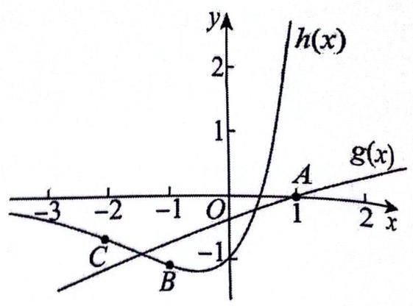

所以当 $x=−\frac{1}{2}$ 时,函数 $h\left(x\right)$ 取得极小值 $h\left(−\frac{1}{2}\right)$ ,
且当 $x<\frac{1}{2}$ 时, $h\left(x\right)<0$ ,当 $x>\frac{1}{2}$ 时, $h\left(x\right)>0,h\left(\frac{1}{2}\right)=0$ ,
而 $g\left(x\right)=a\left(1−x\right)$ 恒过定点 $A\left(1,0\right)$ ,
作出 $g\left(x\right)$ 与 $h\left(x\right)$ 的大致图象如图:
要使 $g\left(x\right)>h\left(x\right)$ 解集中的整数恰为 2 个,
则 $x=0,−1$ 是解集中的两个整数,或 $x=2,3$ 是解集中的两个整数,
则满足 $\left\{\begin{matrix}g\left(−1\right)>h\left(−1\right) \\ g\left(−2\right)≤h\left(−2\right)\end{matrix}\right.$ ,即 $\left\{\begin{matrix}2a>\frac{−3}{e} \\ 3a≤\frac{−5}{e^{2}}\end{matrix}\right.$ ,则 $\left\{\begin{matrix}a>\frac{−3}{2e} \\ a≤−\frac{5}{3e^{2}}\end{matrix}\right.$ ,即 $−\frac{3}{2e}<a≤−\frac{5}{3e^{2}}$ ,
或满足 $\left\{\begin{matrix}g\left(3\right)>h\left(3\right) \\ g\left(4\right)≤h\left(4\right)\end{matrix}\right.$ ,即 $\left\{\begin{matrix}−2a>5e^{3} \\ −3a≤7e^{4}\end{matrix}\right.$ ,则 $\left\{\begin{matrix}a<−\frac{5e^{3}}{2} \\ a>−\frac{7e^{4}}{3}\end{matrix}\right.$ ,即 $−\frac{7e^{4}}{3}≤a<−\frac{5e^{3}}{2}$ .
即实数 $a$ 的取值范围是 $\left(−\frac{3}{2e},−\frac{5}{3e^{2}}\right)∪\left[−\frac{7e^{4}}{3},−\frac{5e^{3}}{2}\right)$ .
【15】直线 $l$ 经过定点 $P\left(2,1\right)$ ，且与 $x$ 轴正半轴、 $y$ 轴正半轴分别相交于 $A$ ， $B$ 两点， $O$ 为坐标原点动圆 $M$ 在 $△OAB$ 的外部,且与直线 $l$ 及两坐标轴的正半轴均相切,则 $△OAB$ 周长的最小值是 ( )
A、 3 B、 5 C、 10 D、 12
【答案】C
【解析】如图所示: 直线圆与 $x$ 轴正半轴、 $y$ 轴正半轴相切于 $C,D$ 两点,直线与圆相切与 $E$ , 设圆的方程为 ${\left(x−a\right)}^{2}+{\left(y−a\right)}^{2}=a^{2}$ ,由切线长相等,
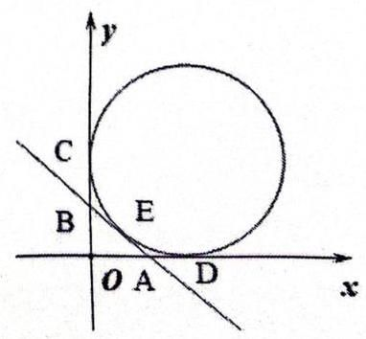

所以得到 $C_{AOB}=OA+OB+AB=OA+OB+AE+BE$
$=OA+OB+AD+BC=2a$
又因为点 $P\left(2,1\right)$ 在圆外或者圆上,
所以得到 $d≥r\sqrt{{\left(2−a\right)}^{2}+{\left(1−a\right)}^{2}}≥a$ ,
解得 $a≤1$ 或 $a≥5$ ，因为远在三角形外侧，所以取 $a≥5$ ， 所以 $C=2a≥10$ ,故选 C.
【相似题】已知点 $P\left(x,y\right)$ 是直线 $y=2\sqrt{2}x−4$ 上一动点， $PM$ 与 $PN$ 是圆 $C:x^{2}+{\left(y−1\right)}^{2}=1$ 的两条切线， $M,N$ 为切点,则四边形 $PMCN$ 的最小面积为( )
A. $\frac{4}{3}$ B. $\frac{2}{3}$ C. $\frac{5}{3}$ D. $\frac{5}{6}$
【答案】A
【解析】如下图所示:
由切线的性质可知, $CM⊥PM,CN⊥PN$ ,且 $ΔPCM≅ΔPCN$ ,
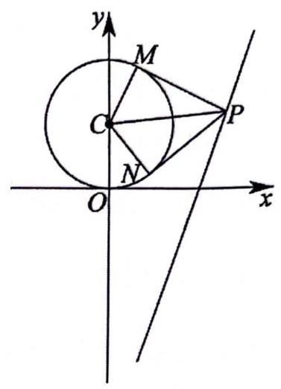

$\left|PM\right|=\left|PN\right|=\sqrt{{\left|PC\right|}^{2}−{\left|CM\right|}^{2}}=\sqrt{{\left|PC\right|}^{2}−1},$
当 $\left|PC\right|$ 取最小值时, $\left|PM\right|\text{ 、 }\left|PN\right|$ 也取得最小值,
显然当 $CP$ 与直线 $y=2\sqrt{2}x−4$ 垂直时, $\left|PC\right|$ 取最小值,
且该最小值为点 $C\left(0,1\right)$ 到直线 $y=2\sqrt{2}x−4$ 的距离,
即 ${\left|PC\right|}_{min}=\frac{\left|−1−4\right|}{\sqrt{{\left(2\sqrt{2}\right)}^{2}+{\left(−1\right)}^{2}}}=\frac{5}{3}$ ,
此时, ${\left|PM\right|}_{min}={\left|PN\right|}_{min}=\sqrt{{\left|PC\right|}_{min}^{2}−1}=\sqrt{{\left(\frac{5}{3}\right)}^{2}−1}=\frac{4}{3}$ ,
$∴$ 四边形 $PMCN$ 面积的最小值为 $2×\frac{1}{2}{\left|PM\right|}_{min}⋅\left|CM\right|=2×\frac{1}{2}×\frac{4}{3}×1=\frac{4}{3}$ ,故选 A.
【16】设 $S_{n}$ 是数列 $\left\{a_{n}\right\}$ 的前 $n$ 项和 $\left(n≥1,n∈N\right)$ ,若数列 $\left\{a_{n}\right\}$ 满足: 对任意的 $n≥2$ ,存在大于 1 的整数 $m$ ,使得 $\left(S_{m}−a_{n}\right)\left(S_{m}−a_{n+1}\right)<0$ 成立,则称数列 $\left\{a_{n}\right\}$ 是 “ $G$ 数列”. 现给出如下两个结论: ①存在等差数列 $\left\{a_{n}\right\}$ 是 “ $G$ 数列”; ②任意等比数列 $\left\{a_{n}\right\}$ 都不是 “ $G$ 数列”. 则( )
A、①成立②成立 B、①成立②不成立
C、①不成立②成立 D、①不成立②成立
【答案】D
【解析】对于命题①不成立, 理由如下:
假设存在 $a_{n}<S_{m}<a_{n+1}<S_{m+1}<⋯$ ,
当 $d>0$ 时,总存在 $a_{k}>2d$ ,由于对任意正整数 $n$ ,有 $a_{n+1}−a_{n}=d$ ,
所以总存在正整数 $k$ ,使得 $S_{k−1}$ 与 $S_{k}−S_{k−1}>2d$ ,
所以不会存在 $a_{n}<S_{k−1}<a_{n+1}<S_{k}<a_{n+2}$ .
当 $d<0$ 时,总存在 $a_{k}<2d$ ,由于对任意正整数 $n$ ,有 $a_{n+1}−a_{n}=d$ ,
所以总存在正整数 $k$ ,使得 $S_{k−1}$ 与 $S_{k}−S_{k−1}<2d$ ,
所以不会存在 $a_{n}>S_{k−1}>a_{n+1}>S_{k}>a_{n+2}$ .
对于命题②不成立，理由如下
举例:令 $a_{n}=2^{n}$ ，有 $S_{n}=2^{n+1}−2$ ，因为 $a_{n}<S_{m}<a_{n+1}$ ，所以 $2^{n}<2^{m+1}−2<2^{n+1}$ ，
可以取 $m+1=n$ ,就可以保证不等式成立.
综上所述: ①不成立②不成立，选择 D
【相似题】若数列 $\left\{b_{n}\right\}$ 、 $\left\{c_{n}\right\}$ 均为严格增数列,且对任意正整数 $n$ ,都存在正整数 $m$ ,使得 $b_{m}∈\left[c_{n},c_{n+1}\right]$ 则称数列 $\left\{b_{n}\right\}$ 为数列 $\left\{c_{n}\right\}$ 的“ $M$ 数列”. 已知数列 $\left\{a_{n}\right\}$ 的前 $n$ 项和为 $S_{n}$ ,则下列选项中为假命题的是( )
A. 存在等差数列 $\left\{a_{n}\right\}$ ，使得 $\left\{a_{n}\right\}$ 是 $\left\{S_{n}\right\}$ 的“ $M$ 数列”
B. 存在等比数列 $\left\{a_{n}\right\}$ ,使得 $\left\{a_{n}\right\}$ 是 $\left\{S_{n}\right\}$ 的“ $M$ 数列”
C. 存在等差数列 $\left\{a_{n}\right\}$ ,使得 $\left\{S_{n}\right\}$ 是 $\left\{a_{n}\right\}$ 的“ $M$ 数列”
D. 存在等比数列 $\left\{a_{n}\right\}$ ,使得 $\left\{S_{n}\right\}$ 是 $\left\{a_{n}\right\}$ 的“ $M$ 数列”
【答案】C
【解析】对于 $A$ : 例如 $a_{n}=n>0$ ,则 $\left\{a_{n}\right\}$ 为等差数列,且 $\left\{a_{n}\right\}\text{ 、 }\left\{S_{n}\right\}$ 均为严格增数列,
可得 $S_{n}=\frac{n\left(n+1\right)}{2}$ ,则 $S_{n+1}−S_{n}=a_{n+1}=n+1>1$ ,
取 $m=\frac{n\left(n+1\right)}{2}+1$ ,则 $\frac{n\left(n+1\right)}{2}+1∈\left[S_{n},S_{n+1}\right]$ ,即 $a_{m}∈\left[S_{n},S_{n+1}\right]$ 成立,
所以 $\left\{a_{n}\right\}$ 是 $\left\{S_{n}\right\}$ 的“ $M$ 数列”，故 $A$ 为真命题；
对 $B$ : 例如 $a_{n}=2^{n−1}>0$ ,则 $\left\{a_{n}\right\}$ 为等比数列,且 $\left\{a_{n}\right\}\text{ 、 }\left\{S_{n}\right\}$ 均为严格增数列,
可得 $S_{n}=\frac{1−2^{n}}{1−2}=2^{n}−1$ ,则 $S_{n+1}−S_{n}=a_{n+1}=2^{n}>1$ ,
取 $m=n+1$ ,则 $\left(2^{n}−1\right)+1=2^{n}∈\left[S_{n},S_{n+1}\right]$ ,即 $a_{m}∈\left[S_{n},S_{n+1}\right]$ 成立,
所以 $\left\{a_{n}\right\}$ 是 $\left\{S_{n}\right\}$ 的 “ $M$ 数列”，故 $B$ 为真命题;
对于 $C$ : 若存在等差数列 $\left\{a_{n}\right\}$ ,使得 $\left\{S_{n}\right\}$ 是 $\left\{a_{n}\right\}$ 的 “ $M$ 数列”,
设等差数列 $\left\{a_{n}\right\}$ 的公差为 $d$ ,
$∵\left\{a_{n}\right\}\text{ 、 }\left\{S_{n}\right\}$ 均为严格增数列,则 $d>0,S_{n+1}−S_{n}=a_{n+1}>0$ ,故 $a_{2}>0$ ,
取 $n_{0}∈N^{*}$ 满足 $a_{n_{0}}>2d$ ,可知必存在 $n=k∈N^{*}$ ,使得 $a_{k}≤S_{n_{0}}<a_{k+1}$ 成立,
当 $n=k+1$ 时,对任意正整数 $m≥n_{0}+1$ ,则有 $S_{m}≥S_{n_{0}+1}=S_{n_{0}}+a_{n_{0}+1}>a_{k}+2d=a_{k+2}$ ;
对任意正整数 $m≤n_{0}$ ，则有 $S_{m}≤S_{n_{0}}<a_{k+1}$ ；
故不存在正整数 $m$ ,使得 $a_{k+1}≤S_{m}≤a_{k+2}$ ,故 $C$ 为假命题;
对 $D$ : 例如 $a_{n}=2^{n−1}>0$ ,则 $\left\{a_{n}\right\}$ 为等比数列,且 $\left\{a_{n}\right\}\text{ 、 }\left\{S_{n}\right\}$ 均为严格增数列,
可得 $S_{n}=\frac{1−2^{n}}{1−2}=2^{n}−1$ ,则 $a_{n+1}−a_{n}=2^{n}−2^{n−1}=2^{n−1}≥1$ ,
取 $m=n$ ,则 $2^{n}−1∈\left[a_{n},a_{n+1}\right]$ ,即 $S_{n}∈\left[a_{n},a_{n+1}\right]$ 成立,
所以 $\left\{S_{n}\right\}$ 是 $\left\{a_{n}\right\}$ 的 “ $M$ 数列”，故 D 为真命题；
故选: C.

7、静安区
【10】某工厂生产的产品以 100 个为一批. 在进行抽样检查时, 只从每批中抽取 10 个来检查, 如果发现其中有次品, 则认为这批产品是不合格的. 假定每一批产品中的次品最多不超过 2 个, 并且其中恰有 $i\left(i=0,1,2\right)$ 个次品的概率如下:
一批产品中有次品的个数 $i$ | 0 | 1 | 2
概率 | 0.3 | 0.5 | 0.2
则各批产品通过检查的概率为_____. (精确到 0.01)
【答案】0.91
【解析】由题意,利用全概率公式可知, $P=0.3×1+0.5×\frac{C_{99}^{10}}{C_{100}^{10}}+0.2×\frac{C_{98}^{10}}{C_{100}^{10}}≈0.91$ .
【相似题】某校中学生篮球队集训前共有 6 个篮球, 其中 3 个是新球 (即没有用过的球), 3 个是旧球 (即至少用过一次的球). 每次训练都从中任意取出 2 个球，用完后放回. 已知第一次训练时用过的球放回后都当作旧球，则第二次训练时恰好取到 1 个新球的概率为_____.
【答案】 $\frac{38}{75}$
【解析】用 $A_{i}(i∈\{0,1,2\}$ 表示第一次取到 $i$ 个新球的事件,用 $B$ 表示第二次训练时恰好取到 1 个新球的事件, 则 $Ω=A_{0}∪A_{1}∪A_{2}$ ,且 $A_{0},A_{1},A_{2}$ 两两互斥, $P\left(A_{0}\right)=\frac{C_{3}^{2}}{C_{6}^{2}}=\frac{1}{5},P\left(A_{1}\right)=\frac{C_{3}^{1}C_{3}^{1}}{C_{6}^{2}}=\frac{3}{5},P\left(A_{2}\right)=\frac{C_{3}^{2}}{C_{6}^{2}}=\frac{1}{5}$ ,
$P\left(B∣A_{0}\right)=\frac{C_{3}^{1}C_{3}^{1}}{C_{6}^{2}}=\frac{3}{5},P\left(B∣A_{1}\right)=\frac{C_{2}^{1}C_{4}^{1}}{C_{6}^{2}}=\frac{8}{15},P\left(B∣A_{2}\right)=\frac{C_{5}^{1}}{C_{6}^{2}}=\frac{1}{3},$
因此 $P\left(B\right)=P\left(A_{0}\right)P\left(B∣A_{0}\right)+P\left(A_{1}\right)P\left(B∣A_{1}\right)+P\left(A_{2}\right)P\left(B∣A_{2}\right)=\frac{1}{5}×\frac{3}{5}+\frac{3}{5}×\frac{8}{15}+\frac{1}{5}×\frac{1}{3}=\frac{38}{75}$ ,
所以第二次训练时恰好取到 1 个新球的概率为 $\frac{38}{75}$ .
【11】已知实数 $a∈\left(0,6\right)$ ,记 $f\left(x\right)=\sqrt{x}\left(x−a\right)$ . 若函数 $y=f\left(x\right)$ 在区间 $\left[0,2\right]$ 上的最小值为 -2,则 $a$ 的值为_____.
【答案】3
【解析】令 $t=\sqrt{x}∈\left[0,\sqrt{2}\right]$ ,此时原函数可化为 $g\left(t\right)=t^{3}−at$ ,故 $g^{′}\left(t\right)=3t^{2}−a$ ,
故函数 $g\left(t\right)$ 在 $t∈\left(0,\sqrt{\frac{a}{3}}\right)$ 是严格减函数,在 $t∈\left(\sqrt{\frac{a}{3}},+∞\right)$ ,
又 $a∈\left(0,6\right)$ ,故 $\sqrt{\frac{a}{3}}<\sqrt{2}$ ,故 $g\left(t\right)≥g\left(\sqrt{\frac{a}{3}}\right)={\left(\frac{a}{3}\right)}^{\frac{3}{2}}−a\sqrt{\frac{a}{3}}=−2$ ,解得 $a=3$ .
【相似题】若函数 $f\left(x\right)=a^{2}e^{−2x}+a\left(2x+1\right)e^{−x}+x^{2}+x\left(a>0\right)$ 的最小值为 $\ln^{2}a+3lna+2$ ,则 $a$ 的取值范围是_____
【答案】 $\left[e^{\frac{3}{2}},+∞\right)$
【解析】 $f\left(x\right)={\left(ae^{−x}+x\right)}^{2}+\left(ae^{−x}+x\right)$ ,设 $t=g\left(x\right)=ae^{−x}+x$ ,
则 $y=h\left(t\right)=t^{2}+t,g^{′}\left(x\right)=−ae^{−x}+1$ ,
当 $x∈\left(−∞,lna\right)$ 时， $g^{′}\left(x\right)<0$ ， $g\left(x\right)$ 在 $\left(−∞,lna\right)$ 上单调递减；
当 $x∈\left(lna,+∞\right)$ 时, $g^{′}\left(x\right)>0,g\left(x\right)$ 在 $\left(lna,+∞\right)$ 上单调递增,
$g\left(lna\right)=lna+1,x→+∞$ 时, $g\left(x\right)→+∞$ ,
所以, $g\left(x\right)$ 的值域为 $[lna+1,+∞)$ ,即 $t∈[lna+1,+∞)$ ,
又因为 $h{\left(t\right)}_{min}=\ln^{2}a+3lna+2=h\left(lna+1\right)$ ,
所以 $lna+1≥−\frac{1}{2}$ ,解得 $a≥e^{−\frac{3}{2}}$ .
【12】我们称右图的曲线为“爱心线”,其上的任意一点 $P\left(x,y\right)$ 都满足方程 $x^{2}−2\left|x\right|y+y^{2}−\sqrt{2}\left|x\right|+2\sqrt{2}y=0$ . 现将一边在 $x$ 轴上,另外两个顶点在爱心线上的矩形称为心吧. 若已知点 $M\left(\frac{\sqrt{2}}{2},−\sqrt{2}\right)$ 到“爱心线”上任意一点的最小距离为 $d$ ,则用 $d$ 表示心吧面积的最大值为_____.
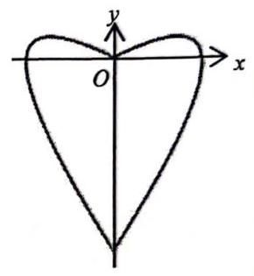

【答案】 $\frac{5}{2}−d^{2}$
【解析】判断易知点 $M\left(\frac{\sqrt{2}}{2},−\sqrt{2}\right)$ 在第四象限,且在“爱心线”区域内部, 则可取 “爱心线”上位于第四象限一点 $N\left(x_{0},y_{0}\right)$ ,
$d_{MN}​^{2}={\left(x_{0}−\frac{\sqrt{2}}{2}\right)}^{2}+{\left(y_{0}+\sqrt{2}\right)}^{2}=x_{0}^{2}−\sqrt{2}x_{0}+\frac{1}{2}+y_{0}^{2}+2\sqrt{2}y_{0}+2$ ,
又点 $N$ 在“爱心线”上,有 $x_{0}​^{2}−2\left|x_{0}\right|y_{0}+y_{0}​^{2}−\sqrt{2}\left|x_{0}\right|+2\sqrt{2}y_{0}=0$ ,
$d_{MN}​^{2}=\frac{5}{2}+2\left|x_{0}\right|y_{0}$ ,故心吧的面积为 $S=2\left|x_{0}y_{0}\right|=−2\left|x_{0}\right|y_{0}=\frac{5}{2}−d_{MN}​^{2}≤\frac{5}{2}−d^{2}$ .
【相似题】曲线 $C_{k}:x^{k}+y^{k}=4\left(k>0,k∈Q\right)$ ,下列两个命题:
命题甲:当 $k=\frac{1}{2}$ 时，曲线与坐标轴围成的面积小于 128 ;
命题乙:当 $k=2n$ ， $n∈N^{*}$ 时，曲线围成的面积总大于 4；
下面说法正确的是( )
A. 甲是真命题, 乙是真命题 B. 甲是真命题, 乙是假命题
C. 甲是假命题, 乙是真命题 D. 甲是假命题, 乙是假命题
【答案】A
【解析】命题甲: 当 $k=\frac{1}{2}$ 时,曲线 $C_{\frac{1}{2}}:x^{\frac{1}{2}}+y^{\frac{1}{2}}=4$ 是端点为 $\left(16,0\right),\left(0,16\right)$ ,在第一象限的曲线段, 由 $x^{\frac{1}{2}}+y^{\frac{1}{2}}=4$ ,得 $y={\left(4−x^{\frac{1}{2}}\right)}^{2}=x+16−8\sqrt{x},0≤x≤16$ ,
而 $\left(16−x\right)−\left(x+16−8\sqrt{x}\right)=8\sqrt{x}−2x=2\sqrt{x}\left(4−\sqrt{x}\right)≥0$ ,当且仅当 $x=0$ 或 $x=16$ 时取等号,
即有 $16−x≥x+16−8\sqrt{x}$ ,则曲线 $C_{\frac{1}{2}}$ 除两个端点外均在直线 $y=16−x$ 的下方,
因此曲线 $C_{\frac{1}{2}}$ 除端点 $\left(16,0\right),\left(0,16\right)$ 外,在直线 $x+y=16$ 与坐标轴围成的区域内,
直线 $x+y=16$ 交 $x,y$ 轴分别于点 $A\left(16,0\right),B\left(0,16\right),S_{△OAB}=\frac{1}{2}\left|OA\right|⋅\left|OB\right|=128$ ，
所以当 $k=\frac{1}{2}$ 时,曲线与坐标轴围成的面积小于 128,甲是真命题;
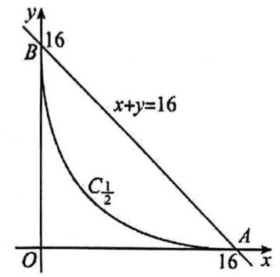

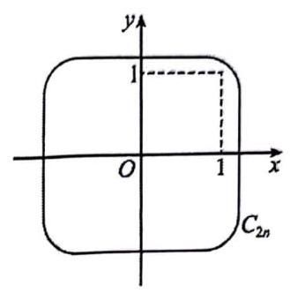

命题乙:当 $k=2n,n∈N^{*}$ 时，曲线 $C_{2n}:x^{2n}+y^{2n}=4$ ，显然 ${\left(−x\right)}^{2n}+y^{2n}=4=x^{2n}+{\left(−y\right)}^{2n}$ ， 即曲线 $C_{2n}$ 关于 $x$ 轴对称,也关于 $y$ 轴对称,且在平行直线 $x=±\sqrt[2n]{4}$ 和平行直线 $y=±\sqrt[2n]{4}$ 所围成矩形及内部, 曲线 $C_{2n}$ 是封闭曲线,其面积是曲线与 $x$ 轴的非负半轴、 $y$ 轴的非负半轴所围面积 $S$ 的 4 倍, 显然 $1^{2n}+1^{2n}<4$ ,即点 $\left(1,1\right)$ 在曲线 $C_{2n}$ 内,而以点 $\left(0,0\right),\left(1,0\right),\left(1,1\right),\left(0,1\right)$ 为顶点的正方形面积为 1,
曲线 $C_{2n}$ 上的点 $\left(x,y\right)\left(x>0,y>0\right)$ ,当 $x$ 在 0 到 1 间任意取值时, $y$ 均大于 1,当 $y$ 在 0 到 1 间任意取值时, $x$ 均大于 1,
因此 $S>1$ ,所以曲线围成的面积 $4S>4$ 恒成立,乙是真命题. 故选: A
【15】设 $a>1$ ，则双曲线 $\frac{x^{2}}{a^{2}}−\frac{y^{2}}{{\left(a+1\right)}^{2}}=1$ 的离心率 $e$ 的取值范围是( )
A、 $\left(\sqrt{2},2\right)$ B、 $\left(2,\sqrt{5}\right)$ C、(2,5) D、 $\left(\sqrt{2},\sqrt{5}\right)$
【答案】D
【解析】由题意知, $e^{2}=\frac{c^{2}}{a^{2}}=\frac{a^{2}+{\left(a+1\right)}^{2}}{a^{2}}=\frac{1}{a^{2}}+\frac{2}{a}+2$ ,令 $t=\frac{1}{a}∈\left(0,1\right)$ , 故 $e^{2}=t^{2}+2t+2∈\left(2,5\right)$ ,即 $e∈\left(\sqrt{2},\sqrt{5}\right)$ ,故选 D.
【16】如果一个非空集合 $G$ 上定义了一个运算 $*$ ,满足如下性质,则称 $G$ 关于运算 $*$ 构成一个群.
(1)封闭性，即对于任意的 $a,b∈G$ ，有 $a*b∈G$ ；
(2)结合律，即对于任意的 $a,b,c∈G$ ，有 $\left(a*b\right)*c=a*\left(b*c\right)$ ；
(3)对于任意的 $a,b∈G$ ，方程 $x*a=b$ 与 $a*y=b$ 在 $G$ 中都有解.
例如,整数集 $Z$ 关于整数的加法 $\left(+\right)$ 构成群,因为任意两个整数的和还是整数,且满足加法结合律, 对于任意的 $a,b∈Z$ ,方程 $x+a=b$ 与 $a+y=b$ 都有整数解; 而实数集 $R$ 关于实数的乘法(*)不构成群, 因为方程 $0×y=1$ 没有实数解.
以下关于“群”的真命题有( )
①自然数集 $N$ 关于自然数的加法 $\left(+\right)$ 构成群;
②有理数集 $Q$ 关于有理数的乘法(*)构成群；
③平面向量集关于向量的数量积(·)构成群；
④复数集 $C$ 关于复数的加法(+)构成群.
A. 0 个; B. 1 个; C. 2 个; D. 3 个.
【答案】B
【解析】对于①, $x+1=2$ 在自然数范围内无解,故①不正确;
对于②， $y×0=1$ 在有理数范围内无解，故②不正确；
对于③， $\left(\vec{a}⋅\vec{b}\right)⋅\vec{c}=\vec{a}⋅\left(\vec{b}⋅\vec{c}\right)$ 不恒成立，故③错误；
对于④，不妨设 $z_{1}=a+bi,z_{2}=c+di,z_{3}=s+ti,a\text{ 、 }b\text{ 、 }c\text{ 、 }d\text{ 、 }s\text{ 、 }t$ ，
$z_{1}+z_{2}=\left(a+c\right)+\left(b+d\right)i∈C;$
$\left(z_{1}+z_{2}\right)+z_{3}=z_{1}+\left(z_{2}+z_{3}\right)=\left(a+c+s\right)+\left(b+d+t\right)i;$
$z_{1}+z_{2}=z_{3}$ ,故 $z_{1}=z_{3}−z_{2}=\left(s−c\right)+\left(t−d\right)i$ ,此时 $a=s−c,b=t−d$ ,
综上, 故④正确.
故本题只有命题④正确，选 B.
【相似题 1】“群”是代数学中一个重要的概念,它的定义是: 设 $G$ 为某种元素组成的一个非空集合,若在 $G$ 内定义一个运算“*”，满足以下条件:
① $∀a,b∈G$ ，有 $a*b∈G$
②如 $∀a,b,c∈G$ ，有 $\left(a*b\right)*c=a*\left(b*c\right)$ ；
③在 $G$ 中有一个元素 $e$ ，对 $∀a∈G$ ，都有 $a*e=e*a=a$ ，称 $e$ 为 $G$ 的单位元；
④ $∀a∈G$ ，在 $G$ 中存在唯一确定的 $b$ ，使 $a*b=b*a=e$ ，称 $b$ 为 $a$ 的逆元. 此时称( $G$ ，*)为一个群. 例如实数集 $R$ 和实数集上的加法运算“+”就构成一个群 $\left(R,+\right)$ ，其单位元是 0，每一个数的逆元是其相反数, 那么下列说法中, 错误的是 ( )
A. $G=Q$ ,则 $\left(G,+\right)$ 为一个群
B. $G=R$ ,则 $\left(G,×\right)$ 为一个群
C. $G=\{−1,1\}$ ,则 $\left(G,×\right)$ 为一个群
D. $G=\{$ 平面向量 $\}$ ,则 $\left(G,+\right)$ 为一个群
【答案】B
【解析】A. $G=Q$ ,两个有理数的和是有理数,有理数加法运算满足结合律,0为 $G$ 的单位元,逆元为它的相反数,满足群的定义,则 $\left(G,+\right)$ 为一个群,所以该选项正确;
B. $G=R,1$ 为 $G$ 的单位元,但是 $a×b=b×a=1$ ,当 $a=0$ 时,不存在唯一确定的 $b$ ,所以不满足④,则 $\left(G,×\right)$ 不为一个群,所以该选项错误;
C. $G=\{−1,1\}$ ,满足①②，1为 $G$ 的单位元满足③，-1是-1 的逆元，1 是 1 的逆元，满足④，则 $\left(G,×\right)$ 为一个群, 所以该选项正确;
D. $G=\{$ 平面向量 $\}$ ，满足①②， $\vec{0}$ 为 $G$ 的单位元，逆元为其相反向量，则 $\left(G,+\right)$ 为一个群，所以该选项正确.
故选: B
【相似题 2】定义向量一种运算“ $⊗$ ”如下: 对任意的 $\vec{a}=\left(m,n\right),\vec{b}=\left(p,q\right)$ ,令 $\vec{a}⊗\vec{b}=mq−np$ ,下面错误的是( )
A. 若 $\vec{a}$ 与 $\vec{b}$ 共线,则 $\vec{a}⊗\vec{b}=0$
B. ${\left(\vec{a}⊗\vec{b}\right)}^{2}+{\left(\vec{a}⋅\vec{b}\right)}^{2}={\left|\vec{a}\right|}^{2}⋅{\left|\vec{b}\right|}^{2}$
C. 对任意的 $λ∈R$ ,有 $\left(λ\vec{a}\right)⊗\vec{b}=λ\left(\vec{a}⊗\vec{b}\right)$
D. $\vec{a}⊗\vec{b}=\vec{b}⊗\vec{a}$
【答案】D
【解析】对于 $A$ ,因为若 $\vec{a}$ 与 $\vec{b}$ 共线,则 $mq=np$ ,所以 $\vec{a}⊗\vec{b}=mq−np=0$ ,故 $A$ 正确;
对于 $B,\vec{a}⊗\vec{b}=mq−np,\vec{a}⋅\vec{b}=mp+nq$ ,
${\left(\vec{a}⊗\vec{b}\right)}^{2}+{\left(\vec{a}⋅\vec{b}\right)}^{2}={\left(mq−np\right)}^{2}+{\left(mp+nq\right)}^{2}={\left(mq\right)}^{2}+{\left(np\right)}^{2}−2mnqp+{\left(mp\right)}^{2}+{\left(nq\right)}^{2}+2mnqp, =m^{2}\left(q^{2}+p^{2}\right)+n^{2}\left(q^{2}+p^{2}\right)=\left(m^{2}+n^{2}\right)\left(q^{2}+p^{2}\right)={\left|\vec{a}\right|}^{2}⋅{\left|\vec{b}\right|}^{2}$ ,故 B 正确;
对于 $C$ ,因为 $\left(λ\vec{a}\right)⊗\vec{b}=λmq−λnp=λ\left(\vec{a}⊗\vec{b}\right)$ ,故 $C$ 正确;
对于 $D$ ,因为 $\vec{a}⊗\vec{b}=mq−np,\vec{b}⊗\vec{a}=pn−qm$ ,不相等,故 $D$ 错误;
故选: D.

8、黄浦区
【10】已知数列 $\left\{a_{n}\right\}$ 是给定的等差数列,其前 $n$ 项和为 $S_{n}$ ,若 $a_{9}a_{10}<0$ ,且当 $m=m_{0}$ 与 $n=n_{0}$ 时, $\left|S_{m}−S_{n}\right| \left(m,n∈\left\{x∣x≤30,x∈N^{*}\right\}\right)$ 取得最大值，则 $\left|m_{0}−n_{0}\right|$ 的值为_____.
【答案】 21
【解析】当 $d>0$ 时,有 $a_{9}<0<a_{10}$ ,所以 $S_{9}+a_{10}<S_{10}$ . 而且 $S_{9}$ 时最小的值,所以 $30−9=21$ ; 当 $d<0$ 时,有 $a_{9}>0>a_{10}$ ,所以 $S_{9}+a_{10}>S_{10}$ ,而且.而且 $S_{9}$ 时最大的值,所以 $30−9=21$ .
【相似题】设等比数列 $\left\{a_{n}\right\}$ 的公比为 $q$ ,其前 $n$ 项之积为 $T_{n}$ ,并且满足条件: $a_{1}>1,a_{2023}a_{2024}>1,\frac{a_{2023}−1}{a_{2024}−1}<0$ , 且 $T_{m}>1$ ，则 $m$ 的最大值为_____.
【答案】 4046
【解析】由题意知 $0<q<1$ ,又 $a_{2023}a_{2024}>1$ 且 $\frac{a_{2023}−1}{a_{2024}−1}<0$ ,故 $a_{2023}>1,0<a_{2024}<1$ ,又 $a_{2023}⋅a_{2024}>1$ , 故 $T_{4047}={\left(a_{2024}\right)}^{4047}<1,T_{4046}={\left(a_{2023}⋅a_{2024}\right)}^{2023}>1$ ,故 $m$ 的最大值为 4046 .
【11】右图是某公园局部的平面示意图,图中的实线部分 (它由线 段 $CE,DF$ 与分别以 $OC,OD$ 为直径的半圆弧组成) 表示一条步道. 其中的点 $C,D$ 是线段 $AB$ 上的动点,点 $O$ 为线段 $AB,CD$ 的中点,点 $E,F$ 在以 $AB$ 为直径的半圆弧上,且 $∠OCE,∠ODF$ 均为直角. 若 $AB=1$ 百米，则此步道的最大长度为_____百米.
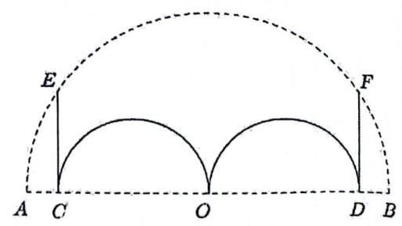

(第 11 题图)
【答案】 $\frac{\sqrt{4+π^{2}}}{2}$
【解析】设 $∠FOD=θ$ ,所以有 $FD=\frac{1}{2}sinθ,OD=\frac{1}{2}cosθ$ , 所以步道长为 $2×\left(\frac{1}{2}sinθ+\frac{π}{2}⋅\frac{1}{2}cosθ\right)=2\sqrt{{\left(\frac{1}{2}\right)}^{2}+{\left(\frac{π}{4}\right)}^{2}}sin\left(θ+φ\right)≤\frac{\sqrt{4+π^{2}}}{2}$ ,经检验可以取到最大值.
【相似题】某园区有一块三角形空地(如图 $△ABC$ )，其中 $AB=20 m$ ， $AC=40 m$ ， $∠ABC=\frac{π}{2}$ ，现计划在该空地上选三块区域种上三种不同颜色的花卉，为了划分三种花卉所在的区域且浇灌方便和美观，需要在空地内建一个正三角形形状的水池, 要求正三角形的三个顶点分别落在空地的三条边界上(如图 $△DEF)$ ，则水池面积的最小值为_____ $m^{2}$ .
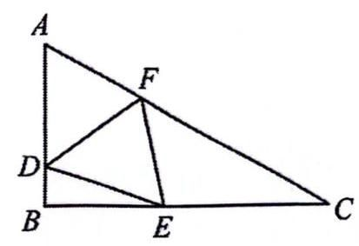

【答案】 $\frac{300\sqrt{3}}{7}$
【解析】如图,设 $DE=EF=DF=x,∠BDE=θ$ ,
因为 $AB=20 m,AC=40 m,∠ABC=\frac{π}{2}$
所以 $∠BAC=\frac{π}{3},∠ACB=\frac{π}{6}$ ,所以 $BD=xcosθ$ ,
因为 $θ+∠FDE+∠ADF=θ+\frac{π}{3}+∠ADF=π$ ,
$∠AFD+∠ADF+∠A=∠AFD+∠ADF+\frac{π}{3},$
所以 $∠AFD=θ$ ,在 $△ADF$ 中,由正弦定理, $\frac{AD}{sinθ}=\frac{DF}{sin\frac{π}{3}}$ ,即 $\frac{AD}{sinθ}=\frac{x}{\frac{\sqrt{3}}{2}}$ ,
所以 $AD=\frac{2\sqrt{3}}{3}xsinθ$ ，因为 $AB=20 m$ ，所以 $\frac{2\sqrt{3}}{3}xsinθ+xcosθ=20$ ，
所以 $x=\frac{20}{\frac{2\sqrt{3}}{3}sinθ+cosθ}=\frac{20\sqrt{3}}{2sinθ+\sqrt{3}cosθ}$ ,
所以 $x=\frac{20\sqrt{3}}{2sinθ+\sqrt{3}cosθ}=\frac{20\sqrt{3}}{\sqrt{7}sin\left(θ+φ\right)}$ ,其中 $\left(tanφ=\frac{\sqrt{3}}{2},θ∈\left(0,\frac{π}{2}\right),φ∈\left(\frac{π}{4},\frac{π}{3}\right)\right)$ ,
所以 $S_{DEF}=\frac{1}{2}sin\frac{π}{3}x^{2}=\frac{\sqrt{3}}{4}x^{2},S_{DEF}=\frac{1}{2}sin\frac{π}{3}x^{2}=\frac{\sqrt{3}}{4}x^{2}=\frac{300\sqrt{3}}{7\sin^{2}\left(θ+φ\right)}$ ,
所以 $△DEF$ 面积的最小值为 $\frac{300\sqrt{3}}{7}{ m}^{2}$ .
【12】在四面体 $PABC$ 中, $2\vec{PD}=\vec{PA}+\vec{PB},5\vec{PE}=2\vec{PB}+3\vec{PC},2\vec{PF}=−\vec{PC}+3\vec{PA}$ ，设四面体 $PABC$ 与四面体 $PDEF$ 的体积分别为 $V_{1}$ 、 $V_{2}$ ，则 $\frac{V_{2}}{V_{1}}$ 的值为_____.
【答案】 $\frac{7}{20}$
【解析】因为 $2\vec{PD}=\vec{PA}+\vec{PB}$ ,所以得 $\vec{PD}=\frac{1}{2}\vec{PA}+\frac{1}{2}\vec{PB}$ ,可知 $D,A,B$ 三点共线;
因为 $5\vec{PE}=2\vec{PB}+3\vec{PC}$ ,所以 $\vec{PE}=\frac{2}{5}\vec{PB}+\frac{3}{5}\vec{PC}$ ,可知 $E,B,C$ 三点共线;
因为 $2\vec{PF}=−\vec{PC}+3\vec{PA}$ ,所以 $\vec{PF}=−\frac{1}{2}\vec{PC}+\frac{3}{2}\vec{PA}$ ,可知 $F,C,A$ 三点共线.
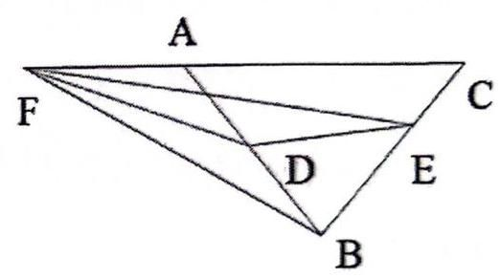

因为 $\frac{V_{2}}{V_{1}}=\frac{\frac{1}{3}⋅h⋅S_{△FDE}}{\frac{1}{3}⋅h⋅S_{△ABC}}=\frac{S_{△FDE}}{S_{△ABC}}$ ,所以可以设 $S_{△ABC}=2a$ ,
因为 $S_{ΔABC}=2a2FA=AC$ ,所以有 $S_{ΔFABC}=a$ ,
因为 $AD=BD$ ,所以 $S_{△DBF}=\frac{a}{2}$ ,
因为 $AD=BD$ ， $BE:EC=3:2$ ，所以 $S_{ΔDBE}=2a×\frac{1}{2}×\frac{3}{5}=\frac{3}{5}a$ ，
所以 $S_{△FBE}=\frac{3}{5}×3a=\frac{9}{5}a$
所以得到 $S_{△FDE}=S_{△FBE}−S_{△FBD}−S_{△DBE}=\frac{9}{5}a−\frac{1}{2}a−2a−\frac{3}{5}a=\frac{7}{10}a$
所以 $\frac{V_{2}}{V_{1}}=\frac{\frac{1}{3}⋅h⋅S_{△FDE}}{\frac{1}{3}⋅h⋅S_{△ABC}}=\frac{S_{△FDE}}{S_{△ABC}}=\frac{\frac{7}{10}a}{2a}=\frac{7}{20}$ .
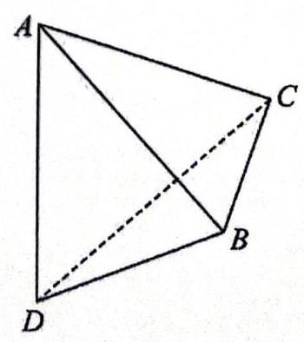

【相似题 1】如图,在四面体 $ABCD$ 中, $BC=2,AD=4,AB+BD=AC+CD=6$ , 则四面体 $ABCD$ 体积的最大值为_____.
【答案】 $\frac{8}{3}$
【解析】过 $D$ 作 $DE//BC$ 且 $DE=BC$ ，连结 $CE\text{ 、 }AE$ ，如下图所示:
则 $BCDE$ 为平行四边形,且 $V_{B−ACD}=V_{A−CDE}$ ,
设异面直线 $AD$ 与 $BC$ 的距离为 $d,AD$ 与 $BC$ 所成的角为 $θ$ ,
则 $∠ADE=θ$ 或 $π−θ$ ,
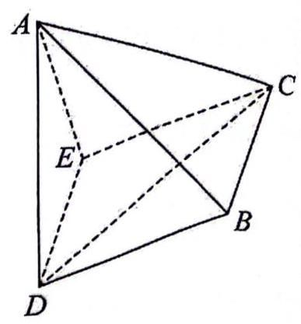

$∴V_{B−ACD}=V_{A−CDE}=V_{C−ADE}=\frac{1}{3}×\frac{1}{2}⋅AD⋅DE⋅sinθ⋅d$
所以，当异面直线 $AD$ 与 $BC$ 垂直且距离最大时，四面体 $ABCD$ 的体积最大.
又 $AB+BD=AC+CD=6,BC=2$ ,
所以 $B,C$ 两点在以 $A,D$ 两点为焦点的椭球面上,
过 $BC$ 作轴 $AD$ 的垂面,交轴 $AD$ 于 $M$ ,
垂面与椭球面的交线是一个半径为 $r$ 的圆, $BC$ 是它的一条弦,
所以四面体 $ABCD$ 体积为 $V=\frac{1}{3}⋅S_{△BCM}⋅AD=\frac{4}{3}\sqrt{r^{2}−1}$ ,
当点 $M$ 位于椭球的中心时 $r$ 最大,最大值为 $\sqrt{5}$ ,
所以四面体 $ABCD$ 体积的最大值为 $\frac{8}{3}$ .
【相似题 2】在正四棱锥 $S−ABCD$ 中, $M$ 为 $SC$ 的中点,过 $AM$ 作截面将该四棱锥分成上、下两部分,记上 、下两部分的体积分别为 $V_{1},V_{2}$ ，则 $\frac{V_{2}}{V_{1}}$ 的最大值是_____.
【答案】 2
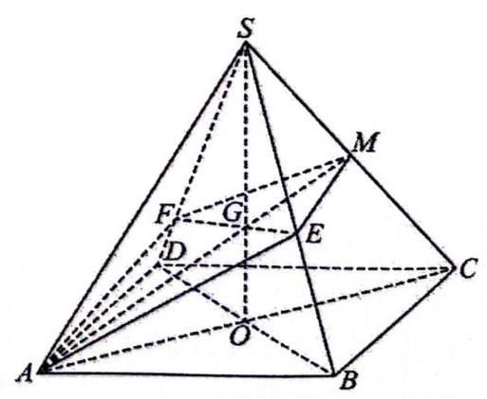

【解析】记正四棱锥 $S−ABCD$ 的体积为 $V,\frac{V_{2}}{V_{1}}$ 的最大值,
由 $V_{1}+V_{2}=V$ 为定值知,只需求 $V_{1}$ 的最小值,
设过 $AM$ 的截面分别交 $SB$ 和 $SD$ 于 $E,F$ ,
平面 $SAC$ 与平面 $SBD$ 的交线为 $SO,SO$ 与 $AM$ 相交于 $G$ ,如图,
则 $SG=\frac{2}{3}SO$ ,令 $\frac{SE}{SB}=x,\frac{SF}{SD}=y$ ,
则 $\vec{SG}=\frac{1}{3}\left(\vec{SD}+\vec{SB}\right)=\frac{1}{3x}\vec{SE}+\frac{1}{3y}\vec{SF}$ ,即有 $\frac{1}{3x}+\frac{1}{3y}=1$ ,
$V_{1}=V_{S−AFM}+V_{S−AEM}=V_{F−SAM}+V_{E−SAM}=\frac{SF}{SD}⋅V_{D−SAM}+\frac{SE}{SB}⋅V_{B−SAM}$
$=y⋅\frac{1}{2}V_{D−SAC}+x⋅\frac{1}{2}V_{B−SAC}=\frac{V}{4}\left(x+y\right)=\frac{V}{4}\left(x+y\right)\left(\frac{1}{3x}+\frac{1}{3y}\right)=\frac{V}{12}\left(2+\frac{y}{x}+\frac{x}{y}\right)≥\frac{V}{4}$ ,
当且仅当 $x=y=\frac{2}{3}$ 时取等号,此时 $\frac{V_{2}}{V_{1}}=\frac{V−V_{1}}{V_{1}}=\frac{V}{V_{1}}−1≤\frac{V}{\frac{V}{3}}−1=2$ ,所以 $\frac{V_{2}}{V_{1}}$ 的最大值是 2 .
【15】设函数 $f\left(x\right)=\left\{\begin{matrix}−x^{2}+ax+20, & −4≤x≤0, \\ ax^{2}−2x+3, & 0<x≤4.\end{matrix}\right.$ 若 $f\left(x\right)>0$ 恒成立，则实数 $a$ 的取值范围是( )
A. $\left(1,+∞\right)$
B. $\left(0,\frac{1}{3}\right)$ C. $\left(\frac{5}{16},1\right)$ D. $\left(\frac{1}{3},1\right)$
【答案】D
【解析】因为 $f\left(−4\right)=−{\left(−4\right)}^{2}−4a+20>0$ ,所以 $a<1$ ;
又因为 $f\left(4\right)=16a−8+3>0$ ,所以 $a>\frac{5}{16}$ ,初步得到 $a∈\left(\frac{5}{16},1\right)$ .
当 $0<x≤4$ 时,对称轴在 $\left(0,4\right)$ ,所以有 $f\left(\frac{1}{a}\right)=\frac{1}{a}−\frac{2}{a}+3>0$ ,解得 $a>\frac{1}{3}$ ,
所以最后有 $a∈\left(\frac{1}{3},1\right)$ ,故选 D.
【相似题】设函数 $f\left(x\right)=\left\{\begin{matrix}x^{2}+2x,x≥0 \\ −x^{2}+2x,x<0\end{matrix}\right.$ ,若 $f\left(f\left(a\right)\right)≥3$ ,则实数 $a$ 的取值范围是 ( )
A. $\left[\sqrt{2}−1,+∞\right)$ B. $\left(−∞,−\sqrt{2}−1\right]$
C. $\left[−3,1\right]$ D. $[1,+∞)$
【答案】A
【解析】因为 $f\left(x\right)=\left\{\begin{matrix}x^{2}+2x,x≥0 \\ −x^{2}+2x,x<0\end{matrix}\right.$ ,
令 $f\left(a\right)=t$ ,则 $f\left(f\left(a\right)\right)≥3$ 可化为 $f\left(t\right)≥3$ ,
当 $t≥0$ 时, $t^{2}+2t≥3$ ,即,解得 $t≥1$ (负值舍去),即 $f\left(a\right)≥1$ ,
当 $t<0$ 时, $−t^{2}+2t≥3$ ,即 $t^{2}−2t+3≤0$ ,
而 $t^{2}−2t+3={\left(t−1\right)}^{2}+2>0$ ,故上述不等式无解;
综上, $f\left(a\right)≥1$ ,
若 $a≥0$ ,则 $a^{2}+2a≥1$ ,解得 $a≥\sqrt{2}−1$ (负值舍去);
若 $a<0$ ，则 $−a^{2}+2a≥1$ ，解得 $a=1$ (舍去)；
综上: $a≥\sqrt{2}−1$ ,故选: A.
【16】设数列 $\left\{a_{n}\right\}$ 的前 $n$ 项和为 $S_{n}$ ,若对任意的 $n∈N^{*},S_{n}$ 都是数列 $\left\{a_{n}\right\}$ 中的项,则称数列 $\left\{a_{n}\right\}$ 为“ $T$ 数列”. 对于命题:①存在“T 数列” $\left\{a_{n}\right\}$ ，使得数列 $\left\{S_{n}\right\}$ 为公比不为 1 的等比数列；②对于任意的实数 $a_{1}$ ， 都存在实数 $d$ ，使得以 $a_{1}$ 为首项、 $d$ 为公差的等差数列 $\left\{a_{n}\right\}$ 为 “ $T$ 数列”. 下列判断正确的是( )
A. ①和②均为真命题 B. ①和②均为假命题
C. ①是真命题，②是假命题 D. ①是假命题，②是真命题
【答案】A
【解析】① 令 $a_{1}=1,a_{n}=2^{n−1}\left(n≥2\right)$ ,所以 $S_{n}=2^{n}$ ,可以满足 “T 数列”;
② 令 $a_{1}=−d$ ，所以有 $S_{n}=\frac{n\left(n−3\right)}{2}d$ ， $a_{n}=\left(n−2\right)d$ ，可以满足 “T 数列”
【相似题】设数列 $\left\{a_{n}\right\}$ 的前 $n$ 项和为 $S_{n}$ ,若对任意的正整数 $n$ ,总存在正整数 $m$ ,使得 $S_{n}=a_{m}$ ,下列正确的命题是( )
① $\left\{a_{n}\right\}$ 可能为等差数列；
② $\left\{a_{n}\right\}$ 可能为等比数列;
③ $a_{i}\left(i≥2\right)$ 均能写成 $\left\{a_{n}\right\}$ 的两项之差;
④ 对任意 $n∈N,n≥1$ ，总存在 $m∈N,m≥1$ ，使得 $a_{n}=S_{m}$ .
A. ①③ B. ①④ C. ②③ D. ②④
【答案】A
【解析】对于①,取 $a_{n}=n$ ,则 $S_{n}=\frac{n\left(n+1\right)}{2}$ ,显然存在 $m=\frac{n\left(n+1\right)}{2}$ ,使 $S_{n}=a_{m}$ ,所以①正确, 对于②，若数列 $\left\{a_{n}\right\}$ 为等比数列，设公比为 $q$ ，显然 $q=1$ 不满足要求，
考虑 $q≠1$ 的情况，依题意有， $S_{n+1}=a_{m_{1}},S_{2n+2}=a_{m_{2}}$ ,
即 $1+q+q^{2}+⋯+q^{n}=q^{m_{1}}$ ①， $1+q+q^{2}+⋯+q^{2n+1}=\left(1+q+q^{2}+⋯+q^{n}\right)\left(1+q^{n+1}\right)=q^{n_{2}}$ ②，
两式相除,得到 $1+q^{n+1}=q^{m_{2}−m_{1}}$ ,
若 $\left|q\right|>1$ ，则取 $n$ 为奇数，那么 $q^{n+1}>0$ ，所以 $q^{m_{2}−m_{1}}≥{\left|q\right|}^{n+2}$ ，
所以 $1=q^{m_{2}−m_{1}}−q^{n+1}≥{\left|q\right|}^{n+2}−q^{n+1}={\left|q\right|}^{n+1}\left(q−1\right)$ ,
当 $n$ 足够大时,显然不成立;
若 $\left|q\right|<1$ ,则 $\left|q^{m_{2}−m_{1}}\right|∈\left(0,\left|q\right|\right)∪\left[\frac{1}{\left|q\right|},+∞\right)$ ,因为 $\left|q\right|<1<\frac{1}{\left|q\right|}$ ,
所以当 $n$ 足够大时,可以使 $1+q^{n+1}∈\left(\left|q\right|,\frac{1}{\left|q\right|}\right)$ ,故也不成立.从而知②错误,
对于选项③，取 $n=2$ ，则 $a_{1}+a_{2}=a_{m}$ ，所以 $a_{1}=a_{m}−a_{2}$ ，
当 $n≥2$ 时， $a_{n}=S_{n}−S_{n−1}=a_{m_{1}}−a_{m_{2}}$ ，故③正确，
对于选项④，取数列 $a_{n}=n$ ，显然不存在 $m$ ，使得 $S_{m}=a_{2}=2$ ，故④错误，
故选: A.

9、松江区
【10】已知正三角形 $ABC$ 的边长为2,点 $D$ 满足 $\vec{CD}=m\vec{CA}+n\vec{CB}$ ,且 $m>0,n>0,2m+n=1$ , 则 $\left|\vec{CD}\right|$ 的取值范围是_____.
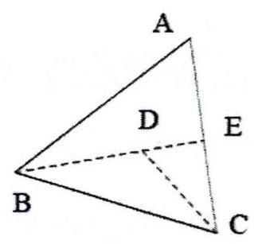

【答案】 $\left(1,2\right)$
【解析】因为 $\vec{CA}=2\vec{CE}$ ,所以有 $\vec{CD}=2m\vec{CE}+n\vec{CB}$ ,
又因为 $2m+n=1$ ,所以 $B,D,E$ 三点共线,
由图可知 $CE=1,CB=2$ ,所以有 $CB>CD>CE$
所以 $\left|\vec{CD}\right|$ 的范围是 $\left(1,2\right)$ .
【相似题】在 $△ABC$ 中， $∠BAC=\frac{π}{3},\vec{AD}=2\vec{DB},P$ 为 $CD$ 上一点，且满足 $\vec{AP}=m\vec{AC}+\frac{3}{5}\vec{AB}$ ，若 $△ABC$ 的面积为 $25\sqrt{3}$ ，则 $\left|\overline{AP}\right|$ 的最小值为_____.
【答案】 $3\sqrt{2}$
【解析】由题意 $\vec{AD}=2\vec{DB}$ ,所以 $\vec{AB}=\frac{3}{2}\vec{AD}$ ,
所以 $\vec{AP}=m\vec{AC}+\frac{3}{5}\vec{AB}=m\vec{AC}+\frac{9}{10}\vec{AD}$ ,
又 $D,P,C$ 三点共线,所以 $m+\frac{9}{10}=1,m=\frac{1}{10},\vec{AP}=\frac{1}{10}\vec{AC}+\frac{3}{5}\vec{AB}$
$S_{△ABC}=\frac{1}{2}AB⋅ACsin∠BAC=\frac{1}{2}AB⋅ACsin\frac{π}{3}=\frac{\sqrt{3}}{4}AB⋅AC=25\sqrt{3},AB⋅AC=100$ ，
${\left|\vec{AP}\right|}^{2}={\left(\frac{1}{10}\vec{AB}+\frac{3}{5}\vec{AC}\right)}^{2}=\frac{1}{100}{\vec{AB}}^{2}+\frac{3}{25}\vec{AB}⋅\vec{AC}+\frac{9}{25}{\vec{AC}}^{2}$
$=\frac{1}{100}{\overline{AB}}^{2}+\frac{3}{25}\left|\overline{AB}\right|⋅\left|\overline{AC}\right|cos\frac{π}{3}+\frac{9}{25}{\overline{AC}}^{2}$
$≥2\sqrt{\frac{1}{100}{\left|\vec{AB}\right|}^{2}⋅\frac{9}{25}{\left|\vec{AC}\right|}^{2}}+\frac{3}{50}×100=\frac{6}{50}×100+\frac{3}{50}×100=18$ ,
当且仅当 $\frac{1}{100}{\left|\overline{AB}\right|}^{2}=\frac{9}{25}{\left|\overline{AC}\right|}^{2}$ ,即 $\left|\overline{AB}\right|=6\left|\overline{AC}\right|,AC=\frac{5\sqrt{6}}{3},AB=10\sqrt{6}$ 时等号成立,
所以 ${\left|\overline{AP}\right|}_{min}=3\sqrt{2}$ .
【11】已知 $0<a<2$ ,函数 $y=\left\{\begin{matrix}\left(a−2\right)x+4a+1, & x≤2, \\ 2a^{x−1}, & x>2.\end{matrix}\right.$ 若该函数存在最小值,则实数 $a$ 的取值范围是_____.
【答案】 $\left(0,\frac{1}{2}\right]∪\{1\}$
【解析】设 $f\left(x\right)=\left(a−2\right)x+4a+1,g\left(x\right)=2a^{x−1}$ :
① 当 $a∈\left(0,1\right)$ 时，当 $x→+∞,y→0$ ，要想函数存在最小值，需要有 $6a−3≤0$ ，解得 $a∈\left(0,\frac{1}{2}\right]$ ；
② 当 $a=1$ 时， $f\left(2\right)=3,g\left(x\right)=2$ ，最小值为 2；
③ 当 $a∈\left(1,2\right)$ 时，当 $x→2$ ，所以 $g\left(x\right)→2a$ ，要想函数存在最小值，需要有 $6a−3≤2a$ ， 解得 $a≤\frac{3}{4}$ ,与前提矛盾.
综上所述: $a∈\left(0,\frac{1}{2}\right]∪\{1\}$
【相似题】若函数 $f\left(x\right)=\left\{\begin{matrix}\sqrt{1−x^{2}},x∈\left[−1,1\right] \\ 2\left|x−a\right|−2,x∈\left(1,3\right]\end{matrix}\right.$ 无最大值，则实数 $a$ 的取值范围_____.
【答案】 $\left(\frac{5}{2},+∞\right)$
【解析】由题意知当 $x∈\left[−1,1\right]$ 时, $f\left(x\right)=\sqrt{1−x^{2}}∈\left[0,1\right]$ ,
当 $a≤1$ 时,在 $x∈(1,3]$ 上, $f\left(x\right)=2\left|x−a\right|−2=2x−2a−2$ ,
此时 $f\left(x\right)$ 在 $\left(1,3\right]$ 上单调递增,且 $f\left(3\right)=4−2a≥2$ ,
故 $a≤1$ 时, $f\left(x\right)$ 有最大值 $f\left(3\right)=4−2a$ ,不合题意;
当 $1<a<3$ 时,在 $x∈\left(1,a\right]$ 时, $f\left(x\right)=−2x+2a−2,f\left(x\right)$ 在 $\left(1,a\right]$ 上单调递减,
在 $x∈\left(a,3\right]$ 时, $f\left(x\right)=2x−2a−2,f\left(x\right)$ 在 $\left(a,3\right]$ 上单调递增,
此时要使得函数 $f\left(x\right)=\left\{\begin{matrix}\sqrt{1−x^{2}},x∈\left[−1,1\right] \\ 2\left|x−a\right|−2,x∈\left(1,3\right]\end{matrix}\right.$ 无最大值,需满足 $f\left(1\right)>f\left(3\right)$ 且 $f\left(1\right)>f\left(0\right)=1$ ,
即 $\left\{\begin{matrix}2a−4>4−2a \\ 2a−4>1\end{matrix}\right.$ ,解得 $a>\frac{5}{2}$ ,结合 $1<a<3$ ,则 $\frac{5}{2}<a<3$ ;
当 $a≥3$ 时,在 $x∈(1,3]$ 上, $f\left(x\right)=−2x+2a−2,f\left(x\right)$ 在 $(1,3]$ 上单调递减,
此时要使得函数 $f\left(x\right)=\left\{\begin{matrix}\sqrt{1−x^{2}},x∈\left[−1,1\right] \\ 2\left|x−a\right|−2,x∈(1,3]\end{matrix}\right.$ 无最大值,需满足 $f\left(1\right)>f\left(0\right)=1$ ,
即 $2a−4>1$ ,即 $a>\frac{5}{2}$ ,结合 $a≥3$ ,可得 $a≥3$ ,
综合以上,实数 $a$ 的取值范围为 $\left(\frac{5}{2},+∞\right)$ .
【12】某校高一数学兴趣小组一共有 30 名学生,学号分别为 $1,2,3,⋯,30$ ,老师要随机挑选三名学生参加某项活动，要求任意两人的学号之差绝对值大于等于 5，则有_____种不同的选择方法.
【答案】1540
【解析】思路一: 隔板法
我们现在将问题转化成有 30 个小球, 其中有 3 个黑球, 27 个白球, 要求任意两个黑球之间至少间隔 4
个白球.
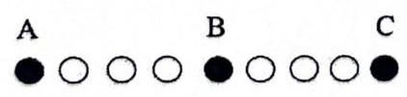

第一步先将两个黑球之间填充三个白球,
第二步, 分四种情况讨论:
情况 1: 当最左边和最右边没有白球时, 只需要一块隔板, 去隔 21 个白球, 分成两堆, 所以在 20 个空格中插入一个板，这样分堆数为 $C_{20}^{1}$ ，将两堆白球加入到 $AB$ 和 $BC$ 之中；
情况二:A 的左端有白球，B 的右端没有白球。只要两个板将 21 个白球分成三堆，共有 $C_{20}^{2}$ 种堆形，将三堆分别插入 A 的左端、AB 之间、BC 之间；
情况三:A 的左端没有白球，B 的右端有白球。同情况二共有 $C_{20}^{2}$ 种堆形；
情况三:A 的左端有白球，B 的右端有白球。只要两个板将 2~1 个白球分成四堆，共有 $C_{20}^{3}$ 种堆形，将四堆分别插入 $A$ 的左端, $B$ 的右端, $AB$ 和 $BC$ 之中;
综上所述一共有 $C_{20}^{1}+2C_{20}^{2}+C_{20}^{3}=1540$

思路二: 隔板法
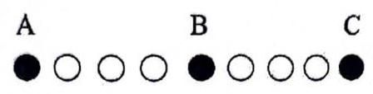

我们现在将问题转化成有 30 个小球, 其中有 3 个黑球, 27 个白球, 要求任意两个黑球之间至少间隔 4 个白球.
现在以 $\overset{A}{•}∘∘∘$ 为整体,以 $\overset{B}{•}∘∘∘$ 整体,以 $\overset{C}{•}$ 为整体,插入逐剩的 21 个白球中,
因为有 21 的白球,首尾共有 22 个空隙,所以共有 $C_{22}^{3}=1540$ .注意这里 $A,B,C$ 三个集团的顺序是固定的.

思路三:枚举法
不妨设第一个黑球记为 $A$ 球，第 2 个黑球记为 $B$ 球，第三个黑球记为 $C$ 球，
当 $A$ 球处在第 1 位时，此时 $B$ 球和 $C$ 球的位置选择，共有: $20+19+18+⋯+2+1=210$ ；
当 $A$ 球处在第 2 位时,此时 $B$ 球和 $C$ 球的位置选择,共有: $19+18+⋯+2+1=190$ ;
以此类推,当 $A$ 球处在第 20 位时,此时 $B$ 球和 $C$ 球的位置选择,共有: $1=1$ ;
综上,不妨记 $a_{n}=n$ ,则 $S_{n}=\frac{1}{2}n^{2}+\frac{1}{2}n$ ,故 $\sum_{i=1}^{20}{S_{i}}=1540$ .
【相似题】某校数学兴趣小组计划面向高一 4 个班级纳新16 人，且要求每个班级纳新不少于 3 人，只考虑学生班级的区别, 则有_____种不同的纳新方法.
【答案】35
【解析】利用上面 12 题思路, 立得.
【15】已知某个三角形的三边长为 $a\text{ 、 }b$ 及 $c$ ,其中 $a<b$ . 若 $a,b$ 是函数 $y=ax^{2}−bx+c$ 的两个零点, 则 $a$ 的取值范围是( )
A. $\left(\frac{1}{2},1\right)$ B. $\left(\frac{1}{2},\frac{\sqrt{5}−1}{2}\right)$ C. $\left(0,\frac{\sqrt{5}−1}{2}\right)$ D. $\left(\frac{\sqrt{5}−1}{2},1\right)$
【答案】B
【解析】情况 1: 将 $a,b$ 带入函数得到: $a^{3}−ab+c=0$ ①, $ab^{2}−b^{2}+c=0$ ②,
得到: $a^{3}−ab−ab^{2}+b^{2}=0$ ,有 $a\left(a^{2}−b^{2}\right)+b\left(b−a\right)=0$ ,
化简得到: $a^{2}=b\left(1−a\right)$ ③,明显有 $a<1$ ,
放缩得到 $a^{2}=b\left(1−a\right)>a\left(1−a\right)$ ,解得 $a>\frac{1}{2}$ ;
情况 2: 由三角形三边关系得 $c>b−a$ ,带入①得: $a^{3}−ab+b−a<0$ ,
分解 $a\left(a+1\right)\left(a−1\right)+b\left(1−a\right)<0$ ,化简得 $a\left(a+1\right)>b$ ,
利用③放缩得到: $a\left(a+1\right)>\frac{a^{2}}{1−a}$ ，所以 $a+1>\frac{a}{1−a}$ ，
所以 $a^{2}+a−1<0$ ,解得 $\frac{1−\sqrt{5}}{2}<a<\frac{\sqrt{5}−1}{2}$ .
综上可知 $\left(\frac{1}{2},\frac{\sqrt{5}−1}{2}\right)$ .
【相似题】在 $△ABC$ 中，角 $A,B,C$ 所对的边分别为 $a,b,c$ ，若 $\frac{a}{b+c}=\frac{c−b}{b}$ ，则 $\frac{a+b+c}{b}$ 的取值范围为 ( )
A. $\left(1,6\right)$ B. $\left(4,6\right)$ C. $\left(2,6\right)$ D. $\left(2,7\right)$
【答案】C
【解析】由 $\frac{a}{b+c}=\frac{c−b}{b}$ ,得 $a=\frac{c^{2}−b^{2}}{b},c>b$ ,
在 $△ABC$ 中，由 $\left\{\begin{matrix}a+b>c \\ b+c>a\end{matrix}\right.$ ，得 $\left\{\begin{matrix}\frac{c^{2}−b^{2}}{b}+b>c \\ b+c>\frac{c^{2}−b^{2}}{b}\end{matrix}\right.$ ，于是 $b<c<2b$ ，即 $1<\frac{c}{b}<2$ ，
因此 $\frac{a+b+c}{b}=\frac{\frac{c^{2}−b^{2}}{b}+b+c}{b}={\left(\frac{c}{b}\right)}^{2}+\frac{c}{b}∈\left(2,6\right)$ ,
所以 $\frac{a+b+c}{b}$ 的取值范围为 $\left(2,6\right)$ . 故选: C.
【16】设 $S_{n}$ 为数列 $\left\{a_{n}\right\}$ 的前 $n$ 项和,有以下两个命题: ①若 $\left\{a_{n}\right\}$ 是公差不为零的等差数列且 $k∈N,k≥2$ , 则 $S_{1}⋅S_{2}⋯S_{2k−1}=0$ 是 $a_{1}⋅a_{2}⋯⋯a_{k}=0$ 的必要非充分条件; ②若 $\left\{a_{n}\right\}$ 是等比数列且 $k∈N,k≥2$ ,则 $S_{1}⋅S_{2}⋯⋯S_{k}=0$ 的充要条件是 $a_{k}+a_{k+1}=0$ . 那么 ( )
A. ①是真命题，②是假命题 B. ①是假命题，②是真命题
C. ①、②都是真命题 D. ①、②都是假命题
【答案】C
【解析】命题①: 先证必要性:
思路一:抛物线图像的对称性
由于 $a_{1}⋅a_{2}⋯⋯a_{k}=0$ 成立,若 $a_{i}=0$ ,则有 $S_{i−1}=S_{i}$ ,所以对称轴为 $x=\frac{2i−1}{2}$ ,所以 $S_{2i−1}=0$ .
所以 $S_{1}⋅S_{2}⋯⋯S_{2k−1}=0$
思路二: 代数计算
由于 $a_{1}⋅a_{2}⋯⋯a_{k}=0$ 成立,若 $a_{i}=0$ ,则有 $S_{2i−1}=\left(2i−1\right)a_{i}=0$ ,所以 $S_{2i−1}=0$ .
所以 $S_{1}⋅S_{2}⋯⋯S_{2k−1}=0$ .
再证明非充分性:
由于 $S_{1}⋅S_{2}⋯⋯S_{2k−1}=0$ ,不妨从其中取 $S_{n}=0$ ,若 $n$ 为偶数,所以在对称轴 $x=\frac{n}{2}$ 处,取到 $\frac{a_{n}}{2}$ 为最小值,所以没有相邻的 $S_{n},S_{n+1}$ 不可能相等,所以不存在 $a_{n}=0$ ,所以 $a_{1}⋅a_{2}⋯⋯a_{k}=0$ 在这种情况下不成立.
命题②:先证充分性:因为 $S_{1}⋅S_{2}⋯⋯S_{k}=0$ ，不妨取 $S_{n}=0$ ，易算得 $q=−1$ ，所以有 $a_{n}+a_{n+1}=0$ ； 再证必要性: 因为 $a_{n}+a_{n+1}=0$ ,所以有 $q=−1$ ,所以有 $S_{2}=a_{1}+a_{2}=0$ ,所以 $S_{1}⋅S_{2}⋅⋯⋅S_{k}=0$ . 综上, 两个命题均正确, 故选 C.
【相似题】对于数列 $\left\{a_{n}\right\}$ ,令 $T_{n}=a_{1}−a_{2}+a_{3}−a_{4}+⋯+{\left(−1\right)}^{n+1}a_{n}$ ,给出下列四个结论:
① 若 $a_{n}=n$ ，则 $T_{2023}=1012$ ；
② 若 $T_{n}=n$ ，则 $a_{2022}=−1$ ；
③存在各项均为整数的数列 $\left\{a_{n}\right\}$ ，使得 $\left|T_{n}\right|>\left|T_{n+1}\right|$ 对任意的 $n∈N^{*}$ 都成立；
④ 若对任意的 $n∈N^{*}$ ，都有 $\left|T_{n}\right|<M$ ，则有 $\left|a_{n+1}−a_{n}\right|<2M$ .
其中所有正确结论的序号是_____.
【答案】①②④
【解析】对于①: 因为 $T_{n}=a_{1}−a_{2}+a_{3}−a_{4}+⋯+{\left(−1\right)}^{n+1}a_{n}$ ,
且因为 $a_{n}=n$ ,所以 $T_{n}=1−2+3−4+⋯+{\left(−1\right)}^{n+1}n$ ,
所以 $T_{2023}=1−2+3−4+⋯+2021−2022+2023=−1011+2023=1012$ ,故选项①正确；
对于②: 若 $T_{n}=n$ ,则 $T_{n}=a_{1}−a_{2}+a_{3}−a_{4}+⋯+{\left(−1\right)}^{n+1}a_{n}=n$
所以 $T_{n+1}=a_{1}−a_{2}+a_{3}−a_{4}+⋯+{\left(−1\right)}^{n+1}a_{n}+{\left(−1\right)}^{n+2}a_{n+1}=n+1$ ,
所以两式相减得 ${\left(−1\right)}^{n+2}a_{n+1}=1$ ,所以 ${\left(−1\right)}^{2021+2}a_{2022}=1$ ,
所以 $−a_{2022}=1$ ,所以 $a_{2022}=−1$ ,故选项②正确；
对于③: $\left|T_{n}\right|=\left|a_{1}−a_{2}+a_{3}−a_{4}+…+{\left(−1\right)}^{n+1}a_{n}\right|$ ,
$\left|T_{n+1}\right|=\left|a_{1}−a_{2}+a_{3}−a_{4}+…+{\left(−1\right)}^{n+1}a_{n}+{\left(−1\right)}^{n+2}a_{n+1}\right|,$
所以若 $\left|T_{n}\right|>\left|T_{n+1}\right|$ 对任意的 $n∈N^{*}$ 都成立,
则有 $\left|T_{1}\right|>\left|T_{2}\right|>\left|T_{3}\right|>\left|T_{4}\right|>\left|T_{5}\right|>\left|T_{6}\right|>…>\left|T_{n}\right|$ ,
所以 $\left|a_{1}\right|>\left|a_{1}−a_{2}\right|>\left|a_{1}−a_{2}+a_{3}\right|>\left|a_{1}−a_{2}+a_{3}−a_{4}\right|>\left|a_{1}−a_{2}+a_{3}−a_{4}+a_{5}\right|>$
$\left|a_{1}−a_{2}+a_{3}−a_{4}+a_{5}−a_{6}\right|>…>\left|a_{1}−a_{2}+a_{3}−a_{4}+a_{5}−a_{6}+…+{\left(−1\right)}^{n+1}a_{n}\right|>\left|a_{1}−a_{2}+a_{3}−a_{4}+a_{5}−a_{6}+…+{\left(−1\right)}^{n+2}a_{n+1}\right|$
因为各项为整数，则不等式串中绝对值只能从 $\left|a_{1}\right|$ 越来越小，之后甚至会出现 0 大于某数绝对值的情况，
例如: $1000>300>100>20>5>3>2>1>0>…$ ,后续还会有绝对值,但是会有矛盾,故选项③错误;
对于④:若对任意的 $n∈N^{*}$ ，都有 $\left|T_{n}\right|<M$ ，
则有 $\left|a_{n+1}−a_{n}\right|$ .
$$=\left|a_{n+1}−a_{n}+a_{n−1}−a_{n−1}−a_{n−2}+…−a_{2}+a_{2}−a_{1}+a_{1}\right|$$
$$=\left|\left(a_{n+1}−a_{n}+a_{n−1}−a_{n−2}+…+a_{2}−a_{1}\right)+\left(−a_{n−1}+a_{n−2}−…−a_{2}+a_{1}\right)\right|$$
$$≤\left|a_{n+1}−a_{n}+a_{n−1}−a_{n−2}+…+a_{2}−a_{1}\right|+\left|−a_{n−1}+a_{n−2}−…−a_{2}+a_{1}\right|$$
$=\left|−T_{n+1}\right|+\left|T_{n−1}\right|<M+M=2M$ . 故选项④正确； 故答案为:①②④.

10、崇明区
【10】某学习小组共有 10 名学生，其中至少有 2 名学生在同一月份的出生的概率是_____.
(默认每月天数相同, 结果精确到 0.001)
【答案】0.996
【解析】由题意知, 满足题意的情况较多, 我们从反面考虑, 反面仅有两种情况:
一种是 10 名学生生日均不在同一个月,有 $P_{12}^{10}$ 种情况;
另外一种是只有 2 名学生生日在同一个月,其他学生生日均不在同一个月,有 $C_{10}^{2}C_{12}^{1}P_{11}^{8}$ ,
综上, $P=1−\frac{P_{12}^{10}+C_{10}^{2}C_{12}^{1}P_{11}^{8}}{{12}^{10}}≈0.996$ .
【相似题】某冷饮店有“桃喜芒芒”“草莓啵啵”“蜜桃四季春”“芋圆葡萄”四种饮品可供选择，现有四位同学到店每人购买一杯饮品，则恰有两种饮品没人购买的概率为( )
A. $\frac{21}{64}$ B. $\frac{9}{64}$ C. $\frac{15}{16}$ D. $\frac{15}{32}$
【答案】A
【解析】解决该问题,可以将四位同学先分为 2,2 或 3,1 两堆,共有 $\frac{C_{4}^{2}}{P_{2}^{2}}+C_{4}^{3}$ 种分堆,共有 $\frac{C_{4}^{2}}{P_{2}^{2}}+C_{4}^{3}$ 种分堆方法,
再从 4 种饮品中选出 2 种,分配给两堆人,故共有 $\left(\frac{C_{4}^{2}}{P_{2}^{2}}+C_{4}^{3}\right)×P_{4}^{2}=84$ 种方法.
所以恰有两种饮品没人购买的概率为 $P=\frac{84}{4^{4}}=\frac{21}{64}$ ,故选: A
【11】已知 $A\text{ 、 }B\text{ 、 }C$ 是半径为 1 的圆上的三个不同的点，且 $\left|\vec{AB}\right|=\sqrt{3}$ ，则 $\vec{AB}⋅\vec{AC}$ 的最小值是_____.
【答案】 $\frac{3}{2}−\sqrt{3}$
【解析】思路一,坐标法
不妨取点 $A\left(1,0\right)$ ，由 $\left|\overline{AB}\right|=\sqrt{3}$ ，可取 $B\left(−\frac{1}{2},\frac{\sqrt{3}}{2}\right)$ ， $C\left(cosθ,sinθ\right)$ ，
故 $\vec{AB}⋅\vec{AC}=\left(−\frac{3}{2},\frac{\sqrt{3}}{2}\right)⋅\left(cosθ−1,sinθ\right)=\frac{\sqrt{3}}{2}sinθ−\frac{3}{2}cosθ+\frac{3}{2}=\sqrt{3}sin\left(θ−\frac{π}{3}\right)+\frac{3}{2}≥\frac{3}{2}−\sqrt{3}$ .
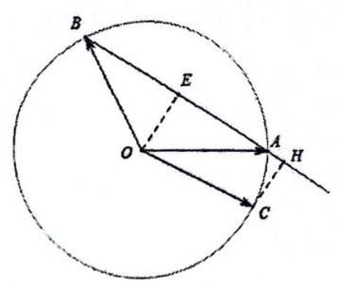

思路二: 投影法
如图, $OE⊥AB,CH⊥AB$ ,易知 $∠AOB=\frac{2π}{3},\left|AH\right|=1−\frac{\sqrt{3}}{2}$ , 故 $\vec{AB}⋅\vec{AC}≥−\left|\vec{AB}\right|⋅\left|\vec{AH}\right|=−\sqrt{3}×\left(1−\frac{\sqrt{3}}{2}\right)=\frac{3}{2}−\sqrt{3}$ .

思路三: 基底代换
记圆心为 $O$ ,于是 $\vec{AB}⋅\vec{AC}=\vec{AB}⋅\left(\vec{AO}+\vec{OC}\right)=\frac{1}{2}{\left|\vec{AB}\right|}^{2}+\left|\vec{AB}\right|\left|\vec{OC}\right|cosθ=\frac{3}{2}+\sqrt{3}cosθ≥\frac{3}{2}−\sqrt{3}$ .
【相似题】 $Rt△ABC$ 中， $∠A={90}^{∘}$ ， $AB=3$ ， $AC=4$ ， $M$ 为 $△ABC$ 的外接圆上一动点，则 $\vec{AB}⋅\vec{AM}$ 的最大值为_____.
【答案】 12
【解析】设 $△ABC$ 的外心为 $O$ ,
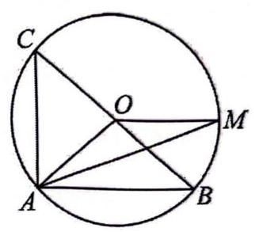

由题意得 $BC=5$ ,则点 $O$ 为 $BC$ 的中点,且 $OM=\frac{5}{2}$ ,
又 $\vec{AM}=\vec{AO}+\vec{OM}$ ,则 $\vec{AB}⋅\vec{AM}=\vec{AB}⋅\left(\vec{AO}+\vec{OM}\right)=\vec{AB}⋅\vec{AO}+\vec{AB}⋅\vec{OM}$ , 由 $\vec{AB}⋅\vec{AO}=\left|\vec{AB}\right|⋅\left|\vec{AO}\right|⋅cos∠BAO=\left|\vec{AB}\right|⋅\left|\vec{AO}\right|⋅sin∠C=3×\frac{5}{2}×\frac{3}{5}=\frac{9}{2}$ ,
又 $\vec{AB}⋅\vec{OM}=\left|\vec{AB}\right|⋅\left|\vec{OM}\right|⋅cos\vec{AB},\vec{OM}$ ，
则当 $\vec{AB},\vec{OM}=0$ ,即 $\vec{AB}∥\vec{OM}$ 时, $\vec{AB}⋅\vec{OM}$ 取得最大值,且 ${\left(\vec{AB}⋅\vec{OM}\right)}_{max}=3×\frac{5}{2}=\frac{15}{2}$ ,
所以 ${\left(\vec{AB}⋅\vec{AM}\right)}_{max}=\vec{AB}⋅\vec{AO}+{\left(\vec{AB}⋅\vec{OM}\right)}_{max}=\frac{9}{2}+\frac{15}{2}=12$ ,
所以 $\vec{AB}⋅\vec{AM}$ 的最大值为 12 .
【12】已知实数 $x_{1},x_{2},y_{1},y_{2}$ 满足: $x_{1}^{2}+y_{1}^{2}=1,x_{2}^{2}+y_{2}^{2}=1,x_{1}y_{2}−y_{1}x_{2}=1$ ,则 $\left|x_{1}+y_{1}−2\right|+\left|x_{2}+y_{2}−2\right|$ 的最大值是_____.
【答案】 6
【解析】记 $\vec{OA}=\left(x_{1},y_{1}\right)=\left(cosα,sinα\right),\vec{OB}=\left(x_{2},y_{2}\right)=\left(cosβ,sinβ\right)$ ,
故 $sin\left(β−α\right)=sinβcosα−cosβsinα=x_{1}y_{2}−y_{1}x_{2}=1$ ,故 $β−α=\frac{π}{2}$ ,
记线段 $AB$ 的中点为 $E$ 点，易知 $\left|OE\right|=\frac{\sqrt{2}}{2}$ ，记直线 $l:x+y−2=0$ ，
而 $\left|x_{1}+y_{1}−2\right|+\left|x_{2}+y_{2}−2\right|=\sqrt{2}\left(d_{A−I}+d_{B−I}\right)=2\sqrt{2}d_{E−I}≤2\sqrt{2}\left(\left|OE\right|+d_{O−I}\right)=6$ .
【相似题】在平面直角坐标系 $xOy$ 中,起点为坐标原点的向量 $\vec{a},\vec{b}$ 满足 $\left|\vec{a}\right|=\left|\vec{b}\right|=1$ ,且 $\vec{a}⋅\vec{b}=−\frac{1}{2}$ ,
$\vec{c}=\left(m,1−m\right),\vec{d}=\left(n,1−n\right) \left(m,n∈R\right)$ . 若存在向量 $\vec{a}\text{ 、 }\vec{b}$ ,对于任意实数 $m,n$ ,不等式 $\left|\vec{a}−\vec{c}\right|+\left|\vec{b}−\vec{d}\right|≥T$ 成立，则实数 $T$ 的最大值为_____.
【答案】 $1+\sqrt{2}$
【解析】设 $\vec{a}=\vec{OA},\vec{b}=\vec{OB},\vec{c}=\vec{OC},\vec{d}=\vec{OD}$ ,则点 $A\text{ 、 }B$ 在单位圆上,点 $C\text{ 、 }D$ 在直线 $x+y−1=0$ 上, $\vec{a},\vec{b}$ 的夹角为 $\frac{2π}{3}$ . 如图所示.
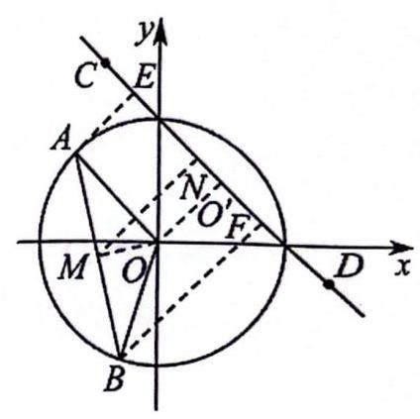

根据 $m\text{ 、 }n$ 的任意性,即求点 $A\text{ 、 }B$ 到直线 $x+y−1=0$ 距离之和的最小值, 即 $\left|AE\right|+\left|BF\right|$ (点 $E\text{ 、 }F$ 分别是点 $A\text{ 、 }B$ 在直线 $x+y−1=0$ 上的射影点)； 同时根据 $\vec{a},\vec{b}$ 的存在性,问题转化为求 $\left|AE\right|+\left|AF\right|$ 的最大值.
设 $AB$ 的中点为 $M$ ,设点 $M\text{ 、 }O$ 在直线 $x+y−1=0$ 上射影点分别为 $N\text{ 、 }O^{′}$ , 则 $\left|AE\right|+\left|BF\right|=2\left|MN\right|≤2\left(\left|MO\right|+\left|OO^{′}\right|\right)=2\left(\frac{1}{2}+\frac{\sqrt{2}}{2}\right)=1+\sqrt{2}$ ,
当且仅当点 $M\text{ 、 }O\text{ 、 }O^{′}$ 依次在一条直线上时,等号成立.
所以 $T≤1+\sqrt{2}$ ,即所求实数 $T$ 的最大值是 $1+\sqrt{2}$ .
【15】设函数 $f\left(x\right)=sin\left(x−\frac{π}{6}\right)$ ,若对于任意 $α∈\left[−\frac{5π}{6},−\frac{π}{2}\right]$ ,在区间 $\left[0,m\right]$ 上总存在唯一确定的 $β$ ,使得 $f\left(α\right)+f\left(β\right)=0$ ，则 $m$ 的最小值为( )
A. $\frac{π}{6}$ B. $\frac{π}{2}$ C. $\frac{7π}{6}$ D. $π$
【答案】
【解析】由 $α∈\left[−\frac{5π}{6},−\frac{π}{2}\right]$ ,可得 $α−\frac{π}{6}∈\left[−π,−\frac{2π}{3}\right],β∈\left[0,m\right]$ ,可得 $β−\frac{π}{6}∈\left[−\frac{π}{6},m−\frac{π}{6}\right]$ ,由存在且唯一性可知 $\frac{π}{3}≤m−\frac{π}{6}<\frac{2π}{3}$ ,解得 $\frac{π}{2}≤m<\frac{5π}{6}$ ,故选 B.
【相似题 1】将函数 $f\left(x\right)=sinx$ 的图象向右平移 $\frac{π}{3}$ 个单位,再把每个点得横坐标缩小为原来的 $\frac{1}{2}$ (纵坐标不变),得到函数 $y=g\left(x\right)$ ,若对于任意的 $a∈\left[−\frac{\sqrt{2}}{2},\frac{\sqrt{2}}{2}\right]$ ,在区间 $\left[0,b\right]$ 上总存在唯一确定的 $θ$ ,使得 $g\left(θ\right)=a$ ,则 $b$ 的最小值为 ( )
A. $\frac{13π}{12}$ B. $\frac{7π}{24}$ C. $\frac{19π}{24}$ D. $\frac{13π}{24}$
【答案】B
【解析】函数 $f\left(x\right)=sinx$ 的图象向右平移 $\frac{π}{3}$ 个单位得到 $y=sin\left(x−\frac{π}{3}\right)$ ,
再把每个点横坐标缩小为原来的 $\frac{1}{2}$ (纵坐标不变),得到函数 $y=g\left(x\right)$ ,
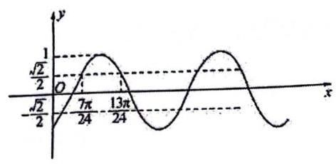

则 $g\left(x\right)=sin\left(2x−\frac{π}{3}\right)$ . 画出其图象如图,由图可知,
对于任意的 $a∈\left[−\frac{\sqrt{2}}{2},\frac{\sqrt{2}}{2}\right]$ ,在区间 $\left[0,b\right]$ 上总存在唯一确定的 $θ$ ,
使得 $g\left(θ\right)=a$ ,则 $b$ 的取值范围为 $\left[\frac{7}{24}π,\frac{13}{24}π\right)$ ,所以 $b$ 的最小值为 $\frac{7π}{24}$ .
故选: B.
【相似题 2】函数 $f\left(x\right)=sin\left(ωx+\frac{π}{6}\right)\left(ω>0\right)$ 在区间 $\left[−\frac{5π}{6},\frac{2π}{3}\right]$ 上单调递增,且存在唯一 $x_{0}∈\left[0,\frac{5π}{6}\right]$ ,使得 $f\left(x_{0}\right)=1$ ，则 $ω$ 的取值范围为( )
A. $\left[\frac{1}{5},\frac{1}{2}\right]$ B. $\left[\frac{2}{5},\frac{1}{2}\right]$ C. $\left[\frac{1}{5},\frac{4}{5}\right]$ D. $\left[\frac{2}{5},\frac{4}{5}\right]$
【答案】B
【解析】由正弦函数性质,有 $2kπ−\frac{π}{2}≤ωx+\frac{π}{6}≤2kπ+\frac{π}{2}$ ,即 $2kπ−\frac{2π}{3}≤ωx≤2kπ+\frac{π}{3}$ ,
$∵f\left(x\right)$ 在 $\left[−\frac{5π}{6},\frac{2π}{3}\right]$ 上单调递增,
$∴\left\{\begin{matrix}−\frac{5πω}{6}≥2kπ−\frac{2π}{3} \\ \frac{2πω}{3}≤2kπ+\frac{π}{3}\end{matrix}\right.$ ,则 $\left\{\begin{matrix}ω≤\frac{4−12k}{5} \\ ω≤\frac{6k+1}{2}\end{matrix},k∈Z,\text{ 又 }ω>0\right.$ ,即 $0<ω≤\frac{1}{2}$ ,
又存在唯一 $x_{0}∈\left[0,\frac{5π}{6}\right]$ ,使得 $f\left(x_{0}\right)=1$ ,而此时 $ωx+\frac{π}{6}∈\left[\frac{π}{6},\frac{5πω}{6}+\frac{π}{6}\right]$ ,
$∴\frac{π}{2}≤\frac{5πω}{6}+\frac{π}{6}<\frac{5π}{2}$ ,得 $\frac{2}{5}≤ω<3$ ,
综上,有 $\frac{2}{5}≤ω≤\frac{1}{2}$ ,故选: B.
【16】已知函数 $y=f\left(x\right)$ 的定义域为 $D,x_{1},x_{2}∈D$ .
命题 $p$ : 若当 $f\left(x_{1}\right)+f\left(x_{2}\right)=0$ 时,都有 $x_{1}+x_{2}=0$ ,则函数 $y=f\left(x\right)$ 是 $D$ 上的奇函数.
命题 $q$ : 若当 $f\left(x_{1}\right)<f\left(x_{2}\right)$ 时,都有 $x_{1}<x_{2}$ ,则函数 $y=f\left(x\right)$ 是 $D$ 上的增函数.
下列说法正确的是( )
A. $p$ 、 $q$ 都是真命题 B. $p$ 是真命题， $q$ 是假命题
C. $p$ 是假命题， $q$ 是真命题 D. $p$ 、 $q$ 都是假命题
【答案】C
【解析】对于命题 $p$ ,可举反例 $y=f\left(x\right)=\left\{\begin{matrix}−1,−2≤x<0 \\ 1,0<x≤2 \\ x−1,x>2\end{matrix}\right.$ ,故命题 $p$ 是假命题; 对于命题 $q$ ,用反证法证明,假设存在 $x_{1}>x_{2}$ ,使得 $f\left(x_{1}\right)<f\left(x_{2}\right)$ ,这与题设矛盾,故命题 $q$ 正确, 综上,故选 C.
【相似题 1】设 $y=f\left(x\right)$ 是定义在区间 $I$ 上的函数,关于 $f\left(x\right)$ 有下述两个命题: 命题 $p$ : 若 “对任意满足 $f\left(x_{1}\right)≤f\left(x_{2}\right)$ 的 $x_{1},x_{2}∈I$ ,有 $x_{1}≤x_{2}$ ”,则 $f\left(x\right)$ 在 $I$ 上严格增; 命题 $q$ : 若 “对任意满足 $f\left(x_{1}\right)<f\left(x_{2}\right)$ 的 $x_{1},x_{2}∈I$ ,有 $x_{1}<x_{2}$ ”,则 $f\left(x\right)$ 在 $I$ 上严格增. 则对命题 $p$ 与命题 $q$ 的真假性判断正确的为( )
A、 $p$ 真 $q$ 真 B、 $p$ 真 $q$ 假 C、 $p$ 假 $q$ 真 D、 $p$ 真 $q$ 假
【答案】B
【解析】对于命题 $p$ ,假设函数 $f\left(x\right)$ 不是 $I$ 的严格增函数,即存在 $x_{2}<x_{1}$ ,使得 $f\left(x_{2}\right)≥f\left(x_{1}\right)$ , 这与已知条件矛盾,故假设不成立,原命题 $p$ 成立;
对于命题 $q$ ,可举反例 $f\left(x\right)=\left\{\begin{matrix}x,x≤0 \\ 0,x>0\end{matrix}\right.$ ,
综上,命题 $p$ 为真命题,命题 $q$ 为假命题,故选 B.
【相似题 2】某位喜欢思考的同学在学习函数的性质时提出了如下两个命题:
已知函数 $y=f\left(x\right)$ 的定义域为 $D,x_{1},x_{2}∈D$ ,
① 若当 $f\left(x_{1}\right)+f\left(x_{2}\right)=0$ 时，都有 $x_{1}+x_{2}=0$ ，则函数 $y=f\left(x\right)$ 是 $D$ 上的奇函数；
② 若当 $f\left(x_{1}\right)<f\left(x_{2}\right)$ 时，都有 $x_{1}<x_{2}$ ，则函数 $y=f\left(x\right)$ 是 $D$ 上的严格增函数. 下列判断正确的是( )
A. ①和②都是真命题 B. ①是真命题，②是假命题
C. ①和②都是假命题 D. ①是假命题，②是真命题
【答案】C
【解析】对于命题①,首先定义域关于原点对称没有说明,其次不能表示任意性,即存在 $f\left(x_{1}\right)+f\left(x_{2}\right)=0$ , 有 $x_{1}+x_{2}=0$ ,不符合奇函数的定义; 可举反例 $f\left(x\right)=\left\{\begin{matrix}x,−1≤x≤1 \\ 2x,x>1\end{matrix}\right.$ ,
对于命题②，同样也不能表示任意性，即存在 $f\left(x_{1}\right)<f\left(x_{2}\right)$ ，有 $x_{1}<x_{2}$ ，也不符合单调增函数的定
义. 可举反例: $f\left(x\right)=\left\{\begin{matrix}x,x≤0 \\ 0,x>0\end{matrix}\right.$
故选 C.
11、宝山区
【10】已知双曲线 $\frac{x^{2}}{a^{2}}−\frac{y^{2}}{b^{2}}=1\left(a>0,b>0\right)$ ,以双曲线的右顶点 $A$ 为圆心, $b$ 为半径作圆,圆 $A$ 与双曲线的一条渐近线交于 $M$ 、 $N$ 两点，若 $∠MAN={60}^{∘}$ ，则双曲线的离心率为_____.
【答案】 $\frac{2\sqrt{3}}{3}$
【解析】记 $MN$ 中点为 $B$ ,因为 $∠MAN={60}^{∘}$ ,可知则 $△AMN$ 为等边三角形,
所以有由 $tan∠HOA=\frac{b}{a}$ 可得, $AB=\frac{\sqrt{3}}{2}b$ ,
因为 $RtΔOAB$ 中,有, $sin∠AOB=\frac{\sqrt{3b}}{2a}$ ,
又因为 $tan∠AOB=\frac{b}{a}$ ，推导出 $sin∠AOB=\frac{b}{\sqrt{a^{2}+b^{2}}}$ ，
所以有 $\frac{b}{\sqrt{a^{2}+b^{2}}}=\frac{\sqrt{3b}}{2a}$ ,解得 $\frac{b}{a}=\frac{2}{3}$ ,最后得 $\frac{c}{a}=\frac{2\sqrt{3}}{3}$
【11】某区域的地形大致如下左图,某部门负责该区域的安全警戒,在哨位 $O$ 的正上方安装探照灯对警戒区域进行探查扫描.
假设 1: 警戒区域为空旷的扇环形平地 $A_{1}A_{n}B_{n}B_{1}$ ;
假设 2: 视探照灯为点 $M$ ,且距离地面 20 米;
假设 3: 探照灯 $M$ 照射在地面上的光斑是椭圆.
当探照灯 $M$ 以某一俯角从 $A_{k}A_{k+1}$ 侧扫描到 $B_{k}B_{k+1}$ 侧时,记为一次扫描,此过程中照射在地面上的光斑形成一个扇环 $S_{k}\left(k=1,2,3,…\right)$ . 由此,通过调整 $M$ 的俯角,逐次扫描形成扇环 $S_{1}\text{ 、 }S_{2}\text{ 、 }S_{3}⋯$ .
第一次扫描时,光斑的长轴为 $EF,\left|OE\right|=30$ 米,此时在探照灯 $M$ 处测得点 $F$ 的俯角为 ${30}^{∘}$ (如下右图). 记 $\left|A_{k}A_{k+1}\right|=d_{k}$ ,经测量知 $\left|A_{1}A_{n}\right|=80$ 米,且 $\left\{d_{k}\right\}$ 是公差约为 0.1 米的等差数列,则至少需要经过_____次扫描，才能将整个警戒区域扫描完毕.
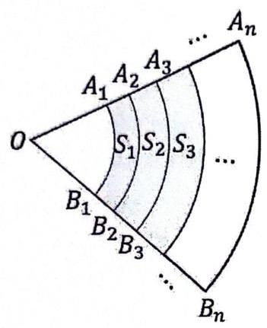

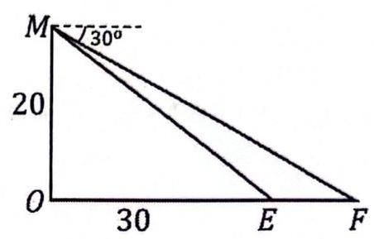

【答案】 15
【解析】容易算得 $EF=20\sqrt{3}−30$ ,假设至少扫描 $n$ 次,
则需满足 $S_{n}=n\left(20\sqrt{3}−30\right)+\frac{n\left(n−1\right)}{2}×0.1≥80$ ,解得 $n≥15$ ,
所以最少需要扫描 15 次.
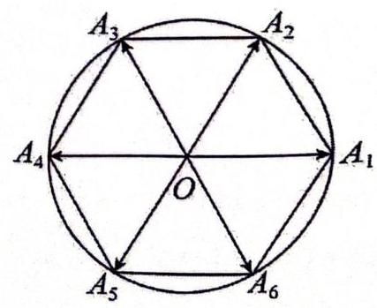

【相似题】已知正六边形 $A_{1}A_{2}⋯A_{6}$ 内接于圆 $O$ ,点 $P$ 为圆 $O$ 上一点,向量 $\vec{OP}$ 与 $\vec{OA_{i}}$ 的夹角为 $θ_{i} \left(i=1,2,⋯,6\right)$ ,若将 $θ_{1},θ_{2},⋯,θ_{6}$ 从小到大重新排列后恰好组成等差数列, 则该等差数列的第 3 项为_____.
【答案】 $\frac{5π}{12}$ .
【解析】设组成等差数列的前三项为: $θ_{1},θ_{2},θ_{3}$ ,
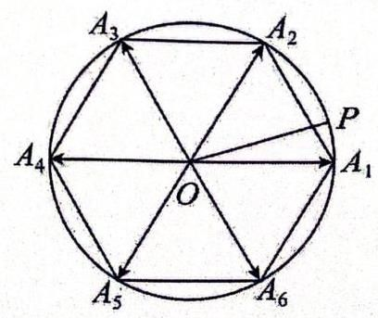

如图， $∠A_{1}OP=θ_{1},θ_{1}<\frac{π}{6}$ ，则: $θ_{2}=\frac{π}{3}−θ_{1},θ_{3}=\frac{π}{3}+θ_{1}$ ；
$θ_{1},θ_{2},θ_{3}$ 成等差数列, $∴2θ_{2}=θ_{1}+θ_{3}$ ;
即 $\frac{2π}{3}−2θ_{1}=θ_{1}+\frac{π}{3}+θ_{1},∴θ_{1}=\frac{π}{12},θ_{3}=\frac{5π}{12}$ ;
即该等差数列的第三项为 $\frac{5π}{12}$ .
【12】空间直角坐标系中,从原点出发的两个向量 $\vec{a}\text{ 、 }\vec{b}$ 满足: $\vec{a}⋅\vec{b}=2,\left|\vec{b}\right|=1$ ,且存在实数 $t$ ,使得 $\left|\vec{a}\right|−2\left|\vec{a}+t\vec{b}\right|≥0$ 成立，则由 $\vec{a}$ 构成的空间几何体的体积是_____.
【答案】 $\frac{8}{9}π$
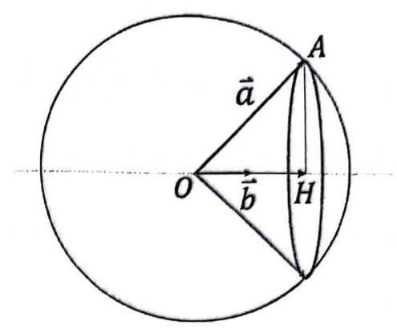

【解析】思路一: 由已知得 ${\left|\vec{a}\right|}^{2}≥4{\left|\vec{a}+t\vec{b}\right|}^{2}$ ,
所以 $3{\left|\vec{a}\right|}^{2}+8t\vec{a}⋅\vec{b}+4t^{2}{\left|\vec{b}\right|}^{2}≤0$
所以存在实数 $t$ ,使得不等式 $4t^{2}+16t+3{\left|\vec{a}\right|}^{2}≤0$ 有解,
则 $Δ≥0$ ,解得 $\left|\vec{a}\right|≤\frac{4}{\sqrt{3}}$
又因为 $\vec{a}⋅\vec{b}=2$ 且 $\left|\vec{b}\right|=1$ ，所以 $\vec{a}$ 在 $\vec{b}$ 方向上的数量投影是 2，
所以, $\vec{a}$ 围成的空间几何体是以原点为顶点,高为 2,母线长为 $\frac{4}{\sqrt{3}}$ 的圆锥 (如图)
故由 $\vec{a}$ 构成的空间几何体的体积 $\frac{1}{3}π⋅{\left(\frac{2}{\sqrt{3}}\right)}^{2}⋅2=\frac{8π}{9}$
思路二: 因为 $\left|\vec{a}\right|−2\left|\vec{a}+t\vec{b}\right|≥0$ ,所以 $\left|\vec{a}\right|≥2\left|\vec{a}+t\vec{b}\right|$ ,平方得 ${\left|\vec{a}\right|}^{2}≥4{\left|\vec{a}+t\vec{b}\right|}^{2}$ ,
有 ${\left|\vec{a}\right|}^{2}≥4\left({\left|\vec{a}\right|}^{2}+{\left|t\vec{b}\right|}^{2}+2\vec{a}⋅t\vec{b}\right),{\left|\vec{a}\right|}^{2}≥4\left({\left|\vec{a}\right|}^{2}+t^{2}+4t\right)$ ,
整理得 $3{\left|\overset{‾}{a}\right|}^{2}≤−4\left(t^{2}+4t\right)≤16$ ,解得 $\left|\overset{‾}{a}\right|∈\left[0,\frac{4\sqrt{3}}{3}\right]$ ,
又因为 $\vec{a}⋅\vec{b}=2,\left|\vec{b}\right|=1$ ,可知 $\vec{a}$ 构成的空间几何体是以图中阴影部分为底,
以 $\frac{4\sqrt{3}}{3}$ 为母线的圆锥表面及内部.
所以底面半径为 $r=\sqrt{{\left(\frac{4\sqrt{3}}{3}\right)}^{2}−2^{2}}=\frac{2\sqrt{3}}{3}$ ,体积为 $V=\frac{1}{3}Sh=\frac{1}{3}×2×\frac{4}{3}π=\frac{8}{9}π$ .
思路三: 不妨令 $\vec{b}=\left(1,0,0\right)$ ,因为 $\vec{a}⋅\vec{b}=2$ ,可以设 $\vec{a}=\left(2,y,z\right)$
可以将 $\left|\vec{a}\right|≥2\left|\vec{a}+t\vec{b}\right|$ 表示为 $4+y^{2}+z^{2}≥4\left[{\left(2+t\right)}^{2}+y^{2}+z^{2}\right]$ .
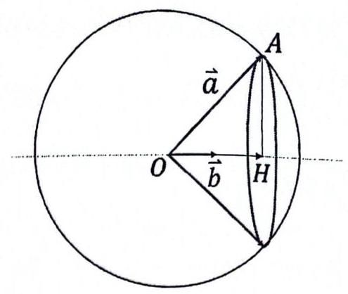

化简得 $3\left(y^{2}+z^{2}\right)≤4−4{\left(2+t\right)}^{2}$ ,因为是上式对于 $t$ 有解即可,
解得 $y^{2}+z^{2}≤\frac{4}{3}$ ,可知其几何体为一个以 $O$ 为顶点得圆锥,
其高为 2,底面半径为 $\frac{2\sqrt{3}}{3}$ ,
所以体积为 $V=\frac{1}{3}Sh=\frac{1}{3}×\frac{4}{3}π×2=\frac{8}{9}π$
【相似题 1】设 $θ$ 是两个非零向量 $\vec{a}$ 、 $\vec{b}$ 的夹角，若对任意实数 $t$ ， $\left|\vec{a}+t\vec{b}\right|$ 的最小值为 1，则下列判断正确的是( )
A. 若 $\left|\vec{a}\right|$ 确定,则 $θ$ 唯一确定 B. 若 $\left|\vec{b}\right|$ 确定,则 $θ$ 唯一确定
C. 若 $θ$ 确定,则 $\left|\vec{b}\right|$ 唯一确定 D. 若 $θ$ 确定,则 $\left|\vec{a}\right|$ 唯一确定
【解析】本题需理解“对任意实数 $t,\left|\vec{a}+t\vec{b}\right|$ 的最小值” 的几何意义,如图,即线段 $AC=1$ ,故选 D, $\left|\vec{b}\right|$ 是无法确定的, $A$ 选项错在 $θ$ 不是唯一确定,还有 $π−θ$ .
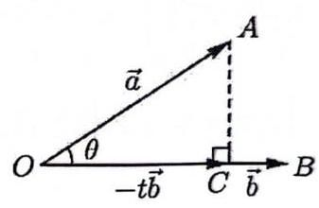

【相似题 2】在直三棱柱 $ABC−A_{1}B_{1}C_{1}$ 中, $Ω=\left\{P\left| \vec{AP}=λ\vec{AB}+μ\vec{AC}+η{\vec{AA}}_{1}\right.,0≤λ≤1,0≤μ≤2,0≤η≤3\right\}$ ,且 $AB=AC=AA=1$ ，若 $Ω$ 中所有的点构成的几何体的体积为 3，则 $\vec{AB}$ 与 $\vec{AC}$ 夹角的大小为_____.
【答案】 $\frac{π}{6}$ 或 $\frac{5π}{6}$
【解析】因为 $Ω=\left\{P\left|\vec{AP}=λ\vec{AB}+μ\vec{AC}+η{\vec{AA}}_{1},0≤λ≤1\right.,0≤μ≤2,0≤η≤3\right\}$ ,
所以 $Ω$ 中所有的点构成的几何体的体积是直三棱柱 $ABC−A_{1}B_{1}C_{1}$ 体积的 $2×3=6$ 倍,
则 $6\left|\vec{AB}\right|×\left|\vec{AC}\right|sin\left\langle \vec{AB},\vec{AC}\right\rangle ×\left|{\vec{AA}}_{1}\right|=3$ ，
又 $\left|\vec{AB}\right|=\left|\vec{AC}\right|=\left|\vec{AA_{1}}\right|=1$ ,所以 $sin⟨\vec{AB},\vec{AC}⟩=\frac{1}{2}$ ,
因为 $\left\langle \vec{AB},\vec{AC}\right\rangle ∈\left[0,π\right]$ ,所以 $⟨\vec{AB},\vec{AC}⟩=\frac{π}{6}$ 或 $\frac{5π}{6}$ ,
所以 $\overset{\text{ ⏜ }}{AB}$ 与 $\vec{AC}$ 夹角的大小为 $\frac{π}{6}$ 或 $\frac{5π}{6}$ .
【16】数列 $\left\{a_{n}\right\}$ 中, $S_{n}$ 是其前 $n$ 项的和,若对任意正整数 $n$ ,总存在正整数 $m$ ,使得 $S_{n}=a_{m}$ ,则称数列 $\left\{a_{n}\right\}$ 为“某数列”. 现有如下两个命题:
①等比数列 $\left\{2^{n}\right\}$ 为“某数列”;
②对任意的等差数列 $\left\{a_{n}\right\}$ ，总存在两个“某数列” $\left\{b_{n}\right\}$ 和 $\left\{c_{n}\right\}$ ，使得 $a_{n}=b_{n}+c_{n}$ . 则下列选项中正确的是( ).
A. ①为真命题，②为真命题 B. ①为真命题，②为假命题
C. ①为假命题，②为真命题 D. ①为假命题，②为假命题
【答案】C
【解析】命题①错误。理由如下: 因为 $a_{n}=2^{n}$ ,所以 $S_{n}=2^{n+1}−2$ ,明显对任意的 $n$ 上式不能恒成立, 严格证明可以如下:
因为 $S_{n}=a_{m}$ ,所以 $2^{n+1}−2=2^{m}$ ,所以 $2^{n}−1=2^{m−1}$ ,
因为 $m≥2$ ,所以左边为奇数,右边为偶数,明显不成立.
命题②正确，理由如下:
例 1: 当 $a_{n}=2n+1$ 时,容易发现 $b_{n}=n,c_{n}=n+1$ ;
例 2: 当 $a_{n}=3n+1$ 时,容易发现 $b_{n}=2n,c_{n}=n+1$ ;
例 3: 当 $a_{n}=3n+2$ 时,容易发现 $b_{n}=n,c_{n}=2n+2$ .
观察三个例子可以知道要想满足题意可以让 $b_{n}$ 为一个正比例函数的样子, $c_{n}$ 要保持一次项和常数项相等.
所以我们试着写出当 $a_{n}=a_{1}+\left(n−1\right)d$ 时,可以取 $c_{n}=a_{1}−d+\left(a_{1}−d\right)n,b_{n}=\left(2d−a_{1}\right)n$
综上所述①为假命题，②为真命题，选 C. .
【相似题】2024 届黄浦区二模 16 题.
12、金山区
【10】在 ${\left(1+x\right)}^{5}{\left(1+y\right)}^{3}$ 的展开式中，记 $x^{m}y^{n}$ 项的系数为 $f\left(m,n\right)$ ，则 $f\left(3,0\right)+f\left(2,1\right)=$ _____.
【答案】 40
【解析】因为 $f\left(3,0\right)$ 表示 $x^{3}y^{0}$ 的系数,所以 $f\left(3,0\right)=C_{5}^{3}×1=10$ ;
因为 $f\left(2,1\right)$ 表示 $x^{2}y$ 的系数,所以 $f\left(2,1\right)=C_{5}^{2}×C_{3}^{3}=30$ .
所以 $f\left(3,0\right)+f\left(2,1\right)=C_{3}^{3}C_{3}^{0}+C_{5}^{2}C_{3}^{1}=40$
【相似题】在 ${\left(1+x\right)}^{6}{\left(1+y\right)}^{3}$ 的展开式中,记 $x^{m}y^{n}$ 项的系数为 $f\left(m,n\right)$ ,则 $f\left(2,3\right)+f\left(3,2\right)=$ _____.
【答案】 75
【解析】 ${\left(1+x\right)}^{6}{\left(1+y\right)}^{3}$ 的展开式中含 $x^{2}y^{3}$ 的项为 $C_{6}^{2}x^{2}⋅C_{3}^{3}y^{3}=15x^{2}y^{3}$ ,含 $x^{3}y^{2}$ 的项为 $C_{6}^{3}x^{3}⋅C_{3}^{2}y^{2}=60x^{3}y^{2}$ , 则 $f\left(2,3\right)=15,f\left(3,2\right)=60,f\left(2,3\right)+f\left(3,2\right)=75$ .
【11】某临海地区为保障游客安全修建了海上救生栈道，如图，线段 $BC\text{ 、 }CD$ 是救生栈道的一部分，其中 $BC=300 m$ ， $CD=800 m$ ， $B$ 在 $A$ 的北偏东 ${30}^{∘}$ 方向， $C$ 在 $A$ 的正北方向， $D$ 在 $A$ 的北偏西 ${80}^{∘}$ 方向,且 $∠B={90}^{∘}$ . 若救生艇在 $A$ 处载上遇险游客需要尽快抵达救生栈道 $B−C−D$ ,则最短距离为 m. (结果精确到 $1 m$ )
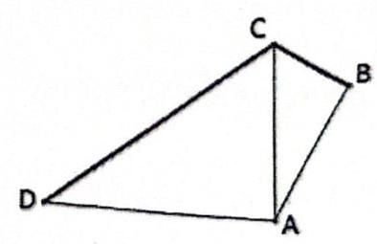

【答案】 475
【解析】因为 $∠B={90}^{∘}$ ,所以从 $A$ 到 $CB$ 的最短距离即为 $AB$
又因为 $∠CAB={30}^{∘},BC=300$ ,所以 $AB=300\sqrt{3}$ .
如果从 $A$ 到 $DC$ 的距离为 $d$ ，由余弦定理得到
$DC^{2}=AD^{2}+AC^{2}−2AD⋅ACcos{80}^{∘}$ ，解得 $AD≈643.5$ .
由等体积法得到 $\frac{1}{2}⋅d⋅DC=\frac{1}{2}⋅AD⋅AC⋅sin{80}^{∘}$ ,所以得到 $d≈475$ .
经过比较得到 $475<300\sqrt{3}$ ，所以最短距离为 475 .
【12】已知平面向量 $\vec{a}\text{ 、 }\vec{b}\text{ 、 }\vec{c}$ 满足: $\left|\vec{a}\right|=\left|\vec{b}\right|=1$ ， $\vec{a}⋅\vec{c}=\vec{b}⋅\vec{c}=1$ ，则 $\vec{a}⋅\vec{b}+{\vec{c}}^{2}$ 的最小值为_____.
【答案】 $2\sqrt{2}−1$
【解析】思路一: 设 $⟨\vec{a}⋅\vec{c}⟩=α,⟨\vec{b}⋅\vec{c}⟩=β$ ,
所以 $\vec{a}⋅\vec{c}=\left|\vec{c}\right|cosα=1,\vec{b}⋅\vec{c}=\left|\vec{c}\right|cosβ=1$ ,
所以 $α=β$ ,不妨统一设 $α=β=θ$ ,所以 $⟨\vec{a}⋅\vec{b}⟩=2θ$ ,
所以 $\vec{a}⋅\vec{b}+{\vec{c}}^{2}=cos2θ+\frac{1}{\cos^{2}θ}=2\cos^{2}θ−1+\frac{1}{\cos^{2}θ}≥2\sqrt{2}−1$ ,
当且仅当 $cosθ=\sqrt[4]{\frac{1}{2}}$ 时等号成立。
思路二: 建系 $\vec{a}=\left(1,0\right),\vec{c}=\left(1,c\right),\vec{b}=\left(cosθ,sinθ\right)$
$\vec{b}⋅\vec{c}=1cosθ+csinθ=1$ ,解得 $c=\frac{1−cosθ}{sinθ}$ .
$\vec{a}⋅\vec{b}+{\vec{c}}^{2}=cosθ+1+{\left(\frac{1−cosθ}{sinθ}\right)}^{2}=cosθ+1+\frac{{\left(1−cosθ\right)}^{2}}{\sin^{2}θ}=cosθ+1+\frac{{\left(1−cosθ\right)}^{2}}{1−\cos^{2}θ}$
$=cosθ+1+\frac{1−cosθ}{1+cosθ}=cosθ+1+\frac{2}{1+cosθ}−1≥2\sqrt{2}−1$ ,
当且仅当 $cosθ=\sqrt[4]{\frac{1}{2}}$ 时等号成立.
【相似题】已知平面向量 $\vec{a},\vec{b},\vec{c}$ 满足 $\left|\vec{a}\right|=3,\left|\vec{b}\right|=1,\left|\vec{a}−\vec{b}\right|=\sqrt{7},\left|\vec{c}\right|=2\left|\vec{c}−\vec{a}\right|$ ，则 $\vec{b}$ 与 $\vec{c}$ 夹角的最小值为( )
A. $\frac{π}{4}$ B. $\frac{π}{2}$ C. $\frac{π}{3}$ D. $\frac{π}{6}$
【答案】D
【解析】因为 $\left|\vec{a}−\vec{b}\right|=\sqrt{7}$ ,所以 ${\vec{a}}^{2}−2\vec{a}⋅\vec{b}+{\vec{b}}^{2}=7$ ,又 $\left|\vec{a}\right|=3,\left|\vec{b}\right|=1$ ,
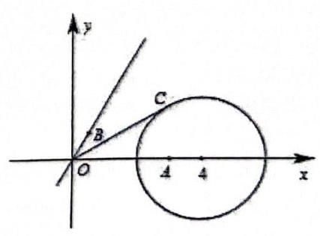

所以 $9−6cos⟨\vec{a},\vec{b}⟩+1=7$ ,解得 $cos⟨\vec{a},\vec{b}⟩=\frac{1}{2}$ ,则向量 $\vec{a},\vec{b}$ 的夹角为 $\frac{π}{3}$ .
建立如图所示的直角坐标系 $xOy$ ,
设 $\vec{a}=\vec{OA}=\left(3,0\right),\vec{b}=\vec{OB}=\left(\frac{1}{2},\frac{\sqrt{3}}{2}\right),\vec{c}=\vec{OC}=\left(x,y\right)$ ,
因为 $\left|\vec{c}\right|=2\left|\vec{c}−\vec{a}\right|$ ,所以 $\sqrt{x^{2}+y^{2}}=2\sqrt{{\left(x−3\right)}^{2}+y^{2}}$ ,即 ${\left(x−4\right)}^{2}+y^{2}=4$ .
当 $OC$ 与圆相切时, $sin∠AOC=\frac{2}{4}=\frac{1}{2}$ ,解得 $∠AOC=\frac{π}{6}$ ;
所以 $\vec{b}$ 与 $\vec{c}$ 夹角最小值为 $\frac{π}{6}$ . 故选: D.
【15】如图，点 $N$ 为正方形 $ABCD$ 的中心， $△ECD$ 为正三角形，平面 $ECD⊥$ 平面 $ABCD$ ， $M$ 是线段 $ED$ 的中点，则以下命题中正确的是( ).
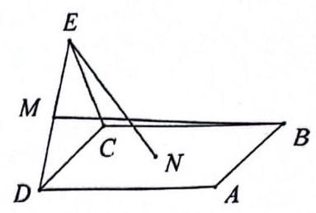

A、 $BM=EN$ B、 $CD⊥MN$
C、 $A$ 、 $M$ 、 $N$ 三点共线 D、直线 $BM$ 与 $EN$ 相交
【答案】D
【解析】因为 $N,D,B$ 三点共线,且 $DB∩DE$ ,所以是 $M,N,E,B$ 共面,所以 $D$ 正确.
【16】设 $f\left(x\right)=x^{3}−3x$ ,有如下两个命题:
①函数 $y=f\left(x\right)$ 的图像与圆 $x^{2}+y^{2}=1$ 有且只有两个公共点;
②存在唯一的正方形 $ABCD$ ，其四个顶点都在函数 $y=f\left(x\right)$ 的图像上.
则下列说法正确的是( ).
A、①正确，②正确 B、①正确，②不正确
C、①不正确，②正确 D、①不正确，②不正确
【答案】B
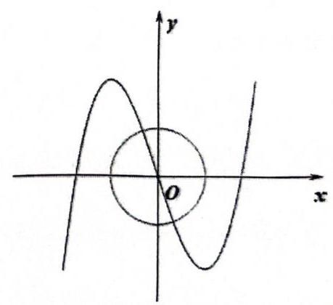

【解析】命题①正确: 因为 $f\left(x\right)=x^{3}−3x$ ,求导得 $f^{′}\left(x\right)=3x^{2}−3$ , 令 $f^{′}\left(x\right)=0$ ,解得 $x=−1$ or 1,
可以知道函数在 $\left(−1,1\right)$ 上为严格减函数,
所以可知 $x^{2}+y^{2}=1$ 与 $f\left(x\right)$ 图像只有一个交点.
命题②不正确:有对称性可知，正方形得中心是 $\left(0,0\right)$ ，
设 $l_{OA}:y=kx$ ,则 $l_{OB}:y=−\frac{1}{k}x$ ,
联立 $\left\{\begin{matrix}y=kx \\ f\left(x\right)=x^{3}−3x\end{matrix}\right.$ ,解得: $x=\sqrt{k+3}$ ,所以 ${\left|OA\right|}^{2}=\left(3+k\right)\left(1+k^{2}\right)$ ;
同理可得 ${\left|OB\right|}^{2}=\left(3−\frac{1}{k}\right)\left(1+\frac{1}{k^{2}}\right)$ ,
又因为是正方形,所以有 ${\left|OA\right|}^{2}={\left|OB\right|}^{2}$ ,所以 $\left(3+k\right)\left(1+k^{2}\right)=\left(3−\frac{1}{k}\right)\left(1+\frac{1}{k^{2}}\right)$ ,
看 $k$ 有几个值.
思路一: 化简得 $k^{4}+3k^{3}−3k+1=0$ ,利用计算器可以得到两组互为负倒数的解,所以解不唯一.
思路二: 由 $k^{4}+3k^{3}−3k+1=0$ ,得到 $k^{2}+\frac{1}{k^{2}}+3\left(k−\frac{1}{k}\right)=0$ ,
设 $t=k−\frac{1}{k}$ ,换元得 $t^{2}+3t+2=0$ ,解得 $t=−1$ or-2,
所以有两个不同得 $k$ 的值. 故选 B.
【相似题】已知三次函数 $f\left(x\right)=ax^{3}+bx\left(a>0\right)$ ，下列命题正确的是_____.
①函数 $f\left(x\right)$ 关于原点 $\left(0,0\right)$ 中心对称；
② 以 $A\left(x_{A},f\left(x_{A}\right)\right),B\left(x_{B},f\left(x_{B}\right)\right)$ 两不同的点为切点作两条互相平行的切线，分别与 $f\left(x\right)$ 交于 $C,D$ 两点，则这四个点的横坐标满足关系 $\left(x_{C}−x_{B}\right):\left(x_{B}−x_{A}\right):\left(x_{A}−x_{D}\right)=1:2:1$ ;
③ 以 $A\left(x_{0},f\left(x_{0}\right)\right)$ 为切点，作切线与 $f\left(x\right)$ 图像交于点 $B$ ，再以点 $B$ 为切点作直线与 $f\left(x\right)$ 图像交于点 $C$ ，再以点 $C$ 作切点作直线与 $f\left(x\right)$ 图像交于点 $D$ ,则 $D$ 点横坐标为 $−6x_{0}$ ;
④若 $b=−2\sqrt{2}$ ，函数 $f\left(x\right)$ 图像上存在四点 $A,B,C,D$ ，使得以它们为顶点的四边形有且仅有一个正方形.
【答案】①②④
【解析】①函数满足 $f\left(−x\right)=−f\left(x\right)$ 是奇函数，所以关于原点 $\left(0,0\right)$ 成中心对称，正确；
②因为 $f^{′}\left(x\right)=3ax^{2}+b$ ，根据切线平行，得到 $f^{′}\left(x_{A}\right)=f^{′}\left(x_{B}\right)$ ，所以 $x_{A}=−x_{B}$ ，根据①可知， $f\left(x_{A}\right)=−f\left(x_{B}\right)$ ， 以点 $A$ 为切点的切线方程为 $y−\left(ax_{A}^{3}+bx_{A}\right)=\left(3ax_{A}^{2}+b\right)\left(x−x_{A}\right)$ ,
整理得: $y=\left(3ax_{A}^{2}+b\right)x−2ax_{A}^{3}$ ,该切线方程与函数 $f\left(x\right)=ax^{3}+bx$ 联立可得, ${\left(x+2x_{A}\right)}^{2}=0$ ,所以 $x_{C}=−2x_{A},$
同理: $x_{D}=−2x_{B}$ ,又因为 $x_{A}=−x_{B}$ ,代入关系式可得 $\left(x_{C}−x_{B}\right):\left(x_{B}−x_{A}\right):\left(x_{A}−x_{D}\right)=1:2:1$ ,故②正确; ③由②可知，以 $A\left(x_{0},f\left(x_{0}\right)\right)$ 为切点，作切线与 $f\left(x\right)$ 图象交于点 $B$ ，再以点 $B$ 为切点作直线与 $f\left(x\right)$ 图象交于点 $C$ ,再以点 $C$ 作切点作直线与 $f\left(x\right)$ 图象交于点 $D$ ,此时满足 $x_{B}=−2x_{0},x_{C}=−2x_{B},x_{D}=−2x_{C}$ ,所以 $x_{D}=−8x_{0}$ ,所以③错误;
④当函数为 $f\left(x\right)=ax^{3}−2\sqrt{2}x$ ,设正方形 $ABCD$ 的对角线 $AC$ 所在的直线方程为 $y=kx\left(k≠0\right)$ ,
设正方形 $ABCD$ 的对角线 $BD$ 所在的直线方程为 $y=−\frac{1}{k}x\left(k≠0\right),\left\{\begin{matrix}y=kx \\ y=ax^{3}−2\sqrt{2}x\end{matrix}\right.$ ,解得: $x^{2}=\frac{k+2\sqrt{2}}{a}$ , 所以 $AO^{2}=x^{2}+y^{2}=\left(1+k^{2}\right)x^{2}=\left(1+k^{2}\right)\frac{k+2\sqrt{2}}{a}$ ,
同理: $BO^{2}=\left[1+{\left(−\frac{1}{k}\right)}^{2}\right]\frac{−\frac{1}{k}+2\sqrt{2}}{a}=−\frac{1+k^{2}}{k^{2}}\frac{\frac{1}{k}−2\sqrt{2}}{a}$ ,因为 $AO^{2}=BO^{2}$
所以 $k+2\sqrt{2}=−\frac{\frac{1}{k}−2\sqrt{2}}{k^{2}}$
$⇔k^{3}+2\sqrt{2}k^{2}+\frac{1}{k}−2\sqrt{2}=0⇔\left(k^{2}+\frac{1}{k^{2}}\right)+2\sqrt{2}\left(k−\frac{1}{k}\right)=0$
$={\left(k−\frac{1}{k}\right)}^{2}+2\sqrt{2}\left(k−\frac{1}{k}\right)+2=0$ ,设 $t=k−\frac{1}{k}$ ,即 $t^{2}+2\sqrt{2}t+2=0$ ,
$Δ={\left(2\sqrt{2}\right)}^{2}−8=0$ ,当 $t=−\sqrt{2}$ 时, $k−\frac{1}{k}=−\sqrt{2}$ ,等价于 $k^{2}+\sqrt{2}k−1=0$ ,
解得 $k=\frac{−\sqrt{2}+\sqrt{6}}{2},−\frac{1}{k}=−\frac{\sqrt{2}+\sqrt{6}}{2}$ 或 $k=−\frac{\sqrt{2}+\sqrt{6}}{2},−\frac{1}{k}=\frac{−\sqrt{2}+\sqrt{6}}{2}$ ,
所以正方形唯一确定，故正确选项为①②④.
故答案为:①②④

13、徐汇区
【10】将四棱锥 $S−ABCD$ 的每个顶点染上一种颜色,并使同一条棱的两端点异色,如果只有四种颜色可供使用，则不同的染色方法总数为_____
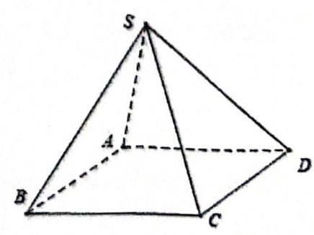

【答案】 72
【解析】分两种情况讨论, 第一种, 只使用其中三种颜色涂色,
例如先涂了 $S$ 、 $A$ 、 $B$ 三点，接下来 $C$ 点必与 $A$ 同色， $D$ 点必与 $B$ 点同色。 此时 $P_{4}^{3}=24$ 种;
第二种,四种颜色都是用,仍然先考虑给 $S\text{ 、 }A\text{ 、 }B$ 三点涂色,为 $P_{4}^{3}=24$ ,接着考虑给 $C$ 涂色有 2 种可能, 若 $C$ 点使用第四种颜色，则 $D$ 只能与 $B$ 点同色；若 $C$ 与 $A$ 同色，则 $D$ 点只能使用第四种颜色，此时 $P_{4}^{3}C_{2}^{1}C_{1}^{1}=48$ 种;
综上,不同的颜色方法共有: $24+48=72$ 种.
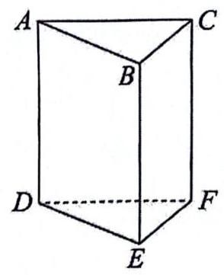

【相似题】如图给三棱柱 $ABC−DEF$ 的顶点染色,定义由同一条棱连接的两个顶点叫相邻顶点,规定相邻顶点不得使用同一种颜色, 现有 4 种颜色可供选择, 则不同的染色方法有_____.
【答案】 264
【解析】首先先给顶点 $A,B,C$ 染色,有 $A_{4}^{3}=24$ 种方法,再给顶点 $D$ 染色,
①若它和点 $B$ 染同一种颜色，点 $E$ 和点 $C$ 染相同颜色，点 $F$ 就有 2 种方法，
若点 $E$ 和点 $C$ 染不同颜色，则点 $E$ 有 2 种方法，点 $F$ 也有 1 种方法，
则 $D,E,F$ 的染色方法一共有 $2+2×1=4$ 种方法,
②若点 $D$ 和点 $B$ 染不同颜色，且与点 $C$ 颜色不同，则点 $D$ 有 1 种方法，点 $E$ 与点 $C$ 颜色不同，
则点 $E$ 有 1 种方法,则点 $F$ 有 1 种方法,此时有 1 种方法;
若最后 $E$ 与 $C$ 相同,则 $F$ 有 2 种方法,则共有 2 种方法;
点 $D$ 与点 $C$ 颜色相同,则点 $D$ 有 1 种方法,则点 $E$ 有 2 种方法,则点 $F$ 有 2 种方法,
共有 $2×2=4$ 种方法,所以点 $D$ 和点 $B$ 染不同,颜色共有 $1+2+4=7$ 种方法,
所以点 $D,E,F$ 的染色方法一共有 $4+7=11$ 种,所以共有 $24×11=264$ 种方法.
【11】如图,两条足够长且互相垂直的轨道 $l_{1}\text{ 、 }l_{2}$ 上滑动 $(A\text{ 、 }B$ 两点不与 $O$ 点重合,轨道与直杆的宽度等因素均可忽略不计),直杆上的点 $P$ 满足 $OP⊥AB$ ,则 $△OAP$ 面积的取值范围是_____.
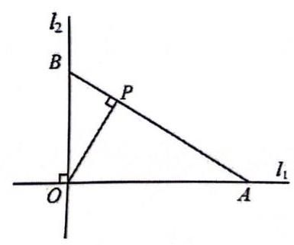

【答案】 $\left(0,6\sqrt{3}\right]$
【解析】不妨设 $∠PAO=θ,θ∈\left(0,\frac{π}{2}\right)$ ,即 $2θ∈\left(0,π\right)$ ,
由题意知, $AO=8cosθ$ ,
在 $△PAO$ 中， $PA=8\cos^{2}θ,PO=8sinθcosθ$ ，
故 $S_{△PAO}=S\left(θ\right)=\frac{1}{2}⋅PA⋅PO=32sinθ\cos^{3}θ$ ,
整理得: $S\left(θ\right)=8sin2θ+8sin2θcos2θ$ ,于是 $S^{′}\left(θ\right)=16\left(2\cos^{2}2θ+cos2θ−1\right)$ ,
于是 $S\left(θ\right)$ 在 $cos2θ∈\left(−1,\frac{1}{2}\right)$ 是严格减的,在 $cos2θ∈\left(\frac{1}{2},1\right)$ 是严格增的,
即 $S\left(θ\right)$ 在 $2θ∈\left(0,\frac{π}{3}\right)$ 是严格增的,在 $2θ∈\left(\frac{π}{3},π\right)$ 是严格减的,
$S\left(0\right)=S\left(π\right)=0,S\left(\frac{π}{6}\right)=6\sqrt{3}$ ,故 $△OAP$ 面积的取值范围是 $\left(0,6\sqrt{3}\right]$ .
【相似题】某学校有如图所示的一块荒地,其中 $AB=60 m,AD=40 m,BC=45 m,∠DAB=\frac{π}{2},∠ABC=\frac{2π}{3}$ , 经规划以 $AB$ 为直径做一个半圆,在半圆外进行绿化,半圆内作为活动中心,在以 $AB$ 为直径的半圆弧上取 $E,F$ 两点,现规划在 $△OEF$ 区域安装健身器材,在 $△OBE$ 区域设置乒乓球场,若 $∠BOE=∠EOF$ , 且使四边形 $AOEF$ 的面积最大，则 $cos∠EOF=$ _____.
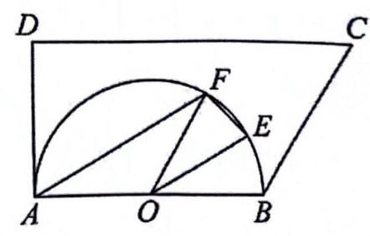

【答案】 $\frac{\sqrt{33}−1}{8}$
【解析】设 $∠BOE=∠EOF=θ$ ,根据题意易知 $θ∈\left(0,\frac{π}{2}\right)$ ,
$∵OF=OA$ ， $△OAF$ 为等腰三角形，且 $∠OFA=∠OAF$ ，
又 $∵∠BOF=∠OFA+∠OAF,∴∠EOF=∠OFA=∠OAF=θ,∴OE//FA$ ,
$∴$ 四边形 $OEFA$ 为梯形,则四边形 $OEFA$ 面积:
$S=\frac{1}{2}×30×30×\left[sin\left(π−2θ\right)+sinθ\right]=450\left(sinθ+sin2θ\right),θ∈\left(0,\frac{π}{2}\right),$
则 $S^{′}=450\left(cosθ+2cos2θ\right)=450\left(4\cos^{2}θ+cosθ−2\right),θ∈\left(0,\frac{π}{2}\right)$ ,
令 $S^{′}=0$ ,则 $4\cos^{2}θ+cosθ−2=0$ ,解得 $cosθ=\frac{−\sqrt{33}−1}{8}$ (舍) 或 $cosθ=\frac{\sqrt{33}−1}{8}$ ,
设为 $φ$ 为 $cosθ=\frac{\sqrt{33}−1}{8}$ 所对应的角, $∵y=cosθ$ 在 $θ∈\left(0,\frac{π}{2}\right)$ 上单调递减,
$∴θ∈\left(0,φ\right)$ 时, $cosθ∈\left(\frac{\sqrt{33}−1}{8},1\right),S^{′}=450\left(4\cos^{2}θ+cosθ−2\right)>0,S$ 单调递增,
$∴θ∈\left(φ,\frac{π}{2}\right)$ 时, $cosθ∈\left(0,\frac{\sqrt{33}−1}{8}\right),S^{′}=450\left(4\cos^{2}θ+cosθ−2\right)<0,S$ 单调递减.
$∴$ 当 $cosθ=\frac{\sqrt{33}−1}{8}$ 时,面积最大,即 $cos∠EOF=\frac{\sqrt{33}−1}{8}$ .
【12】如图所示,已知 $ΔABC$ 满足 $BC=8,AC=3AB,P$ 为 $△ABC$ 所在平面内一点，定义点集 $D=\left\{P\left|\vec{AP}=3λ\vec{AB}+\frac{1−λ}{3}\vec{AC}\right.,λ∈R\right\}$ . 若存在点 $P_{0}∈D$ ,使得对任意 $P∈D$ ,满足 $\left|\vec{AP}\right|≥\left|\vec{AP_{0}}\right|$ 恒成立, 则 $\left|\vec{AP_{0}}\right|$ 的最大值为_____.
【答案】 3
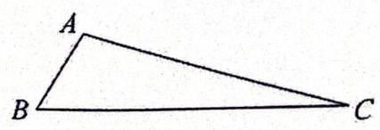

【解析】以线段 $BC$ 的中点为坐标原点,以 $BC$ 为 $x$ 轴正方向,
建立平面直角坐标系,则 $B\left(−4,0\right),C\left(4,0\right)$ ,设 $A\left(x,y\right),y≠0$ ,
又 $AC=3AB$ ,坐标化,整理得: $x^{2}+y^{2}+10x+16=0\left(y≠0\right)$ ,
故 $A$ 的轨迹是一个以 $\left(−5,0\right)$ 为圆心,半径 $r=3$ 的圆上的点 (不含 $y≠0$ 的点),
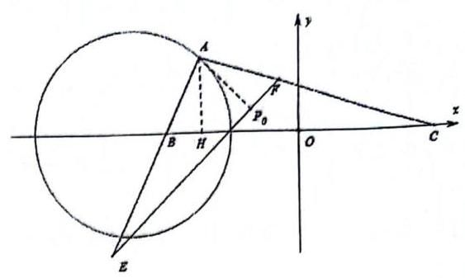

而 $\vec{AP}=3λ\vec{AB}+\frac{1−λ}{3}\vec{AC}=λ\left(3\vec{AB}\right)+\left(1−λ\right)\left(\frac{1}{3}\vec{AC}\right)$ ,
不妨记 $\vec{AE}=3\vec{AB},\vec{AF}=\frac{1}{3}\vec{AC}$ ,
于是 $P\text{ 、 }E\text{ 、 }F$ 三点共线,又 $\left|\vec{AP}\right|≥\left|\vec{AP_{0}}\right|$ ,即 $AP_{0}⊥EF$ , 由题意易知, $△ABC≅△AFE$ ,
要求 $\left|\vec{AP_{0}}\right|$ 最大,就是求过点 $A$ 作直线 $BC$ 的垂线 $\left|AH\right|$ 最大,
由前面所求点 $A$ 的运动轨迹，易知 ${\left|AH\right|}_{max}=3$ ，故 $\left|\vec{AP_{0}}\right|$ 的最大值为 3 .
【相似题】已知 $\vec{OA},\vec{OB}$ 是非零不共线的向量，设 $\vec{OC}=\frac{1}{r+1}\vec{OA}+\frac{r}{r+1}\vec{OB}$ ,定义点集 $M=\left\{K\left| \frac{\vec{KA}⋅\vec{KC}}{\left|\vec{KA}\right|}=\frac{\vec{KB}⋅\vec{KC}}{\left|\vec{KB}\right|}\right.\right\}$ ,当 $K_{1},K_{2}∈M$ 时,若对于任意的 $r≥2$ ,不等式 $\left|\vec{K_{1}K_{2}}\right|≤c\left|\vec{AB}\right|$ 恒成立, 则实数 $c$ 的最小值为_____.
【答案】 $\frac{4}{3}$ .
【解析】由 $\vec{OC}=\frac{1}{r+1}\vec{OA}+\frac{r}{r+1}\vec{OB}$ ,可得 $A,B,C$ 共线,
由 $\frac{\vec{KA}⋅\vec{KC}}{\left|\vec{KA}\right|}=\frac{\vec{KB}⋅\vec{KC}}{\left|\vec{KB}\right|}$ ,可得 $\left|\vec{KC}\right|cos∠AKC=\left|\vec{KC}\right|cos∠BKC$ ,即有 $∠AKC=∠BKC$ ,
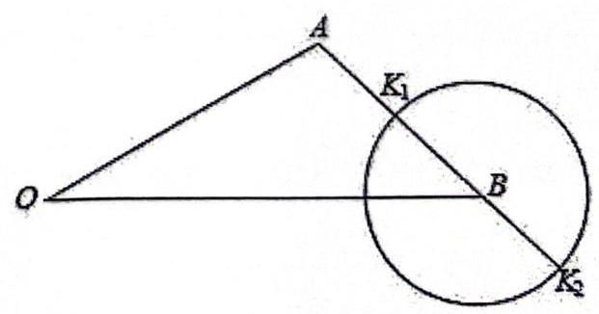

则 $KC$ 为 $∠AKB$ 的平分线,
由角平分线的性质定理可得 $\frac{\left|KA\right|}{\left|KB\right|}=\frac{\left|AC\right|}{\left|BC\right|}=r$ ,
即 $K$ 的轨迹为圆心在 $AB$ 上的圆,
由 $\left|K_{1}A\right|=r\left|K_{1}B\right|$ ,可得 $\left|K_{1}B\right|=\frac{\left|AB\right|}{r+1}$ ,
由 $\left|K_{2}A\right|=r\left|K_{2}B\right|$ ,可得 $\left|K_{2}B\right|=\frac{\left|AB\right|}{r−1}$ ,
可得 $\left|K_{1}K_{2}\right|=\frac{\left|AB\right|}{r+1}+\frac{\left|AB\right|}{r−1}=\frac{2r}{r^{2}−1}\left|AB\right|=\frac{2}{r−\frac{1}{r}}\left|AB\right|$ ,
由函数 $y=r−\frac{1}{r}$ 在 $r∈[2,+∞)$ 上递增,可得 $r−\frac{1}{r}≥2−\frac{1}{2}=\frac{3}{2}$ ,即有 $\left|K_{1}K_{2}\right|≤\frac{4}{3}\left|AB\right|$ ,
即 $\frac{\left|\vec{K_{1}K_{2}}\right|}{\left|\vec{AB}\right|}≤\frac{4}{3}$ ，由题意可得 $c≥\frac{4}{3}$ ，故 $c$ 的最小值为 $\frac{4}{3}$ .
【15】已知函数 $y=f\left(x\right)$ ,其中 $f\left(x\right)=2sin\left(ωx+\frac{π}{6}\right)$ ,实数 $ω>0$ ,下列选项中正确的是( )
A. 若 $ω=2$ ,函数 $y=f\left(x\right)$ 关于直线 $x=\frac{5}{12}π$ 对称
B. 若 $ω=\frac{1}{2}$ ，函数 $y=f\left(x\right)$ 在 $\left[0,π\right]$ 上是增函数
C. 若函数 $y=f\left(x\right)$ 在 $\left[−π,0\right]$ 上最大值为 1,则 $ω≤\frac{4}{3}$
D. 若 $ω=1$ ，则函数 $y=\left|f\left(x\right)\right|$ 的最小正周期是 $2π$
【答案】C
【解析】对于 $A$ ,若 $ω=2$ ,则 $f\left(x\right)=2sin\left(2x+\frac{π}{6}\right)$ ,
因为 $f\left(\frac{5π}{12}\right)=2sin\left(2⋅\frac{5π}{12}+\frac{π}{6}\right)=0≠±2$ ,所以直线 $x=\frac{5}{12}π$ 不是对称轴,故 $A$ 错误;
对于 $B$ ,若 $ω=\frac{1}{2}$ ,则 $f\left(x\right)=2sin\left(\frac{1}{2}x+\frac{π}{6}\right)$ ,
因为 $f\left(\frac{2π}{3}\right)=2>\sqrt{3}=f\left(π\right)$ ,所以 $y=f\left(x\right)$ 在 $\left[0,π\right]$ 上不是增函数,故 $B$ 错误;
对于 $C$ ,当 $x∈\left[−π,0\right]$ 时, $ωx+\frac{π}{6}∈\left[\frac{π}{6}−πω,\frac{π}{6}\right]$ ,若要函数 $y=f\left(x\right)$ 在 $\left[−π,0\right]$ 上最大值为 1,
注意到 $2sin\frac{π}{6}=2sin\left(−\frac{7π}{6}\right)=1$ ,则 $\frac{π}{6}−πω≥−\frac{7π}{6}$ ,解得 $ω≤\frac{4}{3}$ ,故 $C$ 正确;
对于 $D$ ,当 $ω=1$ 时,函数 $y=2\left|sin\left(x+\frac{π}{6}\right)\right|$ 的最小正周期为 $\frac{2π}{2}=π$ ,故 $D$ 错误
故选 $C$ .
【16】三棱锥 $P−ABC$ 各顶点均在半径为 $2\sqrt{2}$ 的球 $O$ 的表面上， $AB=AC=2\sqrt{2}$ ， $∠BAC={90}^{∘}$ ，二面角 $P−BC−A$ 的大小为 ${45}^{∘}$ ，则对以下两个命题，判断正确的是( )
①三棱锥 $O−ABC$ 的体积为 $\frac{8}{3}$ ；②点 $P$ 形成的轨迹长度为 $2\sqrt{6}π$ .
A、①②都是真命题 B、①是真命题，②是假命题
C、①是假命题，②是真命题 D、①②都是假命题
【答案】A
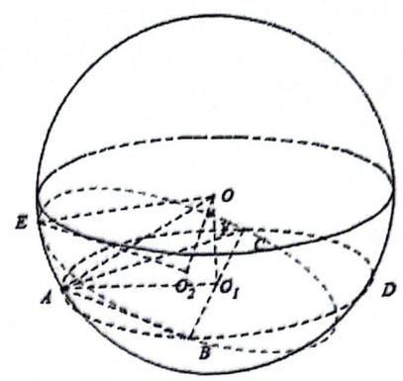

【解析】如图,由题意易得 $AO_{1}=\frac{1}{2}BC=2$ ,
故 $OO_{1}=\sqrt{OA^{2}−AO_{1}^{2}}=2,V_{O−ABC}=\frac{1}{3}S_{△ABC}⋅\left|OO_{1}\right|=\frac{8}{3}$ ,
不妨设点 $P$ 所在的平面为圆 $O_{2}$ ,由题意知,
此时满足题意的 $P$ 点轨迹是优弧 $\overset{\text{ ⏜ }}{BEC}$ ,
劣弧 $\overset{\text{ ⏜ }}{BC}$ 部分是不满足题意的,
考虑到对称性,沿着直线 $BC$ ,圆 $O_{2}$ 关于平面圆 $O_{1}$ 对称的平面也有一段满足题意的 $P$ 点轨迹,恰是与劣弧 $\overset{\text{ ⏜ }}{BC}$ 相等的部分,
这样,两段轨迹拼起来就是一个完整的圆 $O_{2}$ 的周长,
由题意知, $∠OO_{1}O_{2}={45}^{∘}$ ,故 $OO_{2}=\sqrt{2}$ ,于是 $r_{2}=\left|EO_{2}\right|=\sqrt{R^{2}−OO_{2}^{2}}=\sqrt{6}$ ,
故 $C=2πr_{2}=2\sqrt{6}π$ .
综上, ①②均正确，故选 A.
【相似题】已知 $A,B,C,P$ 是半径为 2 的球面上的四点,且 $AB=AC=2,AB⊥AC$ . 二面角 $P−BC−A$ 的大小为 $\frac{π}{4}$ ,则点 $P$ 形成的轨迹长度为_____.
【答案】 $2\sqrt{3}π$
【解析】由题意, $△ABC$ 为等腰直角三角形,且外接圆半径 $r=\frac{BC}{2}=\sqrt{2}$ ,圆心为 $BC$ 中点 $D$ ,
又 $P−ABC$ 外接球半径 $R=2$ ,球心 $O$ ,则 $OD=\sqrt{R^{2}−r^{2}}=\sqrt{2}$ ,
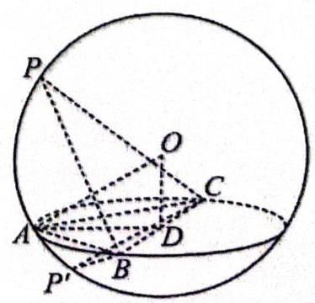

易知: $△ODA$ 为等腰直角三角形，又二面角 $P−BC−A$ 的大小为 $\frac{π}{4}$ ，
由 $BC$ 为 $△ABC$ 外接圆直径，且面 $PBC$ 的面 $ABC=BC$ ，
则 $OD$ 与面 $PBC$ 所成角为 $\frac{π}{4}$ ,
所以 $O$ 到 $△PBC$ 外接圆圆心距离 $d=\frac{\sqrt{2}}{2}OD=1$ ，
故 $△PBC$ 外接圆的半径为 $\sqrt{R^{2}−d^{2}}=\sqrt{3}$ ，
注意: 根据二面角大小及球体的对称性, 如上图示,
$P$ 轨迹在大球冠对应 $△PBC$ 外接圆优弧的一侧,
在小球冠对应 $△P^{′}BC$ 外接圆劣弧的一侧,
所以 $P$ 轨迹长度为 $2\sqrt{3}π$ .

14、青浦区
【10】从1,2,3,4,5中任取 2 个不同的数字,设“取到的 2 个数字之和为偶数”为事件 $A$ ，“取到的 2 个数字均为奇数”为事件 $B$ ，则 $P\left(B∣A\right)=$ _____.
【答案】 $\frac{3}{4}$
【解析】因为 $P\left(A\right)=\frac{C_{3}^{2}+C_{2}^{2}}{C_{5}^{2}}=\frac{4}{10},P\left(AB\right)=\frac{C_{3}^{2}}{C_{5}^{2}}=\frac{3}{10}$ ,所以 $P\left(B∣A\right)=\frac{P\left(AB\right)}{P\left(A\right)}=\frac{3}{10}/\frac{4}{10}=\frac{3}{4}$ .
【相似题】从2,3,4,5,6,7,8中任取两个不同的数,事件 $A$ 为“取到的两个数的和为偶数”,事件 $B$ 为 “取到的两个数均为偶数”,则 $P\left(B∣A\right)=$ _____.
【答案】 $\frac{2}{3}$
【解析】 $AB$ 表示“取到的两个数为偶数且和为偶数”, $P\left(AB\right)=\frac{C_{4}^{2}}{C_{7}^{2}}=\frac{6}{21}=\frac{2}{7}$ ,
而 $P\left(A\right)=\frac{C_{4}^{2}+C_{3}^{2}}{C_{7}^{2}}=\frac{9}{21}=\frac{3}{7}$ ,故 $P\left(B∣A\right)=\frac{P\left(AB\right)}{P\left(A\right)}=\frac{2}{3}$ ,
【11】如图,某酒杯上半部分的形状为倒立的圆锥,杯深 $8 cm$ ,上口宽 $6 cm$ ,若以 $30{ cm}^{3}/s$ 的速度匀速往杯中注水，当水深为 $4 cm$ 时，酒杯中水升高的瞬时变化率 $v=$ _____ $cm/s$
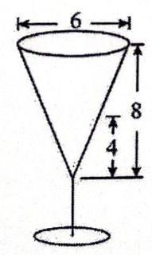

11 题图
【答案】 $\frac{40}{3π}$
【解析】思路一: 微元法
可以简单算得水深为 $4 cm$ 时,的截面圆形的面积为 $S={\left(\frac{3}{2}\right)}^{2}π=\frac{9}{4}π$ ,
很像高中物理的微元法: 假设再很短的时间 $Δt$ 理,液面上升了 $Δh$ 高的圆柱,
所以有注入的体积等于圆柱的体积,即 $30×Δt=\frac{9}{4}π×Δh$ ,
得到 $\frac{Δh}{Δt}=\frac{30}{\frac{9}{4}π}=\frac{40}{3π}$ . 所以有 $v=\lim_{x→∞}\frac{Δh}{Δt}=\frac{40}{3π}$ .
思路二: 导数法: 设 $t$ 时刻,高度尾 $h$ ,容易算得 $r=\frac{3h}{8}$ ,此时的水面面积为 $S=πr^{2}={\left(\frac{3h}{8}\right)}^{2}π$ ,
此时的体积为 $V=\frac{1}{3}Sh=\frac{1}{3}×{\left(\frac{3h}{8}\right)}^{2}π⋅h=\frac{3}{64}πh^{3}$ ,
又因为 $V=30t$ ,所以有 $\frac{3}{64}πh^{3}=30t$ ,化简得 $h\left(t\right)=\sqrt[3]{\frac{640t}{π}}$ ,
求导 $h^{′}\left(t\right)=\sqrt[3]{\frac{640t}{π}}⋅\frac{1}{3}t^{\frac{2}{3}}$ ,当 $h=4$ 时, $t=\frac{π}{10}$ ,此时可以得到 $h^{′}\left(t\right)=\frac{40}{3π}$ .
所以高度上升的瞬时速度为 $\frac{40}{3π}cm/s$ .
【相似题】如图,在墙角处有一根长 3 米的直木棒 $AB$ 紧贴墙面,墙面与底面垂直. 在 $t=0 s$ 时,木棒的端点 $B$ 以 $0.5 m/s$ 的速度垂直墙面向右做匀速运动,端点 $A$ 向下沿直线运动,则端点 $A$ 在 $t=2 s$ 这一时刻的瞬时速度为_____m/s.
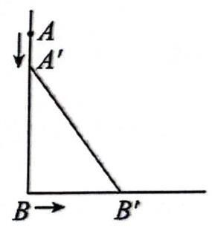

【答案】 $\frac{\sqrt{2}}{8}$
【解析】设端点 $A$ 运动的路程为 $S$ ,所以 ${\left(3−S\right)}^{2}+\frac{t^{2}}{4}=9$ ,因为 $t=2 s$ , 则 $BB^{′}=0.5×2=1 m<3 m$ ,此时木棒处于倾斜状态,所以 $3−S>0$ , 所以 $S=3−\sqrt{9−\frac{t^{2}}{4}}$ ,则 $S^{′}=\frac{t}{4\sqrt{9−\frac{t^{2}}{4}}}$ , 当 $t=2 s$ 时, $S^{′}=\frac{\sqrt{2}}{8}$ ,即端点 $A$ 在 $t=2 s$ 这一时刻的瞬时速度为 $\frac{\sqrt{2}}{8} m/s$ .
【12】如图,在棱长为 1 的正方体 $ABCD−A_{1}B_{1}C_{1}D_{1}$ 中, $P\text{ 、 }Q\text{ 、 }R$ 在棱 $AB\text{ 、 }BC\text{ 、 }BB_{1}$ 上,且 $PB=\frac{1}{2},QB=\frac{1}{3},RB=\frac{1}{4}$ ，以 $△PQR$ 为底面作一个三棱柱 $PQR−P_{1}Q_{1}R_{1}$ ， 使点 $P_{1},Q_{1},R_{1}$ 分别在平面 $A_{1}ADD_{1}\text{ 、 }D_{1}DCC_{1}\text{ 、 }A_{1}B_{1}C_{1}D_{1}$ 上，则这个三棱柱的侧棱长为_____.
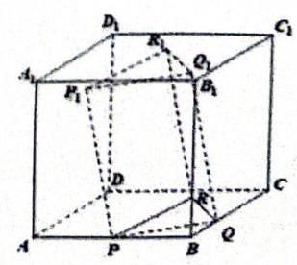

12 题图
【答案】 $\frac{\sqrt{181}}{12}$
【解析】思路一: 几何法
相求三棱柱的侧棱长,可以将问题等价于 $P_{1}$ 点所在的具体位置.
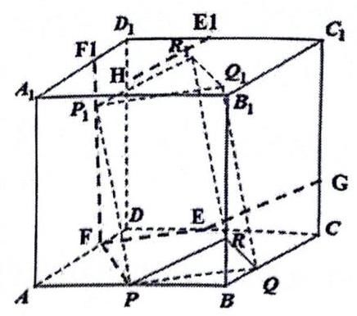

从面 $PQR$ 平行于面 $P_{1}Q_{1}R_{1}$ 的角度来看,
取 $DC$ 的中点 $E,AD$ 的中点 $F,$ 有 $EF//PQ$ ,
取 $D_{1}C_{1}$ 的中点 $E_{1},A_{1}D_{1}$ 的中点 $F_{1}$ ,有 $E_{1}F_{1}//EF//PQ$ ,
所以 $P_{1}∈E_{1}E$ ,取 $CC_{1}$ 的中点 $G$ ,有 $EG//RP$ ,
取 $D_{1}C_{1}$ 的中点 $G_{2}$ ,取 $D_{1}D$ 的中点 $H$ ,有 $G_{2}H//EG//RP$ ,
可以知道点 $P_{1}$ 与点 $H$ 在同一个高度,做连结 $FF_{1}$ ,且 $P_{1}∈FF_{1}$
得到 $PP_{1}=\sqrt{{\left(\frac{3}{4}\right)}^{2}+{\left(\frac{2}{3}\right)}^{2}+{\left(\frac{1}{2}\right)}^{2}}=\frac{\sqrt{181}}{12}$
思路二: 建系法
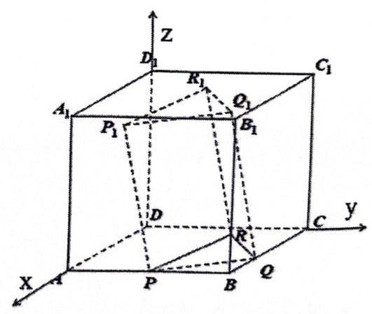

如图,一 D 点建系,有 $P\left(1,\frac{1}{2},0\right),Q\left(\frac{2}{3},1,0\right),R\left(1,1,\frac{1}{4}\right)$ . 由三棱柱上下底平行的性质,
可设 $P_{1}\left(p,0,h\right),Q_{1}\left(0,q,h\right),R\left(p,\frac{1}{2},1\right)$ ,
因为 $\vec{P_{1}Q_{1}}=\vec{PQ}$ ,所以 $\left(−\frac{1}{3},\frac{1}{2},0\right)=\left(−p,q,0\right)$ ,
解得 $p=\frac{1}{3},q=\frac{1}{2}$ .
又因为 $\overline{P_{1}R_{1}}=\overline{PR}$ ,所以 $\left(0,\frac{1}{2},\frac{1}{4}\right)=\left(0,\frac{1}{2},−h\right)$ ,解得 $h=\frac{3}{4}$ ,
所以 $P_{1}\left(\frac{1}{3},0,\frac{3}{4}\right)$ ,可得 $\vec{P_{1}P}=\left(−\frac{2}{3},−\frac{1}{2},\frac{3}{4}\right)$ ,
所以有 $PP_{1}=\sqrt{{\left(\frac{3}{4}\right)}^{2}+{\left(\frac{2}{3}\right)}^{2}+{\left(\frac{1}{2}\right)}^{2}}=\frac{\sqrt{181}}{12}$ .
【相似题】如图,已知正方体 $ABCD−A_{1}B_{1}C_{1}D_{1}$ 棱长为 2,其内壁是十分光滑的镜面. 一束光线从 $A$ 点射出, 在正方体内壁经平面 $BCC_{1}B_{1}$ 反射,又经平面 $ADD_{1}A_{1}$ 反射后,到达 $C_{1}D_{1}$ 的中点 $M$ ,则该光线所经过的路径长为_____.
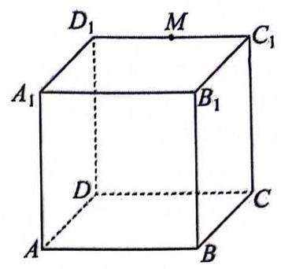

【答案】 $\sqrt{33}$
【解析】如图①,光线从 $A$ 点射出通过两次反射到达点 $M$ ,
则其路径在平面 $ABC_{1}D_{1}$ 内,
设光线在平面 $BCC_{1}B_{1}$ 和平面 $ADD_{1}A_{1}$ 内的反射点分别是 $P,Q$ ,
如图②，在矩形 $ABC_{1}D_{1}$ 中， $AD_{1}=2\sqrt{2}$ ，过点 $P$ 作 $PE⊥AD_{1}$ 于点 $E$ ，
则 $PQ=PA$ ,故 $QE=AE$ ,
则 $\frac{D_{1}M}{PE}=\frac{D_{1}Q}{QE}=\frac{1}{2}$ ，所以 $QE=2D_{1}Q$ ，
则 $AE=\frac{2}{5}AD_{1}=\frac{4\sqrt{2}}{5},D_{1}Q=\frac{2\sqrt{2}}{5}$ ，
所以 $PQ=AP=\sqrt{2^{2}+{\left(\frac{4\sqrt{2}}{5}\right)}^{2}}=\frac{2\sqrt{33}}{5},QM=\sqrt{1^{2}+{\left(\frac{2\sqrt{2}}{5}\right)}^{2}}=\frac{\sqrt{33}}{5}$ ,
所以该光线所经过的路径长为 $AP+PQ+QM=\sqrt{33}$ .
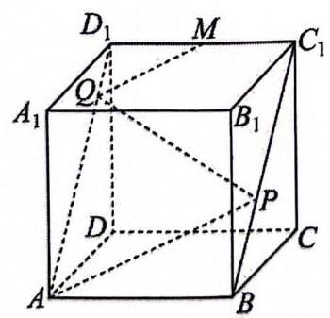

图①
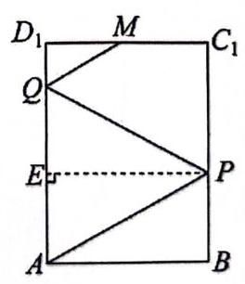

图②
【15】设 $S_{n}$ 是首项为 $a_{1}$ ，公比为 $q$ 的等比数列 $\left\{a_{n}\right\}$ 的前 $n$ 项和，且 $S_{2023}<S_{2025}<S_{2024}$ ，则( ).
A. $a_{1}>0$ B. $q>0$ C. $\left|S_{n}\right|≤\left|a_{1}\right|$ D. $\left|S_{n}\right|<\left|q\right|$
【答案】C
【解析】因为 $S_{2023}+a_{2024}=S_{2024},S_{2023}+a_{2024}+a_{2025}=S_{2025}$ ,
当 $S_{2023}<S_{2024}$ ,可以得到 $a_{2024}>0$ ; 当 $S_{2023}<S_{2025}$ ,可以得到 $a_{2024}+a_{2025}>0$ ,
进而有 $a_{2024}>0>a_{2025}$ ,且 $\left|a_{2024}\right|>\left|a_{2025}\right|,q∈\left(−1,0\right)$ 。
因为 $\left|S_{n}\right|=\left|\frac{a_{1}\left(1−q^{n}\right)}{1−q}\right|=\left|a_{1}\right|⋅\left|\frac{\left(1−q^{n}\right)}{1−q}\right|$ ,加上 $\left|\frac{\left(1−q^{n}\right)}{1−q}\right|≤1$ ,所以得到 $\left|a_{1}\right|≥\left|S_{n}\right|$ .
据此可以判断 $A\text{ 、 } B$ 错误, $D$ 选择项证据不足,所以选择 $C$
【相似题】设 $\left\{a_{n}\right\}$ 为等比数列,设 $S_{n}$ 和 $T_{n}$ 分别为 $\left\{a_{n}\right\}$ 的前 $n$ 项和与前 $n$ 项积,则下列选项错误的是 ( )
A. 若 $S_{2023}≥S_{2022}$ ,则 $\left\{S_{n}\right\}$ 不一定是递增数列 B. 若 $T_{2024}≥T_{2023}$ ,则 $\left\{T_{n}\right\}$ 不一定是递增数列
C. 若 $\left\{S_{n}\right\}$ 为递增数列,则可能存在 $a_{2022}<a_{2021}$ D. 若 $\left\{T_{n}\right\}$ 是递增数列,则 $a_{2022}>a_{2021}$ 一定成立
【答案】D
【解析】对于选项 $A$ ,当 $\left\{a_{n}\right\}$ 为: $1,−1,1,−1,1,−1,1,−1,⋯$ ,时, $S_{2023}=1,S_{2022}=0,S_{2021}=1$ ,
满足 $S_{2023}≥S_{2022}$ ,但 $S_{2021}>S_{2022}$ ,所以 $\left\{S_{n}\right\}$ 不是递增数列,故选项 $A$ 正确;
对于选项 $B$ ,当 $\left\{a_{n}\right\}$ 为: $1,−1,1,−1,1,−1,1,−1,⋯$ ,时, $T_{2023}=−1,T_{2024}=1,T_{2026}=−1$ ,
满足 $T_{2024}≥T_{2023}$ ,但 $\left\{T_{n}\right\}$ 不是递增数列,故选项 $B$ 正确;
对于选项 $C$ ,当 $\left\{a_{n}\right\}$ 为: $1,\frac{1}{2},\frac{1}{4},\frac{1}{8},⋯$ ,时, $S_{n}=\frac{1−\frac{1}{2^{n}}}{1−\frac{1}{2}}=2\left(1−\frac{1}{2^{n}}\right)$ ,满足 $\left\{S_{n}\right\}$ 为递增数列,此时 $a_{2022}=\frac{1}{2^{2021}}<a_{2021}=\frac{1}{2^{2020}}$ ,故选项 C 正确；
对于选项 $D$ ,当 $\left\{a_{n}\right\}$ 为: $2,2,2,⋯$ ,时, $T_{n}=2^{n}$ ,满足 $\left\{T_{n}\right\}$ 是递增数列,
但是 $a_{2022}=a_{2021}=2$ ，故选项 $D$ 不正确.
故选:D
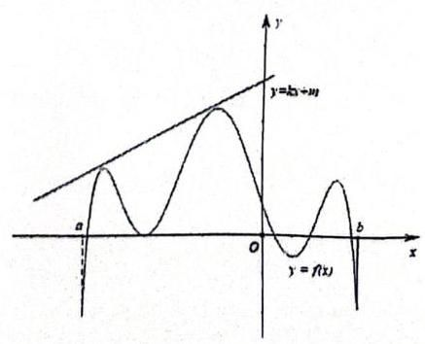

【16】如图,已知直线 $y=kx+m$ 与函数 $y=f\left(x\right),x∈\left(a,b\right)$ 的图像相切于两点,则函数 $y=f\left(x\right)−kx$ 有 ( ).
A. 2 个极大值点, 1 个极小值点 B. 3 个极大值点, 2 个极小值点
C. 2 个极大值点, 无极小值点 D. 3 个极大值点, 无极小值点
【答案】B
【解析】函数 $y=f\left(x\right)−kx$ 的单调性等价于 $y=f\left(x\right)−kx−m$ .
由图像可知: $y=f\left(x\right)−kx−m$ 始终函数值小于等于 0,
且可以从图像中看出 $f\left(x\right)−kx−m$ 函数值的差值的波动,
分别是 $λ↘λ↘μ$ 的趋势,所以一共有 3 个极大值点,2 个极小值点,综上,故选 B.
【相似题】如图,已知直线 $y=kx+m$ 与曲线 $y=f\left(x\right)$ 相切于两点,则 $F\left(x\right)=f\left(x\right)−kx$ 有 ( )
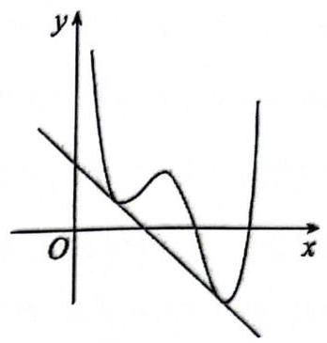

A. 1 个极大值点, 2 个极小值点
B. 2 个极大值点, 1 个极小值点
C. 3 个极大值点，无极小值点
D. 3 个极小值点，无极大值点
【答案】A
【解析】 $F^{′}\left(x\right)=f^{′}\left(x\right)−k$ ,由下图可知, $F^{′}\left(x\right)$ 有 3 个零点 $x_{1},x_{2},x_{3}$ ,
由图可知, $F\left(x\right)$ 在 $\left(−∞,x_{1}\right)$ 上单调递减,
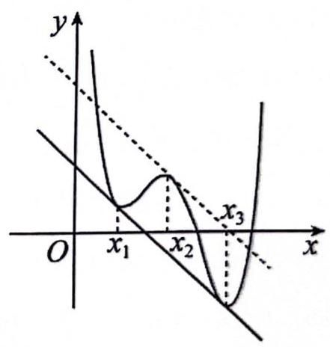

在 $\left(x_{1},x_{2}\right)$ 上单调递增,在 $\left(x_{2},x_{3}\right)$ 上单调递减,
在 $\left(x_{3},+∞\right)$ 上单调递增.
故 $x_{1},x_{3}$ 为极小值点， $x_{2}$ 为极大值点，
故 $F\left(x\right)$ 有 2 个极小值点，1 个极大值点.
故选: A.

15、杨浦区
【10】有 5 名志愿者报名参加周六、周日的公益活动, 若每天从这 5 人中安排 2 人参加, 则恰有 1 人在这两天都参加的不同安排方式共有_____种_____种.
【答案】 60
【解析】思路一: 第一天随意选择 2 人，第二天从第一天的 2 人中随机选择一人，另外再从余下的 3 人中， 随机选择 1 人即可,即 $C_{5}^{2}C_{2}^{1}C_{3}^{1}=60$ ,故有 60 种.
思路二:先从 5 人中随机选择 1 人两天都参加，然后再从余下的 4 人中随机 1 人参与第一天活动，再从余下的 3 人中选择 1 人，参与第二天活动即可，即 $C_{5}^{1}C_{4}^{1}C_{3}^{1}=60$ .
【11】某钢材公司积压了部分圆钢, 经清理知共有 2024 根, 每根圆钢的直径为 10 厘米.现将它们堆放在一起, 若堆成纵断面为等腰梯形 (如图每一层的根数比上一层根数多 1 根) , 且为考虑安全隐患, 堆放高度不得高于 $\frac{3}{2}$ 米,若堆放占用场地面积最小,则最下层圆钢根数为_____.
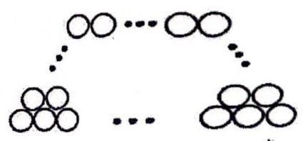

【答案】 134
【解析】不妨设堆放层数为 $n$ 层,
分析易知此时堆放的高度为 $\left(0.1+0.05×\sqrt{3}\left(n−1\right)\right)$ 米,
$\left(0.1+0.05×\sqrt{3}\left(n−1\right)\right)≤1.5$ ,解得 $n≤17.17$ ,
①若 $n=17$ 时，检验易知，按照题目要求堆放方法，最上面一层并不能排满，此时不是等腰梯形，舍去； ②若 $n=16$ 时，设最底层有 $k$ 根圆钢，于是 $\frac{\left(k+k−15\right)×16}{2}=2024$ ，解得 $k=134$ ，满足题意，
综上, 若堆放占用场地面积最小, 则最下层圆钢根数为 134 根.
【相似题】南宋数学家杨辉所著的《详解九章算法·商功》中描述了如图所示的形状，后人称为“三角垛”. 三角垛的最上层 (即第一层) 有 1 个球, 第二层有 3 个球, 第三层有 6 个球, ..., 从第二层开始, 每层球数与上一层球数之差依次构成等差数列. 现有 60 个篮球, 把它们堆放成一个三角垛，那么剩余篮球的个数最少为_____.
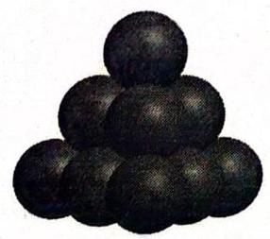

【答案】 4
【解析】设第 $n$ 层有 $a_{n}$ 和球,则 $a_{1}=1,a_{2}−a_{1}=2,a_{3}−a_{2}=3,⋯,a_{n}−a_{n−1}=n\left(n≥2\right)$ , 所以当 $n≥2$ 时, $a_{n}=a_{1}+a_{2}−a_{1}+a_{3}−a_{2}+a_{4}−a_{3}+⋯+a_{n}−a_{n−1} =1+2+3+4+⋯+n=\frac{n\left(n+1\right)}{2}$ ,
当 $n=1$ 时, $a_{1}=1$ 也适合上式,故 $a_{n}=\frac{n\left(n+1\right)}{2}=\frac{1}{6}\left[n\left(n+1\right)\left(n+2\right)−\left(n−1\right)n\left(n+1\right)\right]$ ,
所以这 $n$ 层三角垛的球数之和为 $S_{n}=a_{1}+a_{2}+a_{3}+⋯+a_{n}$
$=\frac{1}{6}\left[1×2×3−0×1×2+2×3×4−1×2×3+3×4×5−2×3×4+⋯+n\left(n+1\right)\left(n+2\right)−\left(n−1\right)n\left(n+1\right)\right]$
$=\frac{1}{6}n\left(n+1\right)\left(n+2\right)$ ,
因为 $\frac{S_{n+1}}{S_{n}}=\frac{\frac{1}{6}\left(n+1\right)\left(n+2\right)\left(n+3\right)}{\frac{1}{6}n\left(n+1\right)\left(n+2\right)}=\frac{n+3}{n}>1$ ,所以 $\left\{S_{n}\right\}$ 单调递增,
当 $n=6$ 时， $S_{6}=\frac{1}{6}×6×7×8=56$ ，剩余球数为 $60−56=4$ 个，
当 $n=7$ 时, $S_{7}=\frac{1}{6}×7×8×9=84>60$ ,所以剩余球数的最小值为 4 个.
【12】已知实数 $a$ 满足: ① $a∈[0,2π)$ ; ②存在实数 $b,c$ ( $a<b<c<2π$ ),使得 $a,b,c$ 成等差数列, $cosb$ , $cosa,cosc$ 也是等差数列. 则实数 $a$ 的取值范围是_____.
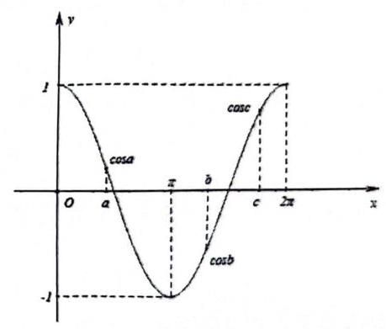

【答案】 $\left(arccos\frac{1}{8},π\right)$
【解析】思路一: 首先,① 若 $a≥π$ ,此时 $cosa<cosb<cosc$ , 显然不满足题意;
② 若 $0≤a<π$ ，结合 $f\left(x\right)=cosx$ 在 $x∈[0,2π)$ 的图像易知，
若要题意成立,则需: $2cosa=cosb+cosc<cosb+1$ ,
其中 $b=a+\frac{2π−a}{2}=π+\frac{a}{2}$ ,解得 $cosa<\frac{1}{8}$ ,
综上, $a∈\left(arccos\frac{1}{8},π\right)$ .
思路二: 由题意得 $2cosa=cosb+cosc$ 和 $2b=a+c$ ,
设 $m=c−b=b−a$ ,所以可以得到 $2cos\left(b−m\right)=cosb+cos\left(b+m\right)$ ,
化简得 $cosbcosm+3sinbsinm=cosb$ ,
两边同除 $cosb$ ,得到 $cosm+3tanbsinm=1$ ,得到 $3tanb=\frac{1−cosm}{sinm}=tan\frac{m}{2}$ .
由 $m∈\left(0,π\right)$ ,所以有 $tan\frac{m}{2}>0$ ,得到 $tanb>0$ ,得到 $b∈\left(π,\frac{3π}{2}\right)$ ,
又因为 $3tanb=tan\frac{m}{2}$ ,所以当 $b$ 增大, $m$ 也随之增大.
假设 $b=b_{0},m=m_{0}$ ,使得 $c=b_{0}+m_{0}→2π$ ,此时已经是 $b$ 与 $m$ 最大的情况了.
参照思路一,可得 $a=arccos\frac{1}{8}$ ,若 $b$ 变小, $m$ 也随之变小,
但当 $a<arccos\frac{1}{8}$ 时， $cosb$ 减小， $cosc$ 最大保持趋向于 1 的状态，但是 $cosa$ 是增大的，破坏平衡.
且由于 $b$ 和 $m$ 的连续变化,当 $m→0,b→π$ ,所以有 $a∈\left(arccos\frac{1}{8},π\right)$ ,
思路三: 易得 $a<π,b>π$ ,
因为 $c=2b−a$ ,所以 $b<π+\frac{a}{2}$ ,所以 $b∈\left(π,π+\frac{a}{2}\right)$ ,
对于确定的 $a$ 来说,如上 $cosa,cosb,cosc$ 成等差数列,
所以消元有 $2cosa=cosb+cos\left(2b−a\right)$ ,
令 $f\left(b\right)=cosb+cos\left(2b−a\right)$ ,由于 $2b−a∈\left(2π−a,2π\right)$ ,
所以 $y=cosb$ 为增函数和 $y=cos\left(2b−a\right)$ 在 $\left(π,π+\frac{a}{2}\right)$ 上为增函数.
所以 $f\left(b\right)$ 在 $\left(π,π+\frac{a}{2}\right)$ 上为增函数,所以范围是 $\left(−1+cosa,−cos\frac{a}{2}+1\right)$ ,
若存在 $b$ ,有 $−1+cosa<2cosa<−cosa+1$ ,得到 $cosa∈\left(−1,\frac{1}{8}\right)$ ,
所以 $a∈\left(arccos\frac{1}{8},π\right)$ .
【相似题 1】已知函数 $f\left(x\right)=sinx$ ，实数 $a,b,c$ 满足:① $0≤a<b<c≤π$ ；② $a,b,c$ 成等差数列； ③ $f\left(b\right),f\left(a\right),f\left(c\right)$ 也成等差数列，那么实数 $a$ 的取值范围是_____.
【答案】 $\left[arcsin\frac{\sqrt{15}}{8},1\right)$
【解析】解法同 2024 届杨浦二模 12 题.
【相似题 2】如果函数 $f\left(x\right)$ 满足: 当 $a,b,c$ 是一个三角形的三边长,且 $f\left(a\right),f\left(b\right),f\left(c\right)$ 都存在时, $f\left(a\right),f\left(b\right),f\left(c\right)$ , 也是某个三角形的三边长,那么就称 $f\left(x\right)$ 具有“性质 $P$ ”,则错误的是 ( )
A. $f\left(x\right)=\sqrt{x}$ 具有“性质 $P$ ”
B. $f\left(x\right)=x^{2}$ 不具有“性质 $P$ ”
C. 当 $f\left(x\right)=lnx\left(x≥M\right)$ 具有“性质 $P$ ”时, $M$ 的最小值为 2
D. 当 $f\left(x\right)=sinx\left(0<x<M\right)$ 具有“性质 $P$ ”时, $0<M<\frac{5π}{6}$
【答案】D
【解析】对于选项 $A\text{ 、 } B$ ,对于在 $R^{+}$ 上单调递增的函数 $f\left(x\right),f\left(x\right)$ 具有“性质 $P$ ”等价于对任意满足 $0<a≤b<c$ 且 $a+b>c$ 的实数 $a,b,c$ ,均有 $f\left(a\right)+f\left(b\right)>f\left(c\right)$ .
而 $\sqrt{a}+\sqrt{b}>\sqrt{a+b}>\sqrt{c}$ ,因此 $f\left(x\right)=\sqrt{x}$ 具有“性质 $P$ ”:
取 $\left(a,b,c\right)=\left(2,3,4\right)$ ,则 $a^{2}+b^{2}=13<c^{2}$ ,于是 $f\left(x\right)=x^{2}$ 不具有“性质 $P$ ”.
对于选项 $C$ ,显然 $M>1$ .
当 $a+b>c$ 且 $a,b,c≥2$ 时,有 $\left(a−1\right)\left(b−1\right)≥1$ 知 $ab≥a+b$ ,
从而有 $lna+lnb=ln\left(ab\right)≥ln\left(a+b\right)>lnc$ .
而当 $1<M<2$ 时,取 $a=b=M$ 且 $c=M^{2}$ ,则 $lna+lnb=lnc$ ,
不符合题意. 因此 $M$ 的最小值为 2 .
对于选项 $D$ ,若 $M>\frac{5π}{6}$ ,可以取 $\frac{π}{2},\frac{5π}{6},\frac{5π}{6}∈\left(0,M\right)$ ,
但 $f\left(\frac{π}{2}\right),f\left(\frac{5π}{6}\right),f\left(\frac{5π}{6}\right)$ 不能构成三角形,因此 $0<M≤\frac{5π}{6}$ .
下面证明当 $M=\frac{5π}{6}$ 时， $f\left(x\right)$ 具有“性质 $P$ ”.
若 $x,y,z∈\left(0,\frac{5π}{6}\right)$ 且能构成三角形,不妨设 $x≤y≤z$
当 $x∈\left(\frac{π}{6},\frac{5π}{6}\right)$ 时, $sinx+siny>1≥sinz$ ,
同理, $sinx+sinz>siny,sinz+siny>sinx$ ,所以 $sinx,siny,sinz$ 构成三角形.
当 $x∈\left(0,\frac{π}{6}\right)$ 时,此时 $x+y>z,\frac{π}{2}>\frac{x+y}{2}>\frac{z}{2},0<\frac{y−x}{2}<\frac{z}{2}<\frac{π}{2}$
故 $sinx+siny=2sin\frac{x+y}{2}cos\frac{x−y}{2}>2sin\frac{z}{2}cos\frac{z}{2}$ ,
所以 $sinx+siny>sinz$ ,同理可得 $sinx+sinz>siny$ ,
又 $sinz+siny=2sin\frac{z+y}{2}cos\frac{z−y}{2}$ ,
若 $z+y≤π$ ,则 $sinz+siny>2sin\frac{x}{2}cos\frac{x}{2}=sinx$ ,
若 $z+y>π$ ,因此 $x+z+y<\frac{π}{6}+\frac{5π}{3}<2π$ ,故 $\frac{x+z+y}{2}<π$ ,
所以 $0<\frac{x}{2}<π−\frac{z+y}{2}<\frac{π}{2}$ ,而 $0<\frac{z−y}{2}<\frac{x}{2}<\frac{π}{2}$ ,
所以 $sinz+siny=2sin\left(π−\frac{y+z}{2}\right)cos\frac{z−y}{2}>2sin\frac{x}{2}cos\frac{x}{2}=sinx$ ,
所以 $sinx,siny,sinz$ 构成三角形.
因此命题得证,从而 $M$ 可以取得 $\frac{5π}{6}$ ,命题 $D$ 错误.
故选: $D$
【16】平面上的向量 $\vec{a}\text{ 、 }\vec{b}$ 满足: $\left|\vec{a}\right|=3,\left|\vec{b}\right|=4,\vec{a}⊥\vec{b}$ .
定义该平面上的向量集合 $A=\left\{\vec{x}∥\begin{matrix}\vec{x}+\vec{a}\end{matrix}∥<\vec{x}+\vec{b}∣,\vec{x}⋅\vec{a}>\vec{x}⋅\vec{b}\right\}$ . 给出如下两个结论:
①对任意 $\vec{c}∈A$ ，存在该平面的向量 $\vec{d}∈A$ ，满足 $\left|\vec{c}−\vec{d}\right|=0.5$ ；
②对任意 $\vec{c}∈A$ ，存在该平面的向量 $\vec{d}∉A$ ，满足 $\left|\vec{c}−\vec{d}\right|=0.5$ .
则下列判断正确的是( )
A、①正确，②错误 B、①错误，②正确
C、①正确，②正确 D、①错误，②错误
【答案】C
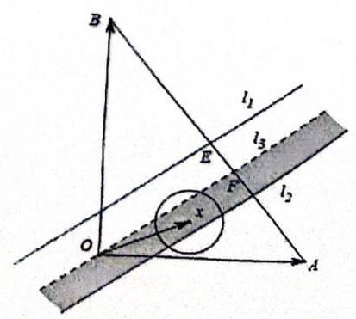

【解析】思路一: 记 $\vec{OA}=\vec{a},\vec{OB}=\vec{b}$ ,作线段 $AB$ 的中垂线为 $l_{1}$ , 直线 $l_{1}$ 关于原点 $O$ 的对称直线为直线 $l_{2}$ ,
① 首先分析 $\left|\vec{x}+\vec{a}\right|<\left|\vec{x}+\vec{b}\right|$ 可化为 $\left|\vec{a}−\left(−\vec{x}\right)\right|<\left|\vec{b}−\left(−\vec{x}\right)\right|$ ，
可知 $−\vec{x}$ 可看作一个起点在 $O$ 点，终点在直线 $l_{1}$ 下方的一个向量，
于是,向量 $\vec{x}$ 可看作一个起点在 $O$ 点,终点在直线 $l_{2}$ 上方的一个向量,
② 再看 $\vec{x}⋅\vec{a}>\vec{x}⋅\vec{b}$ ，可化为 $\vec{x}⋅\left(\vec{a}−\vec{b}\right)>0$ ，即向量 $\vec{x}$ 在向量 $\vec{BA}$ 方向的数量投影为正数，
即向量 $\vec{x}$ 可看作一个起点在 $O$ 点，终点在直线 $l_{3}$ 下方的一个向量，
综上,集合 $A$ 所表示的集合是一个起点在 $O$ 点,终点为如图所示的带状区域的向量集合,
由题目条件计算易知,该带状区域宽度为 $d=0.7$ ,
这样,在该区域内任意取一点为圆心,作一个半径为 $r=0.5$ 的圆,区域内和区域外均会存在圆上的点, 故命题①②均正确，故选 C.
思路二: 设 $\overset{‾}{x}=\left(m,n\right),\overset{‾}{a}=\left(3,0\right),\overset{‾}{b}=\left(0,4\right)$ ,
由 $\left|\vec{x}+\vec{a}\right|<\left|\vec{x}+\vec{b}\right|$ ,可以得 $\left|\left(m+3,n\right)\right|<\left|\left(m,n+4\right)\right|$ ,算得 $6m−8n<7$ ①.
由 $\vec{x}⋅\vec{a}>\vec{x}⋅\vec{b}$ ,可以得到 $3m>4n$ ②.
现在进行线性规划: 根据①②可以知道点 $\left(m,n\right)$ 在两条直线的带状区域内.
$d=\frac{\left|0−\frac{7}{8}\right|}{\sqrt{1+{\left(\frac{3}{4}\right)}^{2}}}=\frac{7}{10}$ ,下面来看两个命题,
命题①:当 $\vec{c}∈A$ ，在带状区域内必然存在 $\left|\vec{c}−\vec{d}\right|=0.5$ ；
命题②:当 $\vec{c}∈A$ ，由于区域宽度为 0.7，自然也有 $\vec{d}∉A$ ， $\left|\vec{c}−\vec{d}\right|=0.5$ .
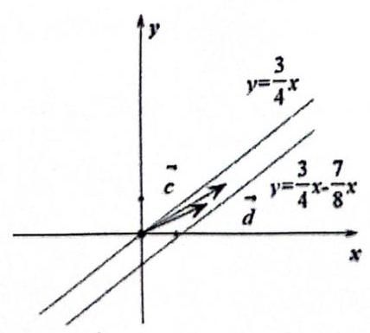

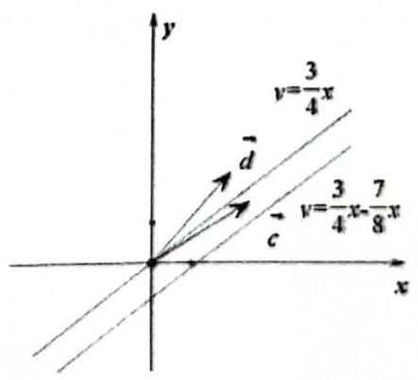

【相似题】已知 $\left|\vec{a}\right|=\sqrt{3},\left|\vec{b}\right|=1,\vec{a}⋅\vec{b}=0,\left|\vec{c}+\vec{a}\right|+\left|\vec{c}−\vec{a}\right|=4,{\vec{d}}^{2}−4\vec{b}⋅\vec{d}+3=0$ ,则 $\left|\vec{c}−\vec{d}\right|$ 的最大值为 ( )
A. $\frac{2\sqrt{21}}{3}+1$ B. 4
C. $\frac{4\sqrt{21}}{3}+2$ D. $\frac{31}{3}$
【答案】A
【解析】如图所示: 不妨设 $\vec{a}=\vec{OA}=\left(\sqrt{3},0\right),\vec{b}=\vec{OB}=\left(0,1\right),\vec{OC}=\left(m,n\right),\vec{OD}=\left(p,q\right)A_{1}\left(\sqrt{3},0\right)$ , 满足 $\left|\vec{a}\right|=\sqrt{3},\left|\vec{b}\right|=1,\vec{a}⋅\vec{b}=0$ ,
又 $\left|\vec{c}+\vec{a}\right|+\left|\vec{c}−\vec{a}\right|=4$ ,即 $\sqrt{{\left(m+\sqrt{3}\right)}^{2}+n^{2}}+\sqrt{{\left(m−\sqrt{3}\right)}^{2}+n^{2}}=4=2a>2c=2\sqrt{3}≠4$ ,
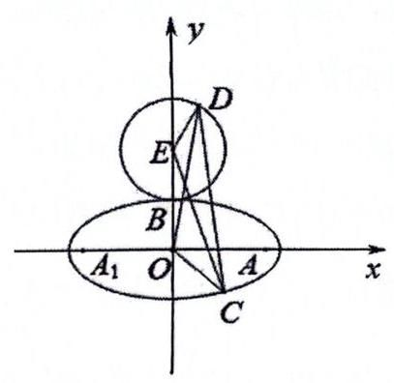

由椭圆的定义可知点 $C$ 在以 $A_{1},A$ 为焦点,长轴长为 4 的椭圆上运动,
$a=2,c=\sqrt{3},b=\sqrt{a^{2}−c^{2}}=\sqrt{4−3}=1,$
所以该椭圆方程为 $\frac{x^{2}}{4}+y^{2}=1$ ,
而 ${\vec{d}}^{2}−4\vec{b}⋅\vec{d}+3=0$ ,即 $p^{2}+q^{2}−4q+3=0$ ,即 $p^{2}+{\left(q−2\right)}^{2}=1$ ,
这表明了点 $D$ 在圆 $x^{2}+{\left(y−2\right)}^{2}=1$ 上面运动,
其中点 $E\left(0,2\right)$ 为圆心， $r=1$ 为半径，
又 $\left|\vec{c}−\vec{d}\right|=\left|\vec{OC}−\vec{OD}\right|=\left|CD\right|≤\left|CE\right|+\left|ED\right|=\left|CE\right|+1$ ,
等号成立当且仅当 $C,D,E$ 三点共线,故只需求 $\left|CE\right|$ 的最大值即可,
因为点 $C\frac{x^{2}}{4}+y^{2}=1$ 在椭圆上面运动,所以不妨设 $C\left(2cosθ,sinθ\right)$ ,
所以 $\left|CE\right|=\sqrt{4\cos^{2}θ+{\left(sinθ−2\right)}^{2}}=\sqrt{4\left(1−\sin^{2}θ\right)+\sin^{2}θ−4sinθ+4}=\sqrt{3\sin^{2}θ−4sinθ+8}$ ,
所以当 $sinθ=−\frac{−4}{2×\left(−3\right)}=−\frac{2}{3}$ 且 $C,D,E$ 三点共线时,
$\left|\vec{c}−\vec{d}\right|$ 有最大值 ${\left|CE\right|}_{max}+1=\sqrt{−3×{\left(−\frac{2}{3}\right)}^{2}−4×\left(−\frac{2}{3}\right)+8}=\frac{2\sqrt{21}}{3}+1$ .
故选: A.

16、奉贤区
【11】点 $P$ 是棱长为 1 的正方体 $ABCD−A_{1}B_{1}C_{1}D_{1}$ 棱上一点，则满足 $\left|PA\right|+\left|PC_{1}\right|=2$ 的点 $P$ 的个数为_____.
【答案】 6
【解析】由题意可以知道 $P$ 点的轨迹是以 $A$ 和 $C_{1}$ 为焦点的椭球面.
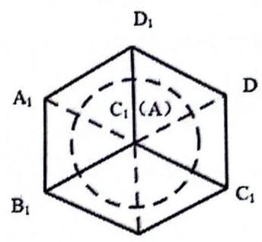

$B_{1}$
沿着轴 $AC_{1}$ 的视角看过去,点 $A$ 与 $C_{1}$ 重合,
好好发挥一下想象力，想到了回味无穷.
可以知道,椭球面与以 $A,C_{1}$ 为交点的 6 条棱长都有交点,且唯一. 椭球面上点到轴 $AC_{1}$ 的最远距离是 $\frac{1}{2}$ ,
而从正方形中心到其他 6 条边的距离为 $\frac{\sqrt{2}}{2}$ ,
所以与其他 6 条边,没有交点.
【相似题】如图,在棱长为 1 的正方体 $ABCD−A_{1}B_{1}C_{1}D_{1}$ 中,若点 $P$ 是棱上一点,则满足 $PA+PC_{1}=\frac{\sqrt{22}}{2}$ 的点 $P$ 有_____个.
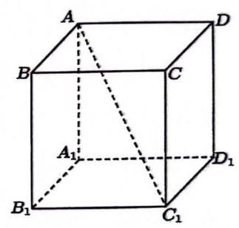

【答案】 18
【解析】若 $P$ 在棱 $AD$ ,连接 $DC_{1}$ ,
则在直角三角形 $ADC_{1}$ 中,有 $cos∠DAC_{1}=\frac{\sqrt{3}}{3}$ ,
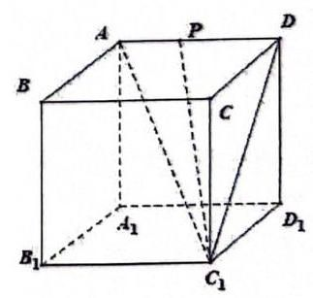

在 $△APC_{1}$ 中，由余弦定理有 $PC_{1}^{2}=AP^{2}+3−2AP×\frac{\sqrt{3}}{3}×\sqrt{3}$ ，
故 $PC_{1}^{2}=AP^{2}+3−2AP$ ,
结合 $PA+PC_{1}=\frac{\sqrt{22}}{2}$ 可得, $AP=\frac{5\left(\sqrt{22}+2\right)}{36}<\frac{35}{36}<1$ ,
故棱 $AD$ 上仅存在一点,满足 $PA+PC_{1}=\frac{\sqrt{22}}{2}$ .
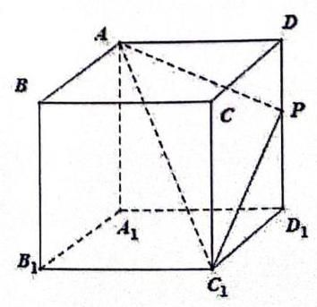

若 $P$ 在棱 $DD_{1}$ ,则 $\frac{\sqrt{22}}{2}=\sqrt{1+DP^{2}}+\sqrt{1+{\left(1−DP\right)}^{2}}$ ,
即 $\frac{\sqrt{22}}{2}−\sqrt{1+DP^{2}}=\sqrt{1+{\left(1−DP\right)}^{2}}$ ,整理 $18DP^{2}−18DP+\frac{7}{4}=0$ ,
故 $DP=\frac{18±3\sqrt{22}}{36}$ ,而 $\frac{18+3\sqrt{22}}{36}<\frac{18+3×6}{36}=1,0<\frac{18−3\sqrt{22}}{36}<1$ ,
故棱 $DD_{1}$ 上仅存在两个不同的点满足 $PA+PC_{1}=\frac{\sqrt{22}}{2}$ .
根据正方体的对称性,可得正方体的棱上共存在 18 个点满足 $PA+PC_{1}=\frac{\sqrt{22}}{2}$ .
【12】函数 $y=sin\left(ωx+φ\right)\left(ω>0,\left|φ\right|<\frac{π}{2}\right)$ 的图像记为曲线 $F$ ,如图所示, $A,B,C$ 是曲线 $F$ 与坐标轴相交的三个点,直线 $BC$ 与曲线 $F$ 的图像交于点,若直线 $AM$ 的斜梁为 $k_{1}$ ,直线 $BM$ 的斜率为 $k_{2},k_{2}≠2k_{1}$ ,则直线 $AB$ 的斜室为_____.(用 $k_{1},k_{2}$ 表示)
【答案】 $\frac{k_{2}k_{1}}{2k_{1}−k_{2}}$
【解析】由题意,可以设 $A\left(\frac{π−φ}{ω},0\right),B\left(0,sinφ\right),M\left(\frac{−2φ}{ω},−sinφ\right)$ , 可得 $k_{1}=\frac{ωsinφ}{π+φ}$ ①， $k_{2}=\frac{ωsinφ}{φ}$ ②， $k_{AB}=\frac{ωsinφ}{φ−π}$ ③， 由①②可得 $φ=\frac{k_{1}π}{k_{2}−k_{1}}$ ④， 由②③④可得 $k_{AB}=\frac{k_{2}φ}{φ−π}=\frac{k_{2}k_{1}}{2k_{1}−k_{2}}$ .
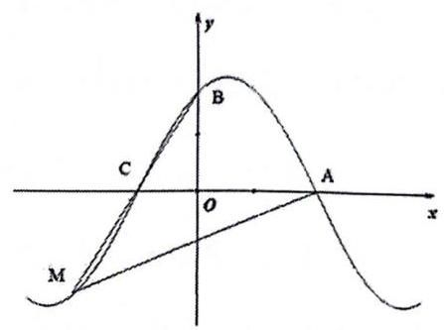

【15】有 6 个相同的球,分别标有数字1,2,3,4,5,6从中有放回地随机取两次,每次取 1 个球. 甲表示事件“第一次取出的球的数字是 1 ”, 乙表示事件 “第二次取出的球的数字是 2 ”, 丙表示事件 “两次取出的球的数字之和是 5，丁表示等件 “两次取出的球的数字之和是 6，则( ).
A. 甲与乙相互独立 B. 乙与丙相互独立
C. 甲与丙相互独立 D. 乙与丁相互独立
【答案】A
【解析】每次实验的是独立的.
【16】如图,在等腰梯形 $ABCD$ 中, $AD//BC,AD=1,BC=m\left(m>1\right),∠ABC=\frac{π}{3}$ . 点 $E$ 是线段 $AB$ 上的一点，点 $F$ 在线段 $CD$ 上， $\frac{DF}{DC}=t$ . 命题①:若 $\overline{AE}=\frac{1}{2}\overline{EB}$ ，则 $\overline{EF}⋅\overline{AD}$ 随着 $t$ 的增大而减少.
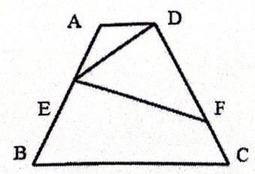

命题②:设 $\frac{AE}{AB}=x$ ，若存在线段 $EF$ 把梯形 $ABCD$ 的面积分成上下相等的两个部分，那么 $x≥\frac{m−1}{2m},t=f\left(x\right)$ 随着 $x$ 的增大而减少. 则下列选项正确的是( )
A、命題①不正确，命题②正确 B、命題①，命题②都不正确
C、命題①正确，命题②不正确 D、命題①，命题②都正确
【答案】A
【解析】命题①错误, 理由如下:
由 $\vec{EF}⋅\vec{AD}$ 的大小等价于 $\vec{EF}$ 在 $\vec{AD}$ 上的投影,
如图可知, 投影是不断增加的.
命题②正确，理由如下:
如图所示，设 $S_{1}=S_{△ADE},S_{2}=S_{△FDE},S_{3}=S_{△FCE},S_{4}=S_{△BEC}$ ,
也容易计算得: $BC=m,AB=m−1$ ，
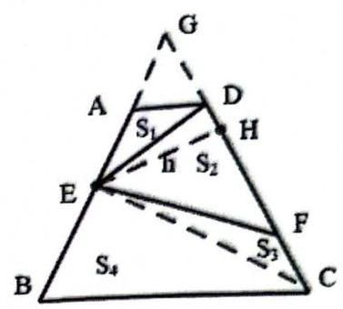

做 $EH⊥DC$ ,垂足为 $H$ ,
所以 $h=EH=\left(EA+AG\right)⋅sin∠G=\left[x\left(m−1\right)+1\right]sin{60}^{∘}$
所以有 $S_{1}=\frac{1}{2}x\left(m−1\right)sin{120}^{∘}$ ,
$S_{2}=\frac{1}{2}⋅\frac{\sqrt{3}}{2}\left[x\left(m−1\right)+1\right]t\left(m−1\right),$
$S_{3}=\frac{1}{2}⋅\frac{\sqrt{3}}{2}\left[x\left(m−1\right)+1\right]\left(1−t\right)\left(m−1\right),$
$S_{4}=\frac{1}{2}m\left(1−x\right)\left(m−1\right)sin{60}^{∘},$
又因为 $S_{1}+S_{2}=S_{3}+S_{4}$ ,所以化简得到 $2t\left(x\right)=\frac{m+1−2x}{\left(m+1\right)x+1}$ ,
对函数 $2t\left(x\right)$ 进行求导,可知恒为负,
所以 $t\left(x\right)$ 随着 $x$ 的增大而减小.
综上所述, 命题①错误, 命题②都正确.

